计算机组成原理试题
一、单项选择题（从下列各题四个备选答案中选出一个正确答案，并将其代号写在题干前面的括号内。）
1.为了缩短指令中某个地址段的位数，有效的方法是采取（C）。
A、立即寻址B、变址寻址C、间接寻址 D、寄存器寻址
2.某计算机字长是16位它的存储容量是64KB,按字编址,它们寻址范围是（C ） 。
A．64K B．32KB C．32K D．16KB
3.某一RAM芯片其容量为512*8位,除电源和接地端外该芯片引线的最少数目是（C ） 。
A. 21 B. 17 C. 19 D.20
4.指令系统中采用不同寻址方式的目的主要是( C )。
A.实现存储程序和程序控制 B.可以直接访问外存
C.缩短指令长度，扩大寻址空间，提高编程灵活性 D.提供扩展操作码的可能并降低指令译码难度
5.寄存器间接寻址方式中，操作数处在( B )。
A.通用寄存器 B.贮存单元 C.程序计数器 D.堆栈
6.RISC是( A )的简称。
A.精简指令系统计算机 B.大规模集成电路
C.复杂指令计算机 D.超大规模集成电路
7．CPU响应中断的时间是_ C _____。
A．中断源提出请求； B．取指周期结束； C．执行周期结束；D．间址周期结束。
8．常用的虚拟存储器寻址系统由____A__两级存储器组成。
A．主存－辅存；B．Cache－主存；C．Cache－辅存；D．主存—硬盘。
9．DMA访问主存时，让CPU处于等待状态，等DMA的一批数据访问结束后，CPU再恢复工作，这种情况称作__A____。
A．停止CPU访问主存；B．周期挪用；C．DMA与CPU交替访问；D．DMA。
10．浮点数的表示范围和精度取决于__C____ 。
A．阶码的位数和尾数的机器数形式；B．阶码的机器数形式和尾数的位数；
C．阶码的位数和尾数的位数； D．阶码的机器数形式和尾数的机器数形式。
11．中断向量可提供___C___。
A．被选中设备的地址； B．传送数据的起始地址；
C．中断服务程序入口地址；D．主程序的断点地址。
12．加法器采用先行进位的目的是____C__ 。
A．优化加法器的结构；B．节省器材；C．加速传递进位信号；D．增强加法器结构。
13．在独立请求方式下，若有N个设备，则____B__。
A．有一个总线请求信号和一个总线响应信号；B．有N个总线请求信号和N个总线响应信号；
C．有一个总线请求信号和N个总线响应信号；D．有N个总线请求信号和一个总线响应信号。
14．主存和CPU之间增加高速缓冲存储器的目的是___A___。
A．解决CPU和主存之间的速度匹配问题；B．扩大主存容量；
C．既扩大主存容量，又提高了存取速度；D．扩大辅存容量。

15．在计数器定时查询方式下，若计数从0开始，则__A____。
A．设备号小的优先级高；B．每个设备使用总线的机会相等；
C．设备号大的优先级高。
16．Cache的地址映象中，若主存中的任一块均可映射到Cache内的任一块的位置上，称作 B 。
A．直接映象；B．全相联映象；C．组相联映象。
17．直接寻址的无条件转移指令功能是将指令中的地址码送入A______。
A．PC； B．地址寄存器；C．累加器；D．ACC。
18．响应中断请求的条件是__B____。
A．外设提出中断； B．外设工作完成和系统允许时；
C．外设工作完成和中断标记触发器为“1”时。 D．CPU提出中断。
19．主机与设备传送数据时，采用_A_____，主机与设备是串行工作的。
A．程序查询方式；B．中断方式；C．DMA方式；D．通道。
20．一个节拍信号的宽度是指__C____。
A．指令周期； B．机器周期； C．时钟周期； D．存储周期。

二、填空题（共20分，每空1分）
1．在DMA方式中，CPU和DMA控制器通常采用三种方法来分时使用主存，它们是
停止 CPU访问主、周期挪用和DMA和CPU交替访问主存。
2．设浮点数阶码为8位（含1位阶符），尾数为24位（含1位数符），则32位二进制补码浮点规格化数对应的十进制真值范围是：最大正数为2¹²⁷(1-2^{－23})，最小正数为2^{－129}，最大负数为2^{－128}(-2^{－1}-2^{－23})，最小负数为-2¹²⁷ 。
3、虚拟存储器中常用的存储管理方式有 ____页式虚拟存储_____，_段式虚拟存储_________，_段页式虚拟存储_________。
4．在一个有四个过程段的浮点加法器流水线中，假设四个过程段的时间分别是T₁ = 60ns﹑T₂ = 50ns﹑T₃ = 90ns﹑T₄ = 80ns。则加法器流水线的时钟周期至少为 90ns 。如果采用同样的逻辑电路，但不是流水线方式，则浮点加法所需的时间为 280ns 。
5. 系统总线按传输信息的不同分为地址总线、__数据 ____、___控制______三大类。
6. 半导体SRAM靠__触发器_存储信息，半导体DRAM靠_电容___存储信息。
7. 动态RAM的刷新方式通常有_______、________、_______集中 分散 异步三种。
8. CPU能直接访问cache______ 和主存______ ，但不能直接访问磁盘和光盘。

二、判断题（判断下列各题的正误。对的打“√”，错的打“×”。每题1分，计10分）
1、存储单元是存放一个二进制信息的存贮元。×
2、主程序运行时何时转向为外设服务的中断服务程序是预先安排好的。×
3、时序电路用来产生各种时序信号，以保证整个计算机协调地工作。√
4、引入虚拟存储系统的目的是提高存储速度。×
5、ＤＭＡ方式进行外设与主机交换信息时，不需要向主机发出中断请求。×
6、CPU以外的设备都称外部设备。×
7、奇偶校验可以纠正代码中出现的错误。×
8、用微指令的分段译码法设计微指令时，需将具有相斥性的微命令组合在同一字段内。√
9、CPU访问存储器的时间是由存储器的容量决定的，存储容量与越大，访问存储器所需的时间越长。×
10、一个更高级的中断请求一定可以中断另一个中断处理程序的执行。×

四、名词解释（每题2分，共10分）
1、存储程序的工作方式：将计算机需进行的工作事先编写成程序，存入计算机中，运行程序时计算机自动进行工作。
2、高速缓冲存储器：介于CPU与主存之间，速度较快、容量较小、价格较贵的存储器，引入CACHE的目的是提高存储系统的速度。
3、程序中断的工作方式：在CPU运行主程序时，接受到非预期的中断请求，CPU暂停现行工作转向为中断请求服务，待服务完毕后回到住程序继续执行。
4、系统总线：连接机器内部各大部件的信息公共通道。
5、微程序：用于解释机器指令的若干条微指令的有序集合。
6、（磁盘的）数据传输率：单位时间传送的二进制信息的字节数。
7、DMA方式：单位时间传送的二进制信息的字节数。
8、随机存取方式：一定的硬件和一定的软件组成的有机整体。

五、简答题（每小题5分，共30分）
1、说你认为计算机系统中的硬件和软件在逻辑功能等价吗？为什么?
答：软件与硬件的逻辑功能是等效的，但性能不相同。
2、什么是运算器？它的主要由哪几个功能部件组成？
答：运算器是进行算术逻辑运算的部件。它主要由加法器、通用寄存器、标志寄存器等部件组成。
3、与RAM相比ROM有何特点？
答：ROM掉电后信息不会丢失，但其中的信息只能读不能随便写。
4、与程序中断控制方式相比DMA控制方式有何特点？
答：速度快。响应快、优先级高、处理快、无须现场保护和现场的恢复。但是应用范围没有程序中断控制方式广。
5、微程序控制的基本思想是：把指令执行所需要的所有控制信号存放在控制存储器中，需要时从这个存储器中读取，即把操作控制信号编成微指令，存放在控制存储器中。一条机器指令的功能通常用许多条微指令组成的序列来实现，这个微指令序列称为微程序。微指令在控制存储器中的存储位置称为微地址。
6、同种类的外设部设备接入计算机系统时，应解决哪些主要问题？
答：数据格式、地址译码、控制信息的组织和状态信息的反馈。
7、中断接口一般包含哪些基本组成？简要说明它们的作用。
答：①地址译码。选取接口中有关寄存器，也就是选择了I/O设备；
②命令字/状态字寄存器。供CPU输出控制命令，调回接口与设备的状态信息；
③数据缓存。提供数据缓冲，实现速度匹配；
④控制逻辑。如中断控制逻辑、与设备特性相关的控制逻辑等。
8、加快中央处理器与主存之间传输信息的措施有哪些？
六、综合题
1、设X=26/32，Y=--15/32,采用二进制变形补码计算[X+Y]_{补}=? 并讨论计算结果。
解： 设X=26/32，Y=--15/32,采用二进制变形补码计算
[X+Y]_{补}=? 并讨论计算结果。
解:X=0.11010 Y= - 0.01111
[X+Y]_{补}=0.010111
无溢出
2、Ｘ＝00110011，Ｙ＝10011110，求Ｘ∧Ｙ＝？ Ｘ∨Ｙ＝？

解: Ｘ∧Ｙ＝00010010
Ｘ∨Ｙ＝10111111
3、设有一个具有12位地址和4位字长的存储器，问：
（1）该存储器能存储多少字节信息？
（2）如果存储器由1K×1位RAM芯片组成.需要多少片?
（3）需要地址多少位作为芯片选择?
（4）试画出该存储器的结构图。
解：
设有一个具有12位地址和4位字长的存储器，
（1）该存储器能存储2K字节信息。
（2）如果存储器由1K×1位RAM芯片组成.需要16片。
（3）需要地址2位作为芯片选择。
（4） （图略）

4. 某机字长16位，内存总容量为256KW，其中ROM占地址范围为00000H~OFFFFH，其余地址空间为RAM。请用如下存贮芯片为该机设计一个存储器：
(1) ROM、RAM的容量各为多少？
(2) 该主存的地址线、数据线各为多少根？
(3) 用容量为32K*16的ROM芯片和64K*16的RAM芯片构成该存储器，需要RAM和ROM芯片各几片？
(4) 画出存储器结构及其与CPU连接的逻辑框图
解：
(1) ROM 64K RAM 192K
(2) 数据线有16根，地址线有18根。
(3) 需 ROM 2片 ，需RAM 3片。
(4) （图略）

5．什么是CPU？CPU主要由哪些寄存器级的部件组成？
CPU 是计算机中进行算术逻辑运算和指挥协调机器各大部件工作的部件。
IR、PSW、GR、ALU、PC等。
（图略）
6． 画出单总线CPU内部框图（寄存器级），拟出加法指令ADD R1，（R2）的读取与执行流程。源寻址方式采用寄存器间址方式。
解:
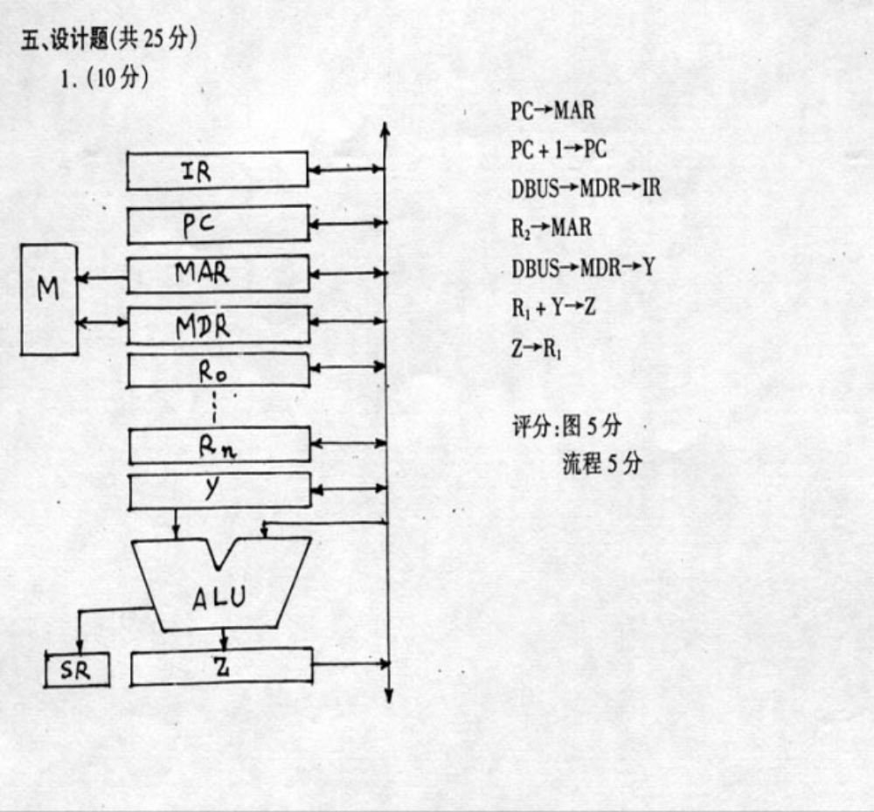

计算机组成原理试题（一）

一、
选择题（共20分，每题1分）
1．零地址运算指令在指令格式中不给出操作数地址，它的操作数来自______。
A．立即数和栈顶；
B．暂存器；
C．栈顶和次栈顶；
D．累加器。
2．______可区分存储单元中存放的是指令还是数据。
A．存储器；
B．运算器；
C．控制器；
D．用户。
3．所谓三总线结构的计算机是指______。
A．地址线、数据线和控制线三组传输线。
B．I/O总线、主存总统和DMA总线三组传输线；
C．I/O总线、主存总线和系统总线三组传输线；
D．设备总线、主存总线和控制总线三组传输线．。
4．某计算机字长是32位，它的存储容量是256KB，按字编址，它的寻址范围是______。
A．128K；
B．64K；
C．64KB；
D．128KB。
5．主机与设备传送数据时，采用______，主机与设备是串行工作的。
A．程序查询方式；
B．中断方式；
C．DMA方式；
D．通道。
6．在整数定点机中，下述第______种说法是正确的。
A．原码和反码不能表示 -1，补码可以表示 -1；
B．三种机器数均可表示 -1；
C．三种机器数均可表示 -1，且三种机器数的表示范围相同；
D．三种机器数均不可表示 -1。
7．变址寻址方式中，操作数的有效地址是______。
A．基址寄存器内容加上形式地址（位移量）；
B．程序计数器内容加上形式地址；
C．变址寄存器内容加上形式地址；
D．以上都不对。
8．向量中断是______。
A．外设提出中断；
B．由硬件形成中断服务程序入口地址；
C．由硬件形成向量地址，再由向量地址找到中断服务程序入口地址
D．以上都不对。
9．一个节拍信号的宽度是指______。
A．指令周期；
B．机器周期；
C．时钟周期；
D．存储周期。
10．将微程序存储在EPROM中的控制器是______控制器。
A．静态微程序；
B．毫微程序；
C．动态微程序；
D．微程序。
11．隐指令是指______。
A．操作数隐含在操作码中的指令；
B．在一个机器周期里完成全部操作的指令；
C．指令系统中已有的指令；
D．指令系统中没有的指令。
12．当用一个16位的二进制数表示浮点数时，下列方案中第_____种最好。
A．阶码取4位（含阶符1位），尾数取12位（含数符1位）；
B．阶码取5位（含阶符1位），尾数取11位（含数符1 位）；
C．阶码取8位（含阶符1位），尾数取8位（含数符1位）；
D．阶码取6位（含阶符1位），尾数取12位（含数符1位）。
13．DMA方式______。
A．既然能用于高速外围设备的信息传送，也就能代替中断方式；
B．不能取代中断方式；
C．也能向CPU请求中断处理数据传送；
D．内无中断机制。
14．在中断周期中，由______将允许中断触发器置“0”。
A．关中断指令；
B．机器指令；
C．开中断指令；
D．中断隐指令。
15．在单总线结构的CPU中，连接在总线上的多个部件______。
A．某一时刻只有一个可以向总线发送数据，并且只有一个可以从总线接收数据；
B．某一时刻只有一个可以向总线发送数据，但可以有多个同时从总线接收数据；
C．可以有多个同时向总线发送数据，并且可以有多个同时从总线接收数据；
D．可以有多个同时向总线发送数据，但可以有一个同时从总线接收数据。
16．三种集中式总线控制中，______方式对电路故障最敏感。
A．链式查询；
B．计数器定时查询；
C．独立请求；
D．以上都不对。

17．一个16K×8位的存储器，其地址线和数据线的总和是______。
A．48；
B．46；
C．17；
D．22．
18．在间址周期中，______。
A．所有指令的间址操作都是相同的；
B．凡是存储器间接寻址的指令，它们的操作都是相同的；
C．对于存储器间接寻址或寄存器间接寻址的指令，它们的操作是不同的；
D．以上都不对。
19．下述说法中______是正确的。
A．EPROM是可改写的，因而也是随机存储器的一种；
B．EPROM是可改写的，但它不能用作为随机存储器用；
C．EPROM只能改写一次，故不能作为随机存储器用；
D．EPROM是可改写的，但它能用作为随机存储器用。
20．打印机的分类方法很多，若按能否打印汉字来区分，可分为______。
A．并行式打印机和串行式打印机；
B．击打式打印机和非击打式打印机；
C．点阵式打印机和活字式打印机；
D．激光打印机和喷墨打印机。
二、填空（共20分，每空1分）
1．设浮点数阶码为8位（含1位阶符），尾数为24位（含1位数符），则32位二进制补码浮点规格化数对应的十进制真值范围是：最大正数为 ，最小正数为
，最大负数为 ，最小负数为 。
2．指令寻址的基本方式有两种，一种是 寻址方式，其指令地址由 给出，另一种是 寻址方式，其指令地址由 给出。
3．在一个有四个过程段的浮点加法器流水线中，假设四个过程段的时间分别是T₁ = 60ns﹑T₂ = 50ns﹑T₃ = 90ns﹑T₄ = 80ns。则加法器流水线的时钟周期至少为 。如果采用同样的逻辑电路，但不是流水线方式，则浮点加法所需的时间为 。
4．一个浮点数，当其尾数右移时，欲使其值不变，阶码必须 。尾数右移1位，阶码 。
5．存储器由m（m＝1，2，4，8…）个模块组成，每个模块有自己的 和
寄存器，若存储器采用 编址，存储器带宽可增加到原来的 ________倍。
6．按序写出多重中断的中断服务程序包括 、 、 、
和中断返回几部分。
三、名词解释(共10分，每题2分)
1．微操作命令和微操作
2．快速缓冲存储器
3．基址寻址
4．流水线中的多发技术
5．指令字长
四、计算题（5分）
设机器数字长为8位（含1位符号位），设A＝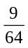，B＝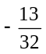，计算[AB]_{补}，并还原成真值。
五、简答题（共20分）
1．异步通信与同步通信的主要区别是什么，说明通信双方如何联络。（4分）
2．为什么外围设备要通过接口与CPU相连？接口有哪些功能？（6分）
六、问答题（共15分）
1．设CPU中各部件及其相互连接关系如下图所示。图中W是写控制标志，R是读控制标志，R₁和R₂是暂存器。（8分）
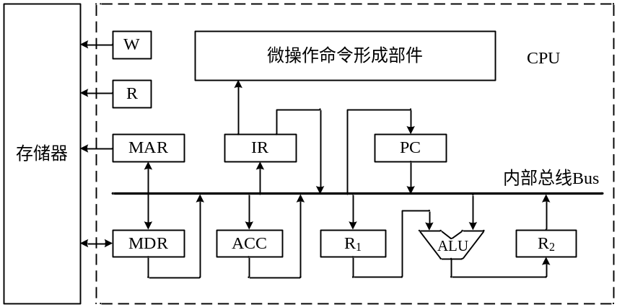
（1）假设要求在取指周期由ALU完成 (PC) + 1→PC的操作（即ALU可以对它的一个源操作数完成加1的运算）。要求以最少的节拍写出取指周期全部微操作命令及节拍安排。
（2）写出指令ADD # α（#为立即寻址特征，隐含的操作数在ACC中）在执行阶段所需的微操作命令及节拍安排。
2．DMA接口主要由哪些部件组成？在数据交换过程中它应完成哪些功能？画出DMA工作过程的流程图（不包括预处理和后处理）
七、设计题（10分）
设CPU共有16根地址线，8根数据线，并用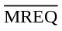作访存控制信号（低电平有效），用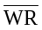作读写控制信号（高电平为读，低电平为写）。现有下列芯片及各种门电路（门电路自定），如图所示。画出CPU与存储器的连接图，要求：
（1）存储芯片地址空间分配为：最大4K地址空间为系统程序区，相邻的4K地址空间为系统程序工作区，最小16K地址空间为用户程序区；
（2）指出选用的存储芯片类型及数量；
（3）详细画出片选逻辑。
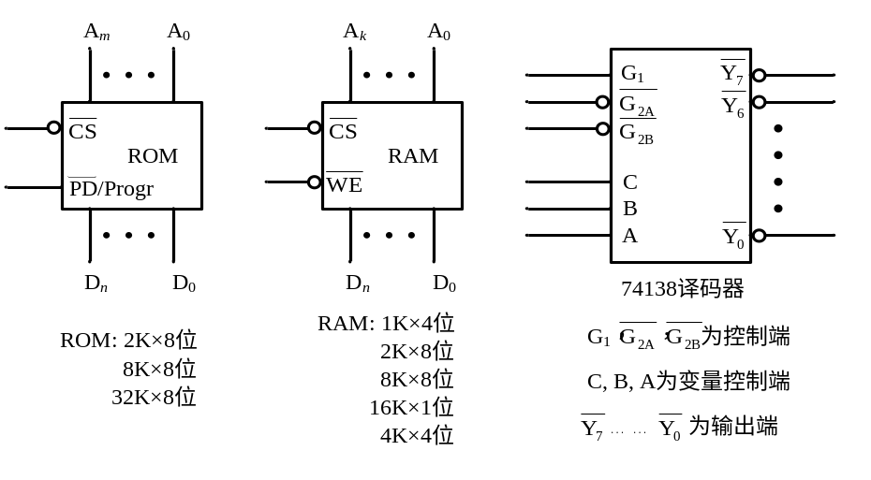
（1）主存地址空间分配：
6000H～67FFH为系统程序区；
6800H～6BFFH为用户程序区。
（2）合理选用上述存储芯片，说明各选几片？
（3）详细画出存储芯片的片选逻辑图。

计算机组成原理试题答案（一）
一、选择题（共20分，每题1分）
1．C 2．C 3．B 4．B 5．A 6．B 7．C
8．C 9．C 10．A 11．D 12．B 13．B 14．D
15．B 16．A 17．D 18．C 19．B 20．C
二、填空（共20分，每空1分）
1．A．A．2¹²⁷(1-2^{－23}) B．2^{－129} C．2^{－128}(-2^{－1}-2^{－23}) D．-2¹²⁷
2．A． 顺序 B．程序计数器 C．跳跃 D． 指令本身
3．A．90ns B．280ns
4．A．A．增加 B．加1
5．A．地址 B．数据 C．模m D．m
6．A．保护现场 B．开中断 C．设备服务 D．恢复现场
三、名词解释(共10分，每题2分)
1．微操作命令和微操作
答：微操作命令是控制完成微操作的命令；微操作是由微操作命令控制实现的最基本操作。
2．快速缓冲存储器
答：快速缓冲存储器是为了提高访存速度，在CPU和主存之间增设的高速存储器，它对用户是透明的。只要将CPU最近期需用的信息从主存调入缓存，这样CPU每次只须访问快速缓存就可达到访问主存的目的，从而提高了访存速度。
3．基址寻址
答：基址寻址有效地址等于形式地址加上基址寄存器的内容。
4．流水线中的多发技术
答：为了提高流水线的性能，设法在一个时钟周期（机器主频的倒数）内产生更多条指令的结果，这就是流水线中的多发技术。
5．指令字长
答：指令字长是指机器指令中二进制代码的总位数。
四、（共5分）
计算题 答：[A+B]_{补}＝1.1011110， A+B ＝（-17/64）
[A-B]_{补}＝1.1000110， A-B ＝（35/64）
五、简答题（共20分）
1．（4分）答：
同步通信和异步通信的主要区别是前者有公共时钟，总线上的所有设备按统一的时序，统一的传输周期进行信息传输，通信双方按约定好的时序联络。后者没有公共时钟，没有固定的传输周期，采用应答方式通信，具体的联络方式有不互锁、半互锁和全互锁三种。不互锁方式通信双方没有相互制约关系；半互锁方式通信双方有简单的制约关系；全互锁方式通信双方有完全的制约关系。其中全互锁通信可靠性最高。
2．（6分，每写出一种给1分，最多6分）
答：外围设备要通过接口与CPU相连的原因主要有：
（1）一台机器通常配有多台外设，它们各自有其设备号（地址），通过接口可实现对设备的选择。
（2）I/O设备种类繁多，速度不一，与 CPU速度相差可能很大，通过接口可实现数据缓冲，达到速度匹配。
（3）I/O设备可能串行传送数据，而CPU一般并行传送，通过接口可实现数据串并格式转换。
（4）I/O设备的入/出电平可能与CPU的入/出电平不同，通过接口可实现电平转换。
（5）CPU启动I/O设备工作，要向外设发各种控制信号，通过接口可传送控制命令。
（6）I/O设备需将其工作状况（“忙”、“就绪”、“错误”、“中断请求”等）及时报告CPU，通过接口可监视设备的工作状态，并保存状态信息，供CPU查询。
可见归纳起来，接口应具有选址的功能、传送命令的功能、反映设备状态的功能以及传送数据的功能（包括缓冲、数据格式及电平的转换）。
4．（5分）答：
- 根据IR和MDR均为16位，且采用单字长指令，得出指令字长16位。根据105种操作，取操作码7位。因允许直接寻址和间接寻址，且有变址寄存器和基址寄存器，因此取2位寻址特征，能反映四种寻址方式。最后得指令格式为：
7 | 2 | 7
OP | M | AD
其中 OP 操作码，可完成105种操作；
M 寻址特征，可反映四种寻址方式；
AD形式地址。
这种格式指令可直接寻址2⁷ = 128，一次间址的寻址范围是2¹⁶ = 65536。
- 双字长指令格式如下：
7 | 2 | 7
OP | M | AD₁
AD₂
其中 OP、M的含义同上；
AD₁∥AD₂为23位形式地址。
这种格式指令可直接寻址的范围为2²³ = 8M。
- 容量为8MB的存储器，MDR为16位，即对应4M×16位的存储器。可采用双字长指令，直接访问4M存储空间，此时MAR取22位；也可采用单字长指令，但R_{X}和R_{B}取22位，用变址或基址寻址访问4M存储空间。
六、 （共15分）问答题
1．（8分）答：
（1）由于 (PC) + 1→PC需由ALU完成，因此PC的值可作为ALU的一个源操作数，靠控制ALU做＋1运算得到 (PC) + 1，结果送至与ALU输出端相连的R₂，然后再送至PC。
此题的关键是要考虑总线冲突的问题，故取指周期的微操作命令及节拍安排如下：
T₀ PC→MAR，1→R
T₁ M(MAR)→MDR，(PC) + 1→R₂
T₂ MDR→IR，OP(IR)→微操作命令形成部件
T₃ R₂→PC
（2）立即寻址的加法指令执行周期的微操作命令及节拍安排如下：
T₀ Ad(IR)→R₁ ；立即数→R₁
T₁ (R₁) + (ACC)→R₂ ；ACC通过总线送ALU
T₂ R₂→ACC ；结果→ACC
2．（7分）答：DMA接口主要由数据缓冲寄存器、主存地址计数器、字计数器、设备地址寄存器、中断机构和DMA控制逻辑等组成。在数据交换过程中，DMA接口的功能有：（1）向CPU提出总线请求信号；（2）当CPU发出总线响应信号后，接管对总线的控制；（3）向存储器发地址信号（并能自动修改地址指针）；（4）向存储器发读/写等控制信号，进行数据传送；（5）修改字计数器，并根据传送字数，判断DMA传送是否结束；（6）发DMA结束信号，向CPU申请程序中断，报告一组数据传送完毕。DMA工作过程流程如图所示。

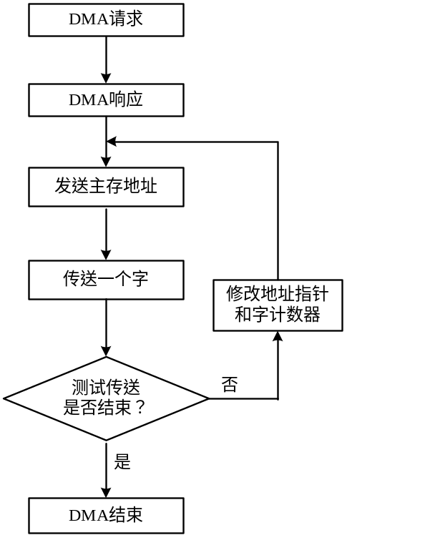

七、设计题（共10分）
答：
（1）主存地址空间分配。（2分）
A₁₅ … A₁₁ … A₇ … … A₀
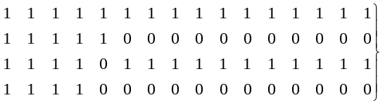最大4K 2K×8位ROM 2片
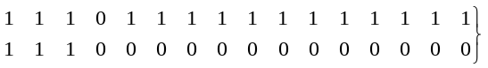相邻4K 4K×4位RAM 2片
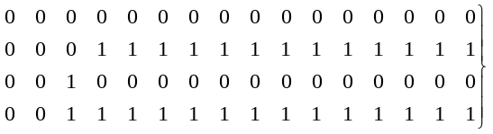最小16K 8K×8位RAM 2片（2）根据主存地址空间分配
最大4K地址空间为系统程序区，选用2片2K×8位ROM芯片；（1分）
相邻的4K地址空间为系统程序工作区，选用2片4K×4位RAM芯片；（1分）
最小16K地址空间为用户程序区，选用2片8K×8位RAM芯片。（1分）
（3）存储芯片的片选逻辑图（5分）
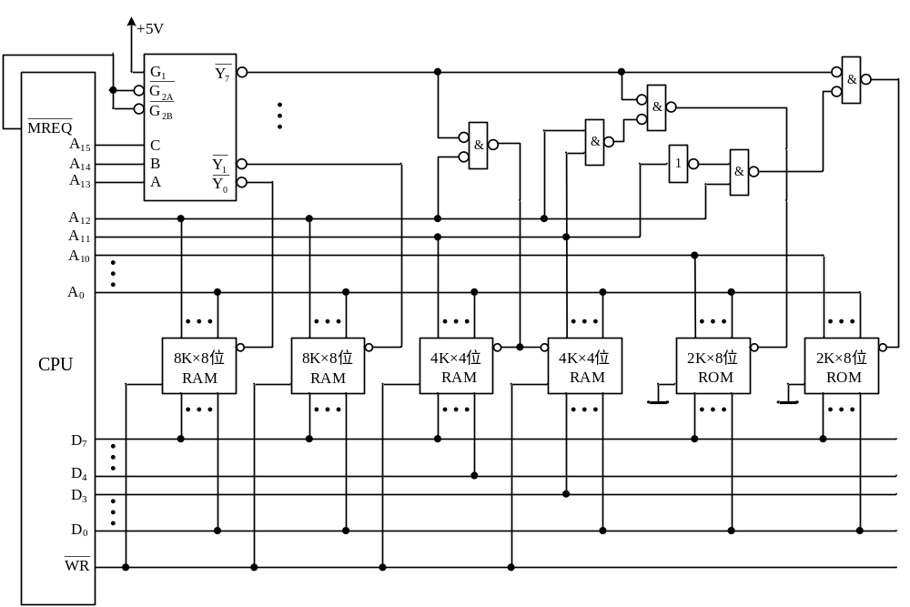
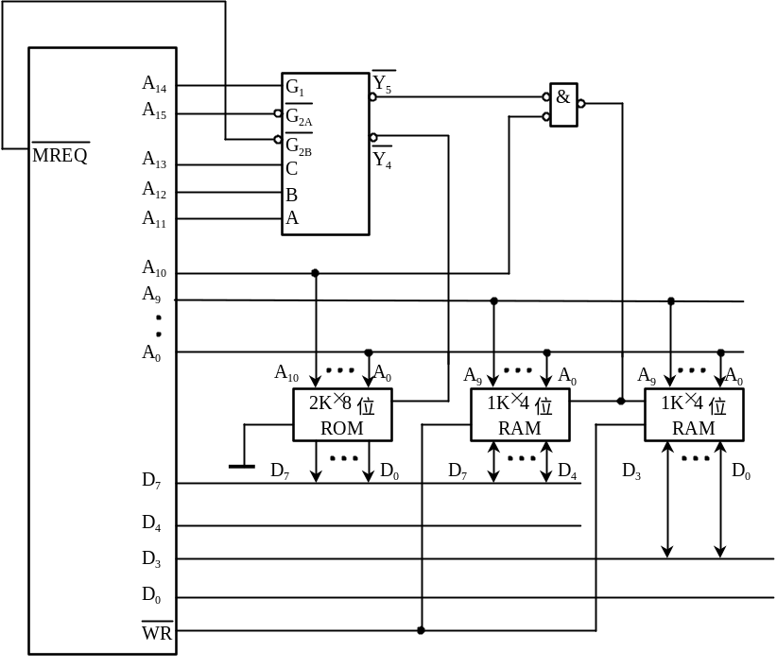

计算机组成原理试题（二）
一、选择题 （共 20题，每题1分， 共 20 分）
1. 在下列机器数___B___中，零的表示形式是唯一的。
A．原码 B．补码 C．反码 D．原码和反码
2. CRT的分辨率为1024×1024，颜色深度为8位，则刷新存储器的存储容量是___B___。
A．2MB B．1MB C．8MB D．1024B
3. 在定点二进制运算器中，减法运算一般通过___D___来实现。
A．原码运算的二进制减法器 B．补码运算的二进制减法器 C．补码运算的十进制加法器 D．补码运算的二进制加法器
4. 在指令的地址字段中，直接指出操作数本身的寻址方式，称为___B___。
A. 隐含寻址 B. 立即寻址 C. 寄存器寻址 D. 直接寻址
5. 信息只用一条传输线 ，且采用脉冲传输的方式称为__A____。
A.串行传输 B.并行传输 C.并串行传输 D.分时传输
6. 和外存储器相比，内存储器的特点是___C___。
A．容量大、速度快、成本低 B．容量大、速度慢、成本高 C．容量小、速度快、成本高 D．容量小、速度快、成本低
7. CPU响应中断的时间是___C___。
A．中断源提出请求 B．取指周期结束 C．执行周期结束。
8. EPROM是指___C___。
A. 读写存储器 B. 只读存储器
C. 可编程的只读存储器 D. 光擦除可编程的只读存储器
9. 下列数中最小的数是__B____。
A．（1101001）2 B．（52）8 C．（133）8 D．（30）16
10. 假定下列字符码中有奇偶校验位，但没有数据错误，采用偶校验的字符码是___D___。 A．11001011 B．11010110 C．11000001 D．11001001
11. 单地址指令中为了完成两个数的算术运算，除地址码指明的一个操作数外，另一个数常需采用___C___。
A. 堆栈寻址方式 B. 立即寻址方式 C.隐含寻址方式 D. 间
接寻址方式
12. 用于对某个寄存器中操作数的寻址方式称为___C___寻址。
A. 直接 B. 间接 C. 寄存器直接 D. 寄存器间接
13. 中央处理器（CPU）包含_C_____。
A．运算器 B．控制器
C．运算器、控制器和cache D．运算器、控制器和主存储器
14. 在CPU中跟踪指令后继地址的寄存器是__B____。
A．主存地址寄存器 B．程序计数器 C．指令寄存器 D．状态
条件寄存器
15. 在集中式总线仲裁中，__C____方式响应时间最快。
A．链式查询 B.计数器定时查询 C.独立请求 D.以上
三种相同
16. PCI总线的基本传输机制是__D____。
A．串行传输 B．并行传输 C．DMA式传输 D．猝发式
传输
17. 中断向量地址是___B___。
A．子程序入口地址 B．中断服务子程序入口地址 C．中断服务子程序出口地址 D．中断返回地址
18. CD-ROM是___C___型光盘。
A．一次 B．重写 C．只读
19. 某计算机字长是16位，它的存储容量是1MB，按字编址，它的寻址范围是___A___。
A．512K B．1M C．512KB
20．一个16K×32位的存储器，其地址线和数据线的总和是___B___。
A．48 B．46 C．36 D.40

二、填空题（共 7 题，每空1分， 共20分）
1. 计算机系统是由______和软件两大部分组成，软件又分为_______和________。
2. 系统总线按传输信息的不同分为地址总线、________、_________三大类。
3. 四位二进制补码所能表示的十进制整数范围是______至______。 4. 半导体SRAM靠______存储信息，半导体DRAM靠______存储信息。 5. 动态RAM的刷新方式通常有_______、________、_______三种。 6. 完整的指令周期包括取指、______、______、_____四个子周期，影响指令流水线性能的三种相关分别是______相关、_______相关和控制相关。
7. Cache和主存地址的映射方式有__________、__________、_________ 三种。

三、简答题（共 2题，每题5分， 共10分）
1．什么叫指令？什么叫指令系统？

2. 一次程序中断大致可分为哪几个阶段？

四、应用题（共 5 题，每题10 分， 共 50 分）
1. 设某机主频为8MHz，每个机器周期平均含2个时钟周期，每条指令平均有2.5个机器周期，试问该机的平均指令执行速度为多少MIPS？若机器主频不变，但每个机器周期平均含4个时钟周期，每条指令平均有5个机器周期，则该机的平均指令执行速度又是多少MIPS？由此可得出什么结论？

2．设某机有四个中断源A、B、C、D，其硬件排队优先次序为A,B,C,D，现要求将中断处理次序改为D,A,C,B。（1）写出每个中断源对应的屏蔽字。
（2）按下图时间轴给出的四个中断源的请求时刻，画出CPU执行程序的轨迹。设每个中断源的中断服务程序时间均为20s。
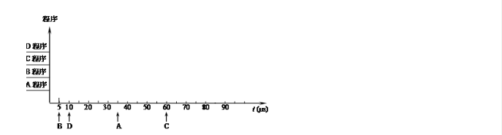

3.设机器数字长为8位（含一位符号位），若A = +15，B = +24，求[A+B]补
和[A-B]补并还原成真值。

4. 某机字长16位，存储字长等于指令字长，若存储器直接寻址空间为128字，变址时的位移量为-64~+63,16个通用寄存器可作为变址寄存器。设计一套指令格式，满足下列寻址类型的要求。
（1）直接寻址的二地址指令3条； （2）变址寻址的一地址指令6条； （3）寄存器寻址的二地址指令9条； （4）直接寻址的一地址指令13条。
5．设CPU共有16根地址线，8根数据线，并用-MREQ（低电平有效）作访存控制信号，R/-W作读写命令信号（高电平为读，低电评为写）。现有8片8KX8位的RAM芯片与CPU相连，试回答：
（1）用74138译码器画出CPU与存储芯片的连接图； （2）写出每片RAM的地址范围； （3）根据图（1），若出现地址线A13与CPU断线，并搭接到高电平上,将出现什么后果？

计算机组成原理试题（二）答案

一、选择题
1. B 2. B 3. D 4. B 5. A 6. C 7. C 8. C 9. B 10. D 11. C 12. C 13. C 14. B 15. C 16. D 17. B 18. C 19. A 20. B
二、填空题
1.硬件 系统软件 应用软件2数据 地址控制 3 +15 -16 4.触发器 电容 5集中 分散 异步 6间址 执行 中断 结构 数据 控制 7直接映射 全相连 组相连
三、简答题
1指令是计算机执行某种操作的命令，也就是常说的机器指令。一台机器中所有机器指令的集合，称这台计算机的指令系统。
2答：一次程序中断大致可分为五个阶段。中断请求（1分）中断判优（1分）中断响应（1分）中断服务（1分）中断返回（1分）
四、应用题
1解：先通过主频求出时钟周期，再求出机器周期和平均指令周期，最后通过平均指令周期的倒数求出平均指令执行速度。计算如下：
时钟周期=1/8MHz=0.125×10-6 =125ns 机器周期=125ns×2=250ns
平均指令周期=250ns×2.5=625ns
平均指令执行速度=1/625ns=1.6MIPS
当参数改变后：机器周期= 125ns×4=500ns=0.5µs 平均指令周期=0.5µs×5=2.5µs
平均指令执行速度=1/2.5µs=0.4MIPS
结论：两个主频相同的机器，执行速度不一定一样。
2 （1）在中断处理次序改为D > A > C > B后，每个中断源新的屏蔽字如表所示。（5分）
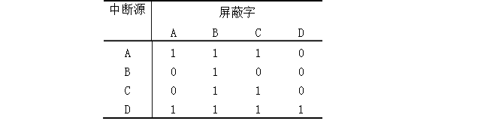（2）根据新的处理次序，CPU执行程序的轨迹如图所示（5分）
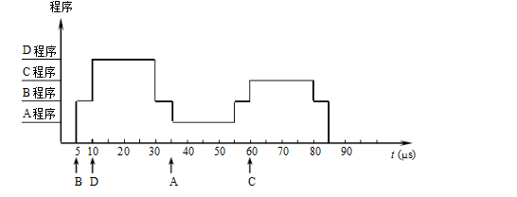

3解：∵ A = +15 = +0001111，B = +24 = +0011000 ∴ [A]补 = 0,0001111，[B]补 = 0,0011000，[-B]补 = 1,1101000
则[A-B]补 = [A]补 + [-B]补 = 0,0001111 +1,1101000 1,1110111

∴ [A-B]补 = 1,1110111 故 A-B = -0001001 = -9
4 1)地址指令格式为（2分）

2)（2分）
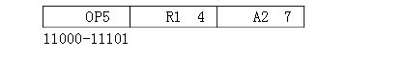
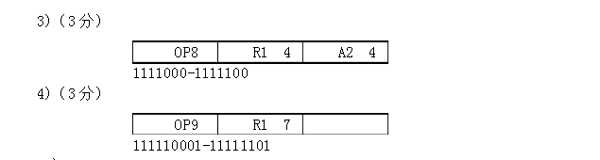

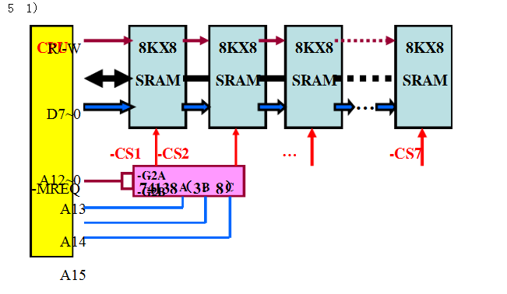

2) 0~8191 8192~16383 16384~24575 24576~32767 32768~40959 40960~49151 49152~57343 57344~65535

3）如果地址线A13与CPU断线，并搭接到高电平上，将会出现A13恒为“1”的情况。此时存储器只能寻址A13=1的地址空间，A13=0的另一半地址空间将永远访问不到。若对A13=0的地址空间进行访问，只能错误地访问到A13=1的对应空间中去。

计算机组成原理试题（三）
- 选择题（每题1分，共20分）
1. 我国在______ 年研制成功了第一台电子数字计算机，第一台晶体管数字计算机于______ 年完成。
A．1946 1958 B．1950 1968 C．1958 1961 D．1959 1965
2. Pentium微型计算机中乘除法部件位于______ 中。
A．CPU B．接口 C．控制器 D．专用芯片
3. 没有外存储器的计算机初始引导程序可以放在______ 。
A．RAM B．ROM C．RAM和ROM D．CPU
4. 下列数中最小的数是______ 。
A．（101001）₂ B．（52）₈ C．（2B）₁₆ D．（44）₁₀
5. 在机器数______ 中，零的表示形式是唯一的。
A．原码 B．补码 C．移码 D．反码
6. 在定点二进制运算器中，减法运算一般通过______ 来实现。
A．原码运算的二进制减法器 B．补码运算的二进制减法器
C．补码运算的十进制加法器 D．补码运算的二进制加法器
7. 下列有关运算器的描述中______ 是正确的。
A．只作算术运算，不作逻辑运算 B．只作加法
C．能暂时存放运算结果 D．以上答案都不对
8. 某DRAM芯片，其存储容量为512K×8位，该芯片的地址线和数据线数目为______ 。
A．8，512 B．512，8 C．18，8 D。19，8
9. 相联存储器是按______ 进行寻址的存储器。
A．地址指定方式 B．堆栈存取方式
C．内容指定方式 D。地址指定与堆栈存取方式结合
10. 指令系统中采用不同寻址方式的目的主要是______ 。
A．实现存储程序和程序控制 B．缩短指令长度，扩大寻址空间，提高编程灵活性
C．可以直接访问外存 D．提供扩展操作码的可能并降低指令译码难度
11. 堆栈寻址方式中，设A为累加寄存器，SP为堆栈指示器，Msp为SP
指示器的栈顶单元，如果操作的动作是：（A）→Msp，（SP）－1→SP，那么出栈操作的动作为：
A．（Msp）→A，（SP）+1→SP B.（SP）+1→SP，（Msp）→A
C．（SP）－1→SP，（Msp）→A D.（Msp）→A，（SP）－1→SP
12. 在CPU中跟踪指令后继地址的寄存器是______ 。
A．主存地址寄存器 B．程序计数器 C．指令寄存器 D．状态条件寄存器
13. 描述多媒体CPU基本概念中正确表述的句子是______ 。
- 多媒体CPU是带有MMX技术的处理器
B．多媒体CPU是非流水线结构
C．MMX指令集是一种单指令流单数据流的串行处理指令
D．多媒体CPU一定是 CISC机器
14. 描述Futurebus+总线中基本概念正确的表述是______ 。
- Futurebus+总线是一个高性能的同步总线标准
- 基本上是一个同步数据定时协议
- 它是一个与结构、处理器技术有关的开发标准
- 数据线的规模不能动态可变
15. 在______ 的微型计算机系统中，外设可以和主存储器单元统一编址，因此可以不用I/O指令。
A．单总线 B．双总线 C．三总线 D．多总线
16. 用于笔记本电脑的大容量存储器是______ 。
A．软磁盘 B．硬磁盘 C．固态盘 D．磁带
17. 具有自同步能力的记录方式______ 。
A．NRZ₀ B．NRZ₁ C．PM D．MFM
18. ______不是发生中断请求的条件。
A．一条指令执行结束 B．一次I/O操作结束
C．机器内部发生故障 D．一次DMA操作结束
19. 采用DMA 方式传送数据时，每传送一个数据就要用一个______ 。
A．指令周期 B．数据周期 C．存储周期 D．总线周期
20. 并行I/O标准接口SCSI中，一块主适配器可以连接______ 台具有SCSI接口的设备。
A．6 B．7～15 C．8 D．10
- 填空题（每空1分，共20分）
1. 在计算机术语中，将A.______ 和B.______ 和在一起称为CPU，而将CPU和C.______ 合在一起称为主机。
2. 计算机软件一般分为两大类：一类叫A.______ ，另一类叫B.______ 。操作系统属于C.______ 类。
3. 主存储器容量通常以MB表示，其中M = A.______ , B =B.______；硬盘容量通常以GB表示，其中G =C. ______ 。
4. CPU能直接访问A.______ 和B.______ ，但不能直接访问磁盘和光盘。
5. 指令字长度有A.______ 、B.______ 、C.______ 三种形式。
6. 计算机系统中，根据应用条件和硬件资源不同，数据传输方式可采用A.______ 传送、B.______ 传送、C.______ 传送。
7. 通道是一个特殊功能的A.______ ，它有自己的B.______ 专门负责数据输入输出的传输控制。
8. 并行I/O接口A.______ 和串行I/O接口B.______ 是目前两个最具有权威性的标准接口技术。
- 简答题（每题5分，共20分）
  - 一个较完善的指令系统应包括哪几类？
  - 什么是闪速存储器？它有哪些特点？
  - 比较水平微指令与垂直微指令的优缺点。
  - CPU响应中断应具备哪些条件？
- 应用题（每题5分，共20分）
- 已知：X=0.1011,Y=－0.0101,求[X/2]_{补},[X/4]_{补}, [－X]_{补}, [Y/2]_{补},[Y/4]_{补}, [－Y]_{补。}
- 设机器字长为16位，定点表示时，尾数15位，阶符1位。
(1)定点原码整数表示时，最大正数为多少？最小负数为多少？
(2)定点原码小数表示时，最大正数为多少？最小负数为多少？
- [x]_{补}+[y]_{补}=[x+y]_{补}
求证 ： -[y]_{补}=[-y]_{补}
- 有一个16K×16的存储器，由1K×4位的DRAM芯片构成问:
（1）总共需要多少DRAM芯片?
（2）画出存储体的组成框图。
- 中断接口中有哪些标志触发器？功能是什么？
- CPU结构如图所示，其中一个累加寄存器AC，一个状态条件寄存器和其它四个寄存器，各部分之间的连线表示数据通路，箭头表示信息传送方向。
  - 标明图中四个寄存器的名称。
  - 简述指令从主存取到控制器的数据通路。
  - 简述数据在运算器和主存之间进行存/取访问的数据通路。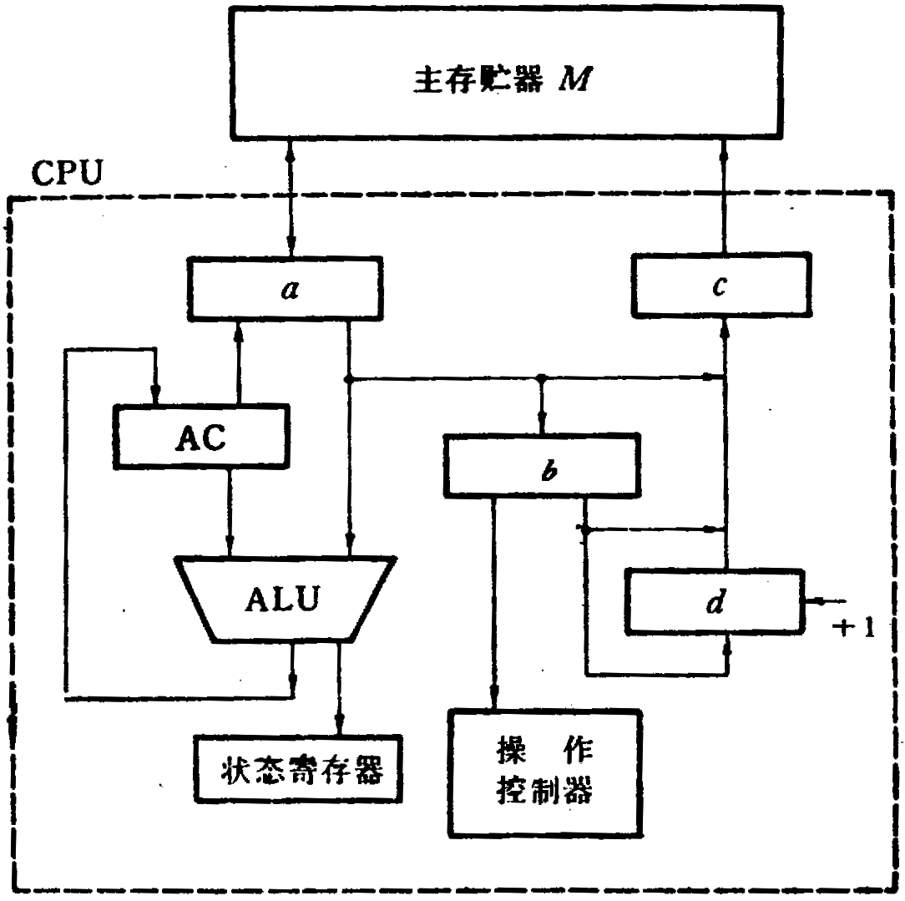
图C8.1
- 何谓DMA方式？DMA控制器可采用哪几种方式与CPU分时使用内存？
- CD－ROM光盘的外缘有5mm的范围因记录数据困难，一般不使用，故标准的播放时间为60分钟。请计算模式1情况下光盘存储容量是多少？

计算机组成原理试题（三）答案
- 选择题
1.D 2. A 3. B 4. A 5. B,C 6. D 7. D
8. D 9. C 10. B 11. B 12. B 13. A 14. C
15. A 16. C,D 17. C 18. A 19. C 20. B
二． 填空题
1. A.运算器 B.控制器 C.存储器
2. A.系统程序 B.应用程序 C.系统程序
3. A.2²⁰ B.8位(1个字节) C.2³⁰
4. A.cache B.主存
5. A.单字长 B.半字长 C.双字长
6. A.并行 B.串行 C.复用
7. A.处理器 B.指令和程序
8. A.SCSI B.IEEE1394
三． 简答题
  - 包括：数据传送指令、算术运算指令、逻辑运算指令、程序控制指令、输入输出指令、堆栈指令、字符串指令、特权指令等。
  - 闪速存储器是高密度、非易失性的读/写半导体存储器。从原理上看，它属于ROM型存储器，但是它又可随机改写信息；从功能上看，它又相当于RAM，所以传统ROM与RAM的定义和划分已失去意义。因而它是一种全新的存储器技术。
闪速存储器的特点：（1）固有的非易失性
（2）廉价的高密度
（3）可直接执行
（4）固态性能

3.（1）水平型微指令并行操作能力强、效率高、灵活性强，垂直型微指令则较差。
（2）水平型微指令执行一条指令的时间短，垂直型微指令执行时间长。
（3）由水平型微指令解释指令的微程序，具有微指令字比较长，但微程序短的特点，而垂直型微指令正好相反。
（4）水平型微指令用户难以掌握，而垂直型微指令与指令比较相似，相对来说比较容易掌握
4. 解：
  - 在CPU内部设置的中断屏蔽触发器必须是开放的。
  - 外设有中断请求时，中断请求触发器必须处于“1”状态，保持中断请求信号。
  - 外设（接口）中断允许触发器必须为“1”，这样才能把外设中断请求送至CPU。
  - 当上述三个条件具备时，CPU在现行指令结束的最后一个状态周期响应中断。

四． 应用题
1. 解：[X]_{补} = 0.1011 [X/2]_{补} = 0.01011 [X/4]_{补} = 0.001011 [－X]_{补} = 1.0101
[Y] _{补} = 1.1011 [Y/2]_{补} = 1.11011 [Y/4]_{补} = 1.111011 [－Y]_{补} = 0.0101
2. 解：（1）定点原码整数表示时
最大正数：（2¹⁵-1）₁₀ = （32767）₁₀
最小负数：-（2¹⁵-1）₁₀=（-32767）₁₀
（2）定点原码小数表示时
最大正数：（1-2⁻¹⁵）₁₀
最小负数：-（1-2⁻¹⁵）₁₀
3. 证：因为 [x]_{补}+[y]_{补}=[x+y]_{补}
令x = -y 代入，则有 [-y]_{补}+[y]_{补}=[-y+y]_{补} = [0]_{补} = 0
所以 -[y]_{补}=[-y]_{补}

4. 解：（1）芯片1K×4位，片内地址线10位（A₉--A₀ ），数据线4位。芯片总数
16K×16/（1K×4）=64片

（2）存储器容量为16K，故地址线总数为14位（A13─A0），其中A₁₃A₁₂A₁₁A₁₀通过 4：16译码器产生片选信号CS₀─CS₁₅ 。

A₉─A₀
CS₁₅
4位 CS₁ CS₀ 4位
。。。。
1K×4

1K×4

4位 4位

CS₀ CS₁ CS₁₅ D₁₅—D₀
……
4：16 译码器

A₁₃ A₁₂ A₁₁ A₁₀
图C8.2
5. 解：中断接口中有四个标志触发器：
- 准备就绪的标志（RD）：一旦设备做好一次数据的接受或发送，便发出一个设备动作完毕信号，使RD标志置“1”。在中断方式中，该标志用作为中断源触发器，简称中断触发器。
- 允许中断触发器（EI）：可以用程序指令来置位。EI为“1”时，某设备可以向CPU发出中断请求；EI为“0”时，不能向CPU发出中断请求，这意味着某中断源的中断请求被禁止。设置EI标志的目的，就是通过软件来控制是否允许某设备发出中断请求。
- 中断请求触发器（IR）：它暂存中断请求线上由设备发出的中断请求信号。当IR标志为“1”时，表示设备发出了中断请求。
- 中断屏蔽触发器（IM）：是CPU是否受理中断或批准中断的标志。IM标志为“0”时，CPU可以受理外界的中断请求，反之，IM标志为“1”时，CPU不受理外界的中断。

6. 解：（1）a为数据缓冲寄存器DR，b为指令寄存器IR，c为主存地址寄存器AR，
d为程序计数器PC
（2）PC→AR→主存→缓冲寄存器DR → 指令寄存器IR → 操作控制器
（3）存储器读：M → DR → ALU → AC 存储器写：AC → DR → M
7. 解：DMA直接内存访问方式是一种完全由硬件执行I/O交换的工作方式。DMA控制器从CPU完全接管对总线的控制，数据交换不经过CPU而直接在内存和I/O设备间进行。
8. 解：扇区总数 = 60 × 60 × 75 = 270000
模式1存放计算机程序和数据，其存储容量为
270000 × 2048 /1024 /1024 = 527MB

计算机组成原理试题（四）
- 选择题（每空1分，共20分）
- 将有关数据加以分类、统计、分析，以取得有利用价值的信息，我们称其为______。
A. 数值计算 B. 辅助设计 C. 数据处理 D. 实时控制
- 目前的计算机，从原理上讲______。
- 指令以二进制形式存放，数据以十进制形式存放
- 指令以十进制形式存放，数据以二进制形式存放
- 指令和数据都以二进制形式存放
- 指令和数据都以十进制形式存放
- 根据国标规定，每个汉字在计算机内占用______存储。
A.一个字节 B.二个字节 C.三个字节 D.四个字节
- 下列数中最小的数为______。
A.（101001）₂ B.（52）₈ C.（2B）₁₆ D.（44）₁₀
- 存储器是计算机系统的记忆设备，主要用于______。
A.存放程序 B.存放软件 C.存放微程序 D.存放程序和数据
- 设X= —0.1011，则[X]_{补}为______。
A.1.1011 B.1.0100 C.1.0101 D.1.1001
7. 下列数中最大的数是______。
A.（10010101）₂ B.（227）₈ C.（96）₁₆ D.（143）₁₀
- 计算机问世至今，新型机器不断推陈出新，不管怎样更新，依然保有“存储程序”的概念，最早提出这种概念的是______。
A.巴贝奇 B.冯. 诺依曼 C.帕斯卡 D.贝尔
- 在CPU中，跟踪后继指令地指的寄存器是______。
A.指令寄存器 B.程序计数器 C.地址寄存器 D.状态条件寄存器
10. Pentium-3是一种______。
A.64位处理器 B.16位处理器 C.准16位处理器 D.32位处理器
11. 三种集中式总线控制中，______方式对电路故障最敏感。
A.链式查询 B.计数器定时查询 C.独立请求
12. 外存储器与内存储器相比，外存储器______。
A.速度快，容量大，成本高 B.速度慢，容量大，成本低
C.速度快，容量小，成本高 D.速度慢，容量大，成本高
13. 一个256K×8的存储器，其地址线和数据线总和为______。
A.16 B.18 C.26 D.20
14. 堆栈寻址方式中，设A为累加器，SP为堆栈指示器，M_{SP}为SP指示的栈顶单元。如果进栈操作的动作顺序是（A）→M_{SP}，(SP)-1→SP。那么出栈操作的动作顺序应为______。
A.(M_{SP})→A，(SP)+1→SP B.(SP)+1→SP，(M_{SP})→A
C.(SP-1)→SP，(M_{SP})→A D.(M_{SP})→A， （SP）-1→SP
15. 当采用______对设备进行编址情况下，不需要专门的I/O指令组。
A.统一编址法 B.单独编址法 C.两者都是 D.两者都不是
16. 下面有关“中断”的叙述，______是不正确的。
- 一旦有中断请求出现，CPU立即停止当前指令的执行，转而去受理中断请求
- CPU响应中断时暂停运行当前程序，自动转移到中断服务程序
- 中断方式一般适用于随机出现的服务
- 为了保证中断服务程序执行完毕以后，能正确返回到被中断的断点继续执行程序，必须进行现场保存操作
17.下面叙述中，______是正确的。
A.总线一定要和接口相连 B.接口一定要和总线相连
C.通道可以替代接口 D.总线始终由CPU控制和管理
18.在下述指令中，I为间接寻址，______指令包含的CPU周期数最多。
A.CLA B.ADD 30 C.STA I 31 D.JMP 21
19.设寄存器位数为8位，机器数采用补码形式（含一位符号位）。对应于十进制数-27，
寄存器内为______。
A.27H B.9BH C.E5H D.5AH
20.某存储器芯片的存储容量为8K×12位，则它的地址线为____。
A.11 B.12 C.13 D.14
二. 填空题（每空1分，共20分）
- 计算机软件一般分为两大类：一类叫A.______,另一类叫B.______。操作系统属于 C.______ 类。
- 一位十进制数，用BCD码表示需A.______位二进制码 ，用ASCII码表示需B.______位二进制码。
- 主存储器容量通常以KB表示，其中K=A.______;硬盘容量通常以GB表示，其中G=B.______。
- RISC的中文含义是A.______,CISC的中文含义是B.______。
- 主存储器的性能指标主要是存储容量、A.______、B.______和C.______。
- 由于存储器芯片的容量有限，所以往往需要在A.______和B.______两方面进行扩充才能满足实际需求。
- 指令寻址的基本方式有两种，A.______方式和B.______方式。
- 存储器和CPU连接时，要完成A.______的连接；B.______的连接和C.______的连接，方能正常工作。
- 操作控制器的功能是根据指令操作码和A.______，产生各种操作控制信号，从而完成B.______和执行指令的控制。
三. 简答题（每题5分，共20分）
- 指令和数据均存放在内存中，计算机如何从时间和空间上区分它们是指令还是数据。
- 什么是指令周期？什么是机器周期？什么是时钟周期？三者之间的关系如何？
- 简要描述外设进行DMA操作的过程及DMA方式的主要优点。
- 在寄存器—寄存器型，寄存器—存储器型和存储器—存储器型三类指令中，哪类指令的执行时间最长？哪类指令的执行时间最短？为什么？
- 应用题（每题5分，共40分）
- 求十进制数-113的原码表示，反码表示，补码表示和移码表示（用8位二进制表示，并设最高位为符号位，真值为7位）。
- 某机指令格式如图所示：
OP | X | D
15 10 9 8 7 0
图中X为寻址特征位，且X=0时，不变址；X=1时，用变址寄存器X₁进行变址；X=2时，用变址寄存器X₂进行变址；X=3时，相对寻址。设（PC）=1234H，（X₁）=0037H,
(X₂)=1122H，请确定下列指令的有效地址（均用十六进制表示，H表示十六进制）
(1)4420H (2)2244H (3)1322H (4)3521H (5)6723H
- 将十进制数354\s\do-4(５)５\s\do-4(５))\s\do-4(５) 转换成二进制数、八进制数、十六进制数和BCD数。
- 浮点数格式如下：1位阶符，6位阶码，1位数符，8位尾数，请写出浮点数所能表示的范围（只考虑正数值）。
- 现有一64K×2位的存储器芯片，欲设计具有同样存储容量的存储器,应如何安排地址线和数据线引脚的数目，使两者之和最小。并说明有几种解答。
- 异步通信方式传送ASCII码，数据位8位，奇校验1位，停止位1位。计算当波特率为4800时，字符传送的速率是多少？每个数据位的时间长度是多少？数据位的传送速率是多少？
- 已知某8位机的主存采用半导体存储器，地址码为18位，采用4K×4位的SRAM芯片组成该机所允许的最大主存空间，并选用模块条形式，问：
      - 若每个模块条为32K×8位，共需几个模块条？
      - 每个模块条内有多少片RAM芯片?
      - 主存共需多少RAM芯片？CPU需使用几根地址线来选择各模块？使用何种译码器？
- 画出中断处理过程流程图。

计算机组成原理试题（四）答案
- 选择题：
1.C 2.C 3.B 4.A 5.D 6.C 7.B
8.B 9.B 10.A 11.A 12.B 13.C 14.B
15.A 16.A 17.B 18.C 19.C 20C
二. 填空题：
- A.系统软件 B.应用软件 C.系统软件
2. A.4 B.7
3. A.2¹⁰ B.2³⁰
4.A.精简指令系统计算机 B.复杂指令系统计算机
5.A.存取时间 B.存储周期 C.存储器带宽
6.A.字向 B.位向
7.A.顺序寻址方式 B.跳跃寻址方式
8.A.地址线 B.数据线 C.控制线
9.A.时序信号 B.取指令
三. 简答题：
- 时间上讲，取指令事件发生在“取指周期”，取数据事件发生在“执行周期”。从空间上讲，从内存读出的指令流流向控制器（指令寄存器）。从内存读出的数据流流向运算器（通用寄存器）。
- 指令周期是完成一条指令所需的时间。包括取指令、分析指令和执行指令所需的全部时间。机器周期也称为CPU周期，是指被确定为指令执行过程中的归一化基准时间，通常等于取指时间（或访存时间）。时钟周期是时钟频率的倒数，也可称为节拍脉冲或T周期，是处理操作的最基本单位。一个指令周期由若干个机器周期组成，每个机器周期又由若干个时钟周期组成。
- (1)外设发出DMA请求；
（2）CPU响应请求，DMA控制器从CPU接管总线的控制；
（3）由DMA控制器执行数据传送操作；
（4）向CPU报告DMA操作结束。
主要优点是数据数据速度快
- 寄存器-寄存器型执行速度最快,存储器-存储器型执行速度最慢。因为前者操作数在寄存器中，后者操作数在存储器中，而访问一次存储器所需的时间一般比访问一次寄存器所需时间长。
- 应用题
1. 原码 11110001
反码 10001110
补码 10001111
移码 00001111
2.（1）0020H （2）1166H （3）1256H （4）0058H （5）1257H
3.（1）（354 \s\do-4(５)５\s\do-4(５))\s\do-4(５) ）₁₀=（162.A）₁₆
（2）（354 \s\do-4(５)５\s\do-4(５))\s\do-4(５) ）₁₀=（101100010.1010）₂
（3）（354 \s\do-4(５)５\s\do-4(５))\s\do-4(５) ）₁₀=（542.5）₈
（4）（354 \s\do-4(５)５\s\do-4(５))\s\do-4(５) ）₁₀=（001101010100.011000100101）_{BCD}
4. 最小值2⁻¹¹¹¹¹¹×0.00000001
最大值2¹¹¹¹¹¹×0.11111111
- 设地址线x根，数据线y根，则
2^{x}·y=64K×2
若 y=1 x=17
y=2 x=16
y=4 x=15
y=8 x=14
因此，当数据线为1或2时，引脚之和为18
共有2种解答
- 每个字符格式包含十个位，因此字符传送速率
4800波特/10=480字符/秒
每个数据位时间长度T=1/4800=0.208ms
数据位传送速率8×480=3840位/秒
- (2¹⁸×8）/（32k×8）=8，故需8个模块
(32k×8）/（4k×4）=16，故需16片芯片
共需8×16=128片芯片
为了选择各模块，需使用3:8译码器
即3根地址线选择模条。
8．中断处理过程流程图如图C2.1所示。

取指令
执行指令

否
中断
是
响应中断

中
关中断，即“中断屏蔽”置位
断
周
转移到中断服务子程序
期

保存CPU现场
中
断
设备服务
服
务
恢复CPU现场
子
程
序
开中断，即“中断屏蔽”复位

图C2.1

计算机组成原理试题（五）
一、选择题 （每小题选出一个最合适的答案，每小题2分，共20分）
1、若十进制数为37.25，则相应的二进制数是（ ）。
（A）100110.01 （B）110101.01 （C） 100101.1 （D）100101.01
2、若[x]反=1.1011，则x=
（A）-0.0101 （B）-0.0100 （C）0.1011 （D）-0.1011
3、某机器字长16位，含一位数符，用补码表示，则定点小数所能表示的最小正数是（ ）。
（A）2-15 （B）216 （C）2-1 （D）1-2-15
4、若采用双符号位补码运算，运算结果的符号位为10，则（）。
（A）产生了负溢出（下溢） （B）产生了正溢出（上溢）
（C）运算结果正确，为负数 （D）运算结果正确，为正数
5、在用比较法进行补码一位乘法时，若相邻两位乘数yiyi+1为01时，完成的操作是（ ）。
（A）无 （B）原部分积+[X]补 ，右移一位
（C）原部分积+[-X]补 ，右移一位 （D）原部分积+[Y]补 ，右移一位
6、堆栈指针SP的内容是（ ）。
（A）栈顶地址 （B）栈底地址 （C）栈顶内容 （D）栈底内容
7、在寄存器间接寻址方式中，操作数是从（ ）。
（A）主存储器中读出 （B）寄存器中读出
（C）磁盘中读出 （D）CPU中读出
8、在微程序控制器中，一条机器指令的功能通常由（ ）。
（A）一条微指令实现 （B）一段微程序实现
（C）一个指令码实现 （D）一个条件码实现
9、在串行传输时，被传输的数据（ ）
（A） 在发送设备和接受设备中都是进行串行到并行的变换
（B） 在发送设备和接受设备中都是进行并行到串行的变换
（C） 发送设备进行串行到并行的变换，在接受设备中都是进行并行到串行的变换
（D） 发送设备进行并行到串行的变换，在接受设备中都是进行串行到并行的变换
10、系统总线是指（ ）。
（A） 运算器、控制器和寄存器之间的信息传送线
（B） 运算器、寄存器和主存之间的信息传送线
（C） 运算器、寄存器和外围设备之间的信息传送线
（D） CPU、主存和外围设备之间的信息传送线

二、名词解释（每小题4分，共20分）
1． 全相联映像
2． 指令系统
3． 指令周期、CPU周期
4． 向量中断
5． 微指令

三、改错题（在下列各小题的表述中均有错误，请改正。每小题3分，共12分）
1、在中央处理器中，运算器可以向控制器发出命令进行运算操作。
2、在单处理机总线中，相对CPU而言，地址线和数据线一般都为双向信号线
3、多重中断方式，是指CPU同时处理多个中断请求
4、在“半互锁”异步通信方式中，“请求”信号的撤消取决于“回答”信号的来到，而“请求”信号的撤消又导致“回答”信号的撤消

四、简答题（每小题5分，共15分）
1、某机指令字长12位，每个地址段3位，试提出一种字段分配方案，使该机指令系统能有6条三地址指令和8条二地址指令。
2、分别用NRZ-1、PE及FE制记录方式记录数据序列11001，画出写电流波形。
3、简述通道控制方式和DMA方式的异同。
五、计算题（10分）
用补码加减交替一位除法进行6÷2运算，要求写出运算过程和运算结果

六、设计题（第一小题12分，第二小题11分，共23分）
1、 CPU结构如下图所示，其中有一个累加寄存器AC、一个状态条件寄存器和其他4个寄存器，各部件之间的连线表示数据通路，箭头表示信息传送方向。
（1） 标明4个寄存器的名称。
（2） 简述指令从主存取出送到控制器的数据通路。
（3） 简述数据在运算器和主存之间进行存取访问的数据通路

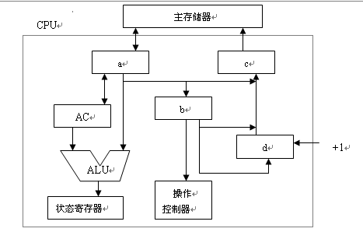

2、 用2K4位/片的RAM存储器芯片设计一个8KB的存储器，设CPU的地址总线为A12~A0（低），数据总线为D7~D0（低），由 线控制读写。
（1） 该存储器需要多少片2K4位/片的存储器芯片。
（2） 请设计并画出该存储器的逻辑图。

计算机组成原理试题（五）答案
一、选择题 （每小题选出一个最合适的答案，每小题2分，共20分）
1、D 2、B 3、A 4、A 5、B 6、A 7、B 8、B 9、D 10、D
二、名词解释（每小题4分，共20分）
1． 全相联映像：就是让主存中的任何一个块均可以映像装入到Cache中任何一个块的位置上。
2． 指令系统：是指一台计算机的所有指令的集合。
3． 指令周期：是指从取指令、分析取数到执行完该指令所需的全部时间。
CPU周期：也叫机器周期，通常把一个指令周期划分为若干个机器周期，每个机器周期完成一个基本操作。
4． 向量中断：是指那些中断服务程序的入口地址是由中断事件自己提供的中断。
5． 微指令：是指控制存储器中的一个单元的内容，即控制字，是若干个微命令的集合。

三、改错题（在下列各小题的表述中均有错误，请改正。每小题3分，共12分）
1、在中央处理器中，运算器可以向控制器发出命令进行运算操作。
改为：在中央处理器中，控制器可以向运算器发出命令进行运算操作。

2、在单处理机总线中，相对CPU而言，地址线和数据线一般都为双向信号线
改为：在单处理机总线中，相对CPU而言，地址线为单向信号和数据线一般都为双向信号线

3、多重中断方式，是指CPU同时处理多个中断请求
改为：多重中断是指具有中断嵌套的功能，CPU在响应较低级别的中断请求时，如果有更高级别的中断请求，CPU转去响应更高级别中断请求。

4、在“半互锁”异步通信方式中，“请求”信号的撤消取决于“回答”信号的来到，而“请求”信号的撤消又导致“回答”信号的撤消
改为：在“半互锁”异步通信方式中，“请求”信号的撤消取决于“回答”信号的来到，而“回答”信号的撤消由从设备自己决定。
四、简答题（每小题5分，共15分）

1． 000 XXX YYY ZZZ
。。。
101 XXX YYY ZZZ
110 000 YYY ZZZ
。。。
110 111 YYY ZZZ
2．

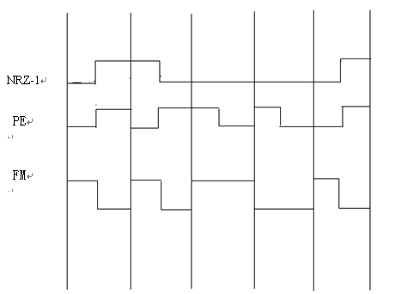

3．相同点：都是能在不需要CPU干预下实现外设和内存间的数据交换（2分）
不同点：1）DMA控制器是通过专门设计的硬件控制逻辑来实现对数据传递的控制，而通道具有自己的指令和程序，是一个有特殊功能的处理器2）DMA仅能控制一台或几台同类设备，而通道能控制多台同类或不同类设备

五、计算题（10分）
解题要领：首先要转化为 ，然后进行列算式计算。没有转化，但会列算式，且最后结果正确给7分。

六、设计题（第一小题12分，第二小题11分，共23分）
1 、（1）a为MDR,b为IR,c为MAR,d为PC
(2) 取指令的数据通路：PC→MAR→MM→MDR→IR
(3) 数据从主存取出的数据通路（设数据地址为X）X→MAR→MM→MDR→ALU→AC
数据存入主存的数据通路（设数据地址为Y）Y →MAR,AC→MDR→MM

2 、每小题4分，共12分
（1）共需8片（5分）
（2）如下逻辑图（6分）
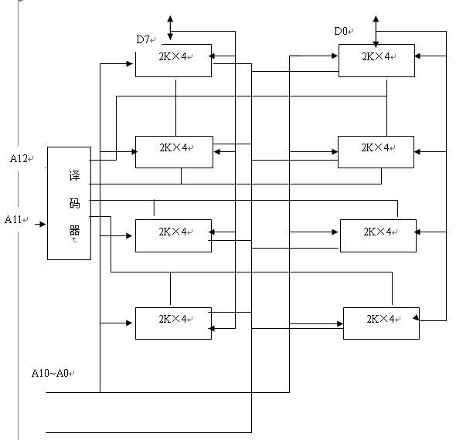

计算机组成原理试题二
一、选择题（共20分，每题1分）
1．CPU响应中断的时间是_ C _____。
A．中断源提出请求； B．取指周期结束； C．执行周期结束；D．间址周期结束。
2．下列说法中___c___是正确的。
A．加法指令的执行周期一定要访存；B．加法指令的执行周期一定不访存；
C．指令的地址码给出存储器地址的加法指令，在执行周期一定访存；
D．指令的地址码给出存储器地址的加法指令，在执行周期不一定访存。
3．垂直型微指令的特点是___c___。
A．微指令格式垂直表示； B．控制信号经过编码产生；
C．采用微操作码； D．采用微指令码。
4．基址寻址方式中，操作数的有效地址是___A___。
A．基址寄存器内容加上形式地址（位移量）； B．程序计数器内容加上形式地址；
C．变址寄存器内容加上形式地址； D．寄存器内容加上形式地址。
5．常用的虚拟存储器寻址系统由____A__两级存储器组成。
A．主存－辅存；B．Cache－主存；C．Cache－辅存；D．主存—硬盘。
6．DMA访问主存时，让CPU处于等待状态，等DMA的一批数据访问结束后，CPU再恢复工作，这种情况称作__A____。
A．停止CPU访问主存；B．周期挪用；C．DMA与CPU交替访问；D．DMA。
7．在运算器中不包含___D___。
A．状态寄存器； B．数据总线； C．ALU； D．地址寄存器。
8．计算机操作的最小单位时间是__A____。
A．时钟周期； B．指令周期； C．CPU周期；D．中断周期。
9．用以指定待执行指令所在地址的是_C_____。
A．指令寄存器； B．数据计数器；C．程序计数器；pc D．累加器。
10．下列描述中____B__是正确的。
A．控制器能理解、解释并执行所有的指令及存储结果；
B．一台计算机包括输入、输出、控制、存储及算逻运算五个单元；
C．所有的数据运算都在CPU的控制器中完成；
D．以上答案都正确。
11．总线通信中的同步控制是__B____。
A．只适合于CPU控制的方式； B．由统一时序控制的方式；
C．只适合于外围设备控制的方式； D．只适合于主存。
12．一个16K×32位的存储器，其地址线和数据线的总和是B______。14+32=46
A．48； B．46； C．36； D．32。
13．某计算机字长是16位，它的存储容量是1MB，按字编址，它的寻址范围是A______。1mb/2b=1024kb/2b=512k
A．512K； B．1M； C．512KB； D．1MB。
14．以下__B____是错误的。（输入输出 4）
A．中断服务程序可以是操作系统模块； B．中断向量就是中断服务程序的入口地址；
C．中断向量法可以提高识别中断源的速度；
D．软件查询法和硬件法都能找到中断服务程序的入口地址。
15．浮点数的表示范围和精度取决于__C____ 。
A．阶码的位数和尾数的机器数形式；B．阶码的机器数形式和尾数的位数；
C．阶码的位数和尾数的位数； D．阶码的机器数形式和尾数的机器数形式。
16．响应中断请求的条件是__B____。
A．外设提出中断； B．外设工作完成和系统允许时；
C．外设工作完成和中断标记触发器为“1”时；D．CPU提出中断。
17．以下叙述中___B___是错误的。
A．取指令操作是控制器固有的功能，不需要在操作码控制下完成；
B．所有指令的取指令操作都是相同的；
C．在指令长度相同的情况下，所有指令的取指操作都是相同的；
D．一条指令包含取指、分析、执行三个阶段。
18．下列叙述中__A____是错误的。
A．采用微程序控制器的处理器称为微处理器；cpu
B．在微指令编码中，编码效率最低的是直接编码方式；
C．在各种微地址形成方式中，增量计数器法需要的顺序控制字段较短；
D．CMAR是控制器中存储地址寄存器。
19．中断向量可提供___C___。
A．被选中设备的地址； B．传送数据的起始地址；
C．中断服务程序入口地址；D．主程序的断点地址。
20．在中断周期中，将允许中断触发器置“0”的操作由A______完成。
A．硬件； B．关中断指令； C．开中断指令； D．软件。
二、填空题（共20分，每空1分）
1．在DMA方式中，CPU和DMA控制器通常采用三种方法来分时使用主存，它们是
停止 CPU访问主、周期挪用和DMA和CPU交替访问主存。
2．设 n = 8 （不包括符号位），则原码一位乘需做 8 次移位和最多 8 次加法，补码Booth算法需做 8 次移位和最多 9 次加法。
3．设浮点数阶码为8位（含1位阶符），尾数为24位（含1位数符），则32位二进制补码浮点规格化数对应的十进制真值范围是：最大正数为2¹²⁷(1-2^{－23})，最小正数为2^{－129}，最大负数为2^{－128}(-2^{－1}-2^{－23})，最小负数为-2¹²⁷ 。
4．一个总线传输周期包括 a ．申请分配阶段 B．寻址阶段 C．传输阶D．结束阶段
5．CPU采用同步控制方式时，控制器使用 机器周 和 节拍 组成的多极时序系统。
6．在组合逻辑控制器中，微操作控制信号由 指令操作码 、 时序 和
．状态条件 决定。
三、名词解释（共10分，每题2分）
1．机器周期 2．周期挪用 3．双重分组跳跃进位 4．水平型微指令 5．超标量
四、计算题（5分）
已知：A = 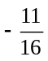，B = 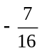 求：[A+B]_{补}
五、简答题（15分）
1．某机主存容量为4M×16位，且存储字长等于指令字长，若该机的指令系统具备97种操作。操作码位数固定，且具有直接、间接、立即、相对、基址五种寻址方式。（5分）
（1）画出一地址指令格式并指出各字段的作用；
（2）该指令直接寻址的最大范围（十进制表示）；
（3）一次间址的寻址范围（十进制表示）；
（4）相对寻址的位移量（十进制表示）。
2．控制器中常采用哪些控制方式，各有何特点？
3．某机有五个中断源，按中断响应的优先顺序由高到低为L0,L1,L2,L3,L4，现要求优先顺序改为L4,L2,L3,L0,L1，写出各中断源的屏蔽字。（5分）
中断源 | 屏蔽字  0 1 2 3 4
L0  L1  L2  L3  L4 | 1 1 0 0 0  0 1 0 0 0  1 1 1 1 0  1 1 o 1 0  1 1 1 1 1
六、问答题（20分）
（1）画出主机框图（要求画到寄存器级）；
（2）若存储器容量为64K×32位，指出图中各寄存器的位数；
（3）写出组合逻辑控制器完成 STA X （X为主存地址）指令发出的全部微操作命令及节拍安排。
（4）若采用微程序控制，还需增加哪些微操作？
七、设计题（10分）
设CPU共有16根地址线，8根数据线，并用作访存控制信号（低电平有效），用作读写控制信号（高电平为读，低电平为写）。现有下列存储芯片：1K×4位RAM，4K×8位RAM，2K×8位ROM，以及74138译码器和各种门电路，如图所示。画出CPU与存储器连接图，要求：
（1）主存地址空间分配：8000H～87FFH为系统程序区；8800H～8BFFH为用户程序区。
（2）合理选用上述存储芯片，说明各选几片？
（3）详细画出存储芯片的片选逻辑。
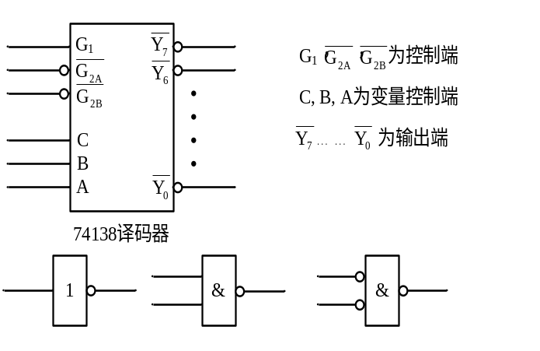
计算机组成原理试题三
一、选择题（共20分，每题1分）
1．冯·诺伊曼机工作方式的基本特点是___B___。
A．多指令流单数据流；B．按地址访问并顺序执行指令；
C．堆栈操作； D．存储器按内容选择地址。
2．程序控制类指令的功能是___C___。
A．进行主存和CPU之间的数据传送； B．进行CPU和设备之间的数据传送；
C．改变程序执行的顺序； D．一定是自动加+1。
3．水平型微指令的特点是__A____。
A．一次可以完成多个操作； B．微指令的操作控制字段不进行编码；
C．微指令的格式简短； D．微指令的格式较长。
4．存储字长是指____B__。
A．存放在一个存储单元中的二进制代码组合；B．存放在一个存储单元中的二进制代码位数；
C．存储单元的个数； D．机器指令的位数。

5．CPU通过__B___启动通道。
A．执行通道命令；B．执行I/O指令；C．发出中断请求；D．程序查询。
6．对有关数据加以分类、统计、分析，这属于计算机在___C___方面的应用。
A．数值计算；B．辅助设计；C．数据处理；D．实时控制。
7．总线中地址线的作用是_C_____。
A．只用于选择存储器单元； B．由设备向主机提供地址；
C．用于选择指定存储器单元和I/O设备接口电路的地址；D．即传送地址又传送数据。
8．总线的异步通信方式_A___。
A．不采用时钟信号，只采用握手信号； B．既采用时钟信号，又采用握手信号；
C．既不采用时钟信号，又不采用握手信号；D．既采用时钟信号，又采用握手信号。
9．存储周期是指___C___。
A．存储器的写入时间； B．存储器进行连续写操作允许的最短间隔时间；
C．存储器进行连续读或写操作所允许的最短间隔时间； D．指令执行时间。
10．在程序的执行过程中，Cache与主存的地址映射是由__C__。
A．操作系统来管理的；B．程序员调度的；C．由硬件自动完成的；D．用户软件完成。
11．以下叙述___C_是正确的。
A．外部设备一旦发出中断请求，便立即得到CPU的响应；
B．外部设备一旦发出中断请求，CPU应立即响应；
C．中断方式一般用于处理随机出现的服务请求；D．程序查询用于键盘中断。
12．加法器采用先行进位的目的是____C__ 。
A．优化加法器的结构；B．节省器材；C．加速传递进位信号；D．增强加法器结构。
13．变址寻址方式中，操作数的有效地址是__C____。
A．基址寄存器内容加上形式地址（位移量）； B．程序计数器内容加上形式地址；
C．变址寄存器内容加上形式地址； D．寄存器内容加上形式地址。
14．指令寄存器的位数取决于__B__。
A．存储器的容量； B．指令字长； C．机器字长； D．存储字长。
15．在控制器的控制方式中，机器周期内的时钟周期个数可以不相同，这属于A____。
A．同步控制；B．异步控制；C．联合控制；D．人工控制。
16．下列叙述中___B___是正确的。
A．控制器产生的所有控制信号称为微指令；B．微程序控制器比硬连线控制器更加灵活；
C．微处理器的程序称为微程序；D．指令就是微指令。
17．CPU中的译码器主要用于___B___ 。
A．地址译码；B．指令译码；C．选择多路数据至ALU；D．数据译码。
18．直接寻址的无条件转移指令功能是将指令中的地址码送入__A____。
A．PC； B．地址寄存器；C．累加器；D．ALU。
19．DMA方式的接口电路中有程序中断部件，其作用是___C_。
A．实现数据传送；B．向CPU提出总线使用权；C．向CPU提出传输结束；D．发中断请求。
20．下列器件中存取速度最快的是 C 。
A．Cache；B．主存；C．寄存器；D．辅存。
二、填空题（共20分，每题1分）
1．完成一条指令一般分为 A 周期和 B 周期，前者完成 C 操作，后者完成 D 操作。
2．设指令字长等于存储字长，均为24位，若某指令系统可完成108种操作，操作码长度固定，且具有直接、间接（一次间址）、变址、基址、相对、立即等寻址方式，则在保证最大范围内直接寻址的前提下，指令字中操作码占 A 位，寻址特征位占 B 位，可直接寻址的范围是 C ，一次间址的范围是 D 。
3．微指令格式可分为 A 型和 B 型两类，其中 C 型微指令用较长的微程序结构换取较短的微指令结构。
4．在写操作时，对Cache与主存单元同时修改的方法称作 A ，若每次只暂时写入Cache，直到替换时才写入主存的方法称作 B 。
5．I/O与主机交换信息的方式中， 程序查询方式 和 中断方式 都需通过程序实现数据传送，其中 C 体现CPU与设备是串行工作的。
6．在小数定点机中，采用1位符号位，若寄存器内容为10000000，当它分别表示为原码、补码和反码时，其对应的真值分别为 A 、 B 和 C （均用十进制表示）。
三、名词解释（共10分，每题2分）
1．时钟周期 2．向量地址 3．系统总线 4．机器指令 5．超流水线
四、计算题（5分）
设机器数字长为8位（含一位符号位在内），若A = +15，B = +24，求 [A-B]_{补}并还原成真值。
五、简答题（共15分）
1．指出零的表示是唯一形式的机器数，并写出其二进制代码（机器数字长自定）。（2分）
2．除了采用高速芯片外，分别指出存储器、运算器、控制器和I/O系统各自可采用什么方法提高机器速度，各举一例简要说明。（4分）
3．总线通信控制有几种方式，简要说明各自的特点。（4分）
4．以I/O设备的中断处理过程为例，说明一次程序中断的全过程。（5分）
六、问答题（共20分）
1．已知带返转指令的含义如下图所示，写出机器在完成带返转指令时，取指阶段和执行阶段所需的全部微操作命令及节拍安排。如果采用微程序控制，需增加哪些微操作命令？（8分）
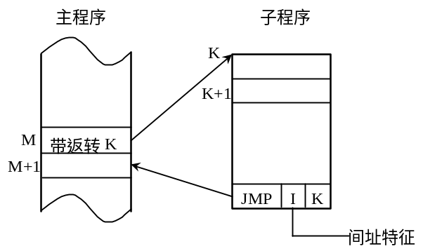
3．（6分）设某机有四个中断源A、B、C、D，其硬件排队优先次序为A > B > C > D，现要求将中断处理次序改为D > A > C > B。
（1）写出每个中断源对应的屏蔽字。
（2）按下图时间轴给出的四个中断源的请求时刻，画出CPU执行程序的轨迹。设每个中断源的中断服务程序时间均为20μs。
B
D
A
C
40
50
60
70
80
90
30
20
5
15
10
t (μs)
程序

2．（6分）一条双字长的取数指令（LDA）存于存储器的100和101单元，其中第一个字为操作码和寻址特征M，第二个字为形式地址。假设PC当前值为100，变址寄存器XR的内容为100，基址寄存器的内容为200，存储器各单元的内容如下图所示。写出在下列寻址方式中，取数指令执行结束后，累加器AC的内容。
LDA | M
300
800
700
400
500
200
600
100
500
800
101
102
300
400
401
402
寻址方式 AC内容

- 直接寻址

- 立即寻址

- 间接寻址

- 相对寻址

- 变址寻址

- 基址寻址
┇
┇
┇
┇

七、设计题（10分）
设CPU共有16根地址线，8根数据线，并用（低电平有效）作访存控制信号，作读写命令信号（高电平为读，低电平为写）。现有下列存储芯片：
ROM（2K×8位，4K×4位，8K×8位），
RAM（1K×4位，2K×8位，4K×8位）
及74138译码器和其他门电路（门电路自定）。
试从上述规格中选用合适芯片，画出CPU和存储芯片的连接图。要求：
（1）最小4K地址为系统程序区，4096~16383地址范围为用户程序区；
（2）指出选用的存储芯片类型及数量；
（3）详细画出片选逻辑。
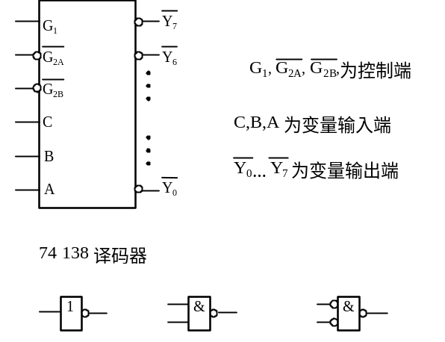
计算机组成原理试题四
一、选择题（共20分，每题1分）
1．直接、间接、立即三种寻址方式指令的执行速度，由快至慢的排序是___C___。
A．直接、立即、间接； B．直接、间接、立即；
C．立即、直接、间接； D．立即、间接、直接。
2．存放欲执行指令的寄存器是___D___。
A．MAR； B．PC； C．MDR； D．IR。
3．在独立请求方式下，若有N个设备，则____B__。
A．有一个总线请求信号和一个总线响应信号；B．有N个总线请求信号和N个总线响应信号；
C．有一个总线请求信号和N个总线响应信号；D．有N个总线请求信号和一个总线响应信号。
4．下述说法中__C____是正确的。
A．半导体RAM信息可读可写，且断电后仍能保持记忆；
B．半导体RAM是易失性RAM，而静态RAM中的存储信息是不易失的；
C．半导体RAM是易失性RAM，而静态RAM只有在电源不掉时，所存信息是不易失的。
5．DMA访问主存时，向CPU发出请求，获得总线使用权时再进行访存，这种情况称作_B___。
A．停止CPU访问主存；B．周期挪用；C．DMA与CPU交替访问；D．DMA。
6．计算机中表示地址时，采用__D___ 。
A．原码；B．补码；C．反码；D．无符号数。
7．采用变址寻址可扩大寻址范围，且__C____。
A．变址寄存器内容由用户确定，在程序执行过程中不可变；
B．变址寄存器内容由操作系统确定，在程序执行过程中可变；
C．变址寄存器内容由用户确定，在程序执行过程中可变；
D．变址寄存器内容由操作系统确定，在程序执行过程不中可变；
8．由编译程序将多条指令组合成一条指令，这种技术称做__C____。
A．超标量技术；B．超流水线技术；C．超长指令字技术；D．超字长。
9．计算机执行乘法指令时，由于其操作较复杂，需要更多的时间，通常采用__C____控制方式。
A．延长机器周期内节拍数的；B．异步；C．中央与局部控制相结合的；D．同步；
10．微程序放在_B___中。
A．存储器控制器；B．控制存储器；C．主存储器；D．Cache。
11．在CPU的寄存器中，B_____对用户是完全透明的。
A．程序计数器； B．指令寄存器； C．状态寄存器；D．通用寄存器。
12．运算器由许多部件组成，其核心部分是__B____。
A．数据总线； B．算术逻辑运算单元； C．累加寄存器； D．多路开关。
13．DMA接口__B___。
A．可以用于主存与主存之间的数据交换；B．内有中断机制；
C．内有中断机制，可以处理异常情况；D．内无中断机制
14．CPU响应中断的时间是___C___。
A．中断源提出请求；B．取指周期结束；C．执行周期结束；D．间址周期结束。
15．直接寻址的无条件转移指令功能是将指令中的地址码送入_A_____。
A．PC；B．地址寄存器；C．累加器；D．ALU。
16．三种集中式总线控制中，___A__方式对电路故障最敏感。
A．链式查询；B．计数器定时查询；C．独立请求；D．以上都不对。
17．一个16K×32位的存储器，其地址线和数据线的总和是__B____。
A．48；B．46；C．36；D．32．
18．以下叙述中错误的是___B___。
A．指令周期的第一个操作是取指令；B．为了进行取指令操作，控制器需要得到相应的指令；
C．取指令操作是控制器自动进行的；D．指令第一字节含操作码。
19．主存和CPU之间增加高速缓冲存储器的目的是___A___。
A．解决CPU和主存之间的速度匹配问题；B．扩大主存容量；
C．既扩大主存容量，又提高了存取速度；D．扩大辅存容量。
20．以下叙述__A___是错误的。
A．一个更高级的中断请求一定可以中断另一个中断处理程序的执行；
B．DMA和CPU必须分时使用总线；
C．DMA的数据传送不需CPU控制； D．DMA中有中断机制。
二、填空（共20分，每空1分）
1．设24位长的浮点数，其中阶符1位，阶码5位，数符1位，尾数17位，阶码和尾数均用补码表示，且尾数采用规格化形式，则它能表示最大正数真值是 A ，非零最小正数真值是 B ，绝对值最大的负数真值是 C ，绝对值最小的负数真值是 D （均用十进制表示）。
2．变址寻址和基址寻址的区别是：在基址寻址中，基址寄存器提供 A ， 指令提供 B ； 而在变址寻址中，变址寄存器提供 C ，指令提供 D 。
3．影响流水线性能的因素主要反映在 A 和 B 两个方面。
4．运算器的技术指标一般用 A 和 B 表示。
5． 缓存是设在 A 和 B 之间的一种存储器，其速度 C 匹配，其容量与 D 有关。
6．CPU响应中断时要保护现场，包括对 A 和 B 的保护，前者通过
C 实现，后者可通过 D 实现。
三、名词解释(共10分，每题2分)
1．微程序控制 2．存储器带宽 3．RISC 4．中断隐指令及功能 5．机器字长
四、计算题（5分）
已知：两浮点数x = 0.1101×2¹⁰，y = 0.1011×2⁰¹ 求：x + y
五、简答题（共20分）
1．完整的总线传输周期包括哪几个阶段？简要叙述每个阶段的工作。（4分）
2．除了采用高速芯片外，从计算机的各个子系统的角度分析，指出6种以上（含6种）提高整机速度的措施。（6分）
3．某机有五个中断源，按中断响应的优先顺序由高到低为L0,L1,L2,L3,L4，现要求优先顺序改为L3,L2,L4,L0,L1，写出各中断源的屏蔽字。（5分）
中断源 | 屏蔽字  0 1 2 3 4
L0
L1
L2
L3
L4
4．某机主存容量为4M×16位，且存储字长等于指令字长，若该机的指令系统具备120种操作。操作码位数固定，且具有直接、间接、立即、相对四种寻址方式。（5分）
（1）画出一地址指令格式并指出各字段的作用；
（2）该指令直接寻址的最大范围（十进制表示）；
（3）一次间址的寻址范围（十进制表示）；
（4）相对寻址的位移量（十进制表示）。
六、问答题（共15分）
1．假设CPU在中断周期用堆栈保存程序断点，而且进栈时指针减1，出栈时指针加1。分别写出组合逻辑控制和微程序控制在完成中断返回指令时，取指阶段和执行阶段所需的全部微操作命令及节拍安排。（8分）
2．画出DMA方式接口电路的基本组成框图，并说明其工作过程（以输入设备为例）。（7分）
七、设计题（10分）
设CPU有16根地址线，8根数据线，并用作访存控制信号（低电平有效），用作读/写控制信号（高电平为读，低电平为写）。现有下列存储芯片：1K×4位RAM；4K×8位RAM；8K×8位RAM；2K×8位ROM；4K×8位ROM；8K×8位ROM及74LS138译码器和各种门电路，如图所示。画出CPU与存储器的连接图，要求
（1）主存地址空间分配：
6000H～67FFH为系统程序区；
6800H～6BFFH为用户程序区。
（2）合理选用上述存储芯片，说明各选几片？
（3）详细画出存储芯片的片选逻辑图。
计算机组成原理试题五
一、选择题（共20分，每题1分）
1．一条指令中包含的信息有 C 。
A．操作码、控制码； B．操作码、向量地址； C．操作码、地址码。
2．在各种异步通信方式中，___C___速度最快。
A．全互锁； B．半互锁； C．不互锁。
3．一个512KB的存储器，其地址线和数据线的总和是_C__。
A．17；B．19；C．27。
4．在下列因素中，与Cache的命中率无关的是 C 。）
A．Cache块的大小；B．Cache的容量；C．主存的存取时间。
5．在计数器定时查询方式下，若计数从0开始，则__A____。
A．设备号小的优先级高；B．每个设备使用总线的机会相等；C．设备号大的优先级高。
6．Cache的地址映象中，若主存中的任一块均可映射到Cache内的任一块的位置上，称作 B 。
A．直接映象；B．全相联映象；C．组相联映象。
7．中断服务程序的最后一条指令是__C____。
A．转移指令； B．出栈指令； C．中断返回指令。
8．微指令操作控制字段的每一位代表一个控制信号，这种微程序的控制（编码）方式是__B____。
A．字段直接编码； B．直接编码； C．混合编码。
9．在取指令操作之后，程序计数器中存放的是__C____。
A．当前指令的地址； B．程序中指令的数量； C．下一条指令的地址。
10．以下叙述中__A____是正确的。
A．RISC机一定采用流水技术；B．采用流水技术的机器一定是RISC机；
C．CISC机一定不采用流水技术。
11．在一地址格式的指令中，下列 B 是正确的。
A．仅有一个操作数,其地址由指令的地址码提供；B．可能有一个操作数,也可能有两个操作数；
C．一定有两个操作数，另一个是隐含的。
12．在浮点机中，判断原码规格化形式的原则是___B___。
A．尾数的符号位与第一数位不同； B．尾数的第一数位为1，数符任意；
C．尾数的符号位与第一数位相同； D．阶符与数符不同。
13．I/O采用不统一编址时，进行输入输出操作的指令是___C__。
A．控制指令； B．访存指令； C．输入输出指令。
14．设机器字长为64位，存储容量为128MB，若按字编址，它的寻址范围是 B 。
A．16MB；B．16M；C．32M。
15． B 寻址便于处理数组问题。
A．间接寻址； B．变址寻址； C．相对寻址。
16．超标量技术是___B___。
A．缩短原来流水线的处理器周期；B．在每个时钟周期内同时并发多条指令；
C．把多条能并行操作的指令组合成一条具有多个操作码字段的指令。

17．以下叙述中__B____是错误的。
A．取指令操作是控制器固有的功能，不需要在操作码控制下完成；
B．所有指令的取指令操作都是相同的；
C．在指令长度相同的情况下，所有指令的取指操作都是相同的。
18．I/O与主机交换信息的方式中，中断方式的特点是__B__。
A．CPU与设备串行工作，传送与主程序串行工作；
B．CPU与设备并行工作，传送与主程序串行工作；
C．CPU与设备并行工作，传送与主程序并行工作。
19．设寄存器内容为11111111，若它等于 +127，则为___D___。
A．原码； B．补码； C．反码； D．移码。
20．设机器数采用补码形式（含l位符号位），若寄存器内容为9BH，则对应的十进制数为_C_____。
A．-27； B．-97； C．-101； D．155。
二、填空题（共20分，每空1分）
1．DMA的数据块传送可分为 A 、 B 和 C 阶段。
2．设 n = 16 （不包括符号位），机器完成一次加和移位各需100ns，则原码一位乘最多需 A ns,补码Booth算法最多需 B ns。
3．设相对寻址的转移指令占2个字节，第一字节为操作码，第二字节是位移量（用补码表示），每当CPU从存储器取出一个字节时，即自动完成（pc）+ 1→ pc。设当前指令地址为3008H，要求转移到300FH，则该转移指令第二字节的内容应为 A 。若当前指令地址为300FH，要求转移到3004H，则该转移指令第二字节的内容为 B 。
4．设浮点数阶码为8位（含1位阶符），用移码表示，尾数为24位（含1位数符），用补码规格化表示，则对应其最大正数的机器数形式为 A ，真值为 B （十进制表示）；对应其绝对值最小负数的机器数形式为 C ，真值为 D （十进制表示）。
5．I/O的编址方式可分为 A 和 B 两大类，前者需有独立的I/O指令，后者可通过 C 指令和设备交换信息。
6．动态RAM靠 A 的原理存储信息，因此一般在 B 时间内必须刷新一次，刷新与 C 址有关，该地址由 D 给出。
7．在微程序控制器中，一条机器指令对应一个 A ，若某机有35条机器指令，通常可对应 B 。
三、解释下列概念（共10分，每题2分）
1．CMAR 2．总线 3．指令流水 4．单重分组跳跃进位 5．寻址方式
四、计算题（6分）
设某机主频为8MHz，每个机器周期平均含2个时钟周期，每条指令平均有2.5个机器周期，试问该机的平均指令执行速度为多少MIPS？若机器主频不变，但每个机器周期平均含4个时钟周期，每条指令平均有5个机器周期，则该机的平均指令执行速度又是多少MIPS？
五、简答题（共20分）
1．CPU包括哪几个工作周期？每个工作周期的作用是什么。（4分）
2．什么是指令周期、机器周期和时钟周期？三者有何关系?（6分）
3．某机有五个中断源，按中断响应的优先顺序由高到低为L0,L1,L2,L3,L4，现要求优先顺序改为L3,L2,L4,L1,L0，写出各中断源的屏蔽字。（5分）
中断源 | 屏蔽字  0 1 2 3 4
L0
L1
L2
L3
L4
4．某机主存容量为4M×16位，且存储字长等于指令字长，若该机的指令系统具备56种操作。操作码位数固定，且具有直接、间接、立即、相对、变址五种寻址方式。（5分）
（1）画出一地址指令格式并指出各字段的作用；
（2）该指令直接寻址的最大范围（十进制表示）；
（3）一次间址的寻址范围（十进制表示）；
（4）相对寻址的位移量（十进制表示）。
六、问答题（共15分）
1．按序写出完成一条加法指令ADD α(α为主存地址)两种控制器所发出的微操作命令及节拍安排。（8分）
2．假设磁盘采用DMA方式与主机交换信息，其传输速率为2MB/s，而且DMA的预处理需1000个时钟周期，DMA完成传送后处理中断需500个时钟周期。如果平均传输的数据长度为4KB，试问在硬盘工作时，50MHz的处理器需用多少时间比率进行DMA辅助操作（预处理和后处理）。（7分）（输入输出 4）
七、设计题（10分）
设CPU共有16根地址线，8根数据线，并用作访存控制信号（低电平有效），用作读写控制信号（高电平为读，低电平为写）。现有下列芯片及各种门电路（门电路自定），如图所示。
画出CPU与存储器的连接图，要求：
（1）存储芯片地址空间分配为：0～2047为系统程序区；2048～8191为用户程序区。
（2）指出选用的存储芯片类型及数量；
（3）详细画出片选逻辑。

计算机组成原理试题六
一、选择题（共5分，每题1分）
1．设寄存器内容为80H，若它对应的真值是 – 127，则该机器数是
A．原码； B．补码； C．反码； D．移码。
2．下列叙述中 是正确的。
A．程序中断方式中有中断请求，DMA方式中没有中断请求；
B．程序中断方式和DMA方式中实现数据传送都需中断请求；
C．程序中断方式和DMA方式中都有中断请求，但目的不同；
D．DMA要等到指令周期结束时才进行周期窃取。
3．设机器数字长为32位，一个容量为16MB的存储器，CPU按半字寻址，其寻址范围是 。
A．2²⁴； B．2²³； C．2²²； D．2²¹。
4．在中断接口电路中，向量地址可通过 B 送至CPU。
A．地址线； B．数据线； C．控制线； D．状态线。
5．在程序的执行过程中，Cache与主存的地址映象是由 D 。
A．程序员调度的； B．操作系统管理的； C．由程序员和操作系统共同协调完成的；
D．硬件自动完成的。
6．总线复用方式可以______。
A．提高总线传输带宽；B．增加总线功能；C．减少总线中信号线数量；D．提高CUP利用率。
7．下列说法中正确的是 。
A．Cache与主存统一编址，Cache的地址空间是主存地址空间的一部分；
B．主存储器只由易失性的随机读写存储器构成；
C．单体多字存储器主要解决访存速度的问题；
D．Cache不与主存统一编址，Cache的地址空间不是主存地址空间的一部分。
8．在采用增量计数器法的微指令中，下一条微指令的地址______。
A．在当前的微指令中；B．在微指令地址计数器中；C．在程序计数器；D．在CPU中。
9．由于CPU内部操作的速度较快，而CPU访问一次存储器的时间较长，因此机器周期通常由______来确定。
A．指令周期；B．存取周期；C．间址周期；D．执行周期。
10．RISC机器______。
A．不一定采用流水技术； B．一定采用流水技术；
C．CPU配备很少的通用寄存器； D．CPU配备很多的通用寄存器。
11．在下列寻址方式中， 寻址方式需要先计算，再访问主存。
A．立即；B．变址；C．间接；D．直接。
12．在浮点机中，判断补码规格化形式的原则是______。
A．尾数的第一数位为1，数符任意； B．尾数的符号位与第一数位相同；
C．尾数的符号位与第一数位不同； D．阶符与数符不同。
13．I/O采用统一编址时，进行输入输出操作的指令是______。
A．控制指令； B．访存指令； C．输入输出指令； D．程序指令。
14．设机器字长为32位，存储容量为16MB，若按双字编址，其寻址范围是 。
A．8MB；B．2M；C．4M；D．16M。
15． 寻址对于实现程序浮动提供了较好的支持。
A．间接寻址；B．变址寻址；C．相对寻址；D．直接寻址。
16．超流水线技术是______。
A．缩短原来流水线的处理器周期； B．在每个时钟周期内同时并发多条指令；
C．把多条能并行操作的指令组合成一条具有多个操作码字段的指令； D．以上都不对。
17．以下叙述中错误的是______。
A．指令周期的第一个操作是取指令；B．为了进行取指令操作，控制器需要得到相应的指令；
C．取指令操作是控制器自动进行的；D．指令周期的第一个操作是取数据。
18．I/O与主主机交换信息的方式中，DMA方式的特点是______。
A．CPU与设备串行工作，传送与主程序串行工作；
B．CPU与设备并行工作，传送与主程序串行工作；
C．CPU与设备并行工作，传送与主程序并行工作；
D．CPU与设备串行工作，传送与主程序并行工作。
19．若9BH表示移码（含1位符号位）．其对应的十进制数是______。
A．27； B．-27； C．-101； D．101。
20．在二地址指令中 是正确的。
A．指令的地址码字段存放的一定是操作数； B．指令的地址码字段存放的一定是操作数地址；
C．运算结果通常存放在其中一个地址码所提供的地址中；
D．指令的地址码字段存放的一定是操作码。
二、填空题（共20分，每空1分）
1．32位字长的浮点数，其中阶码8位（含1位阶符），基值为2，尾数24位（含1位数符），则其对应的最大正数是 A ，最小的绝对值是 B ；若机器数采用补码表示，且尾数为规格化形式，则对应的最小正数是 C ，最小负数是 D 。（均用十进制表示）
2．CPU从主存取出一条指令并执行该指令的时间叫 A ，它通常包含若干个 B ，而后者又包含若干个 C 。 D 和
E 组成多级时序系统。
3．假设微指令的操作控制字段共18位，若采用直接控制，则一条微指令最多可同时启动 A 个微操作命令。若采用字段直接编码控制，并要求一条微指令能同时启动3个微操作，则微指令的操作控制字段应分 B 段，若每个字段的微操作数相同，这样的微指令格式最多可包含 C 个微操作命令。
4．一个8体低位交叉的存储器，假设存取周期为T，CPU每隔 τ（T = 8τ）时间启动一个存储体，则依次从存储器中取出16个字共需 A 存取周期。
5．I/O与主机交换信息的控制方式中， A 方式CPU和设备是串行工作的。 B 和 C 方式CPU和设备是并行工作的，前者传送与主程序是并行的，后者传送和主机是串行的。
6．设n =16位（不包括符号位在内），原码两位乘需做 A 次移位，最多做
B 次加法；补码Booth算法需做 C 次移位，最多做 D 次加法。
三、名词解释（共10分，每题2分）
1．同步控制方式 2．周期窃取 3．双重分组跳跃进位 4．直接编码 5．硬件向量法
四、计算题（5分）
设x = +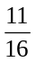，y = +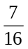，试用变形补码计算x + y。
五、简答题（15分）
1．某机主存容量为4M×32位，且存储字长等于指令字长，若该机的指令系统具备129种操作。操作码位数固定，且具有直接、间接、立即、相对、基址、变址六种寻址方式。（5分）
（1）画出一地址指令格式并指出各字段的作用；
（2）该指令直接寻址的最大范围（十进制表示）；
（3）一次间址的寻址范围（十进制表示）；
（4）相对寻址的位移量（十进制表示）。
2．能不能说机器的主频越快，机器的速度就越快，为什么？
3．某机有五个中断源，按中断响应的优先顺序由高到低为L0,L1,L2,L3,L4，现要求优先顺序改为L3,L2,L4,L1,L0，写出各中断源的屏蔽字。（5分）

中断源 | 屏蔽字  0 1 2 3 4
L0
L1
L2
L3
L4
六、问答题（20分）
（1）画出主机框图（要求画到寄存器级）；（2）若存储器容量为64K×32位，指出图中各寄存器的位数；（3）写出组合逻辑控制器完成 LDA X （X为主存地址）指令发出的全部微操作命令及节拍安排。（4）若采用微程序控制，还需增加哪些微操作？
七、设计题（10分）
设CPU共有16根地址线，8根数据线，并用作访存控制信号（低电平有效），用作读写控制信号（高电平为读，低电平为写）。现有下列芯片及各种门电路（门电路自定），如图所示。画出CPU与存储器的连接图，要求：
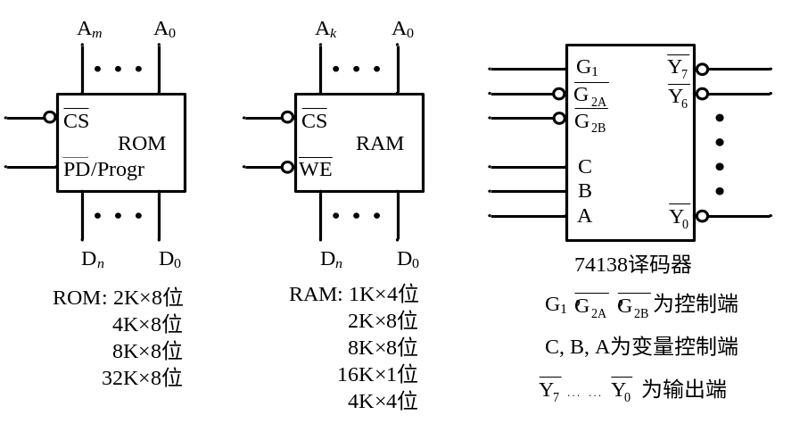
（1）存储芯片地址空间分配为：最小4K地址空间为系统程序区，相邻的4K地址空间为系统程序工作区，与系统程序工作区相邻的是24K用户程序区；
（2）指出选用的存储芯片类型及数量；
（3）详细画出片选逻辑。

计算机组成原理试题七
一、选择题（共5分，每题1分）
1．某机字长8位，采用补码形式（其中1位为符号位），则机器数所能表示的范围是__C____。
A．-127 ～ 127； B．-128 ～ +128； C．-128 ～ +127； D．-128 ～ +128。
2．在__C__的计算机系统中，外设可以和主存储器单元统一编址，因此可以不使用I/O指令。
A．单总线；B．双总线；C．三总线；D．以上三种总线。
3．某计算机字长是32位，它的存储容量是64KB．按字编址，它的寻址范围是_B_____。
A．16KB； B．16K； C．32K； D．32KB。
4．中断向量可提供__C____。
A.被选中设备的地址；B.传送数据的起始地址；C.中断服务程序入口地址；D.主程序的断点地址
5．Cache的地址映象中B 比较多的采用“按内容寻址”的相联存储器来实现。
A．直接映象；B．全相联映象；C．组相联映象； D．以上都有。
6．总线的异步通信方式___A___。
A．不采用时钟信号，只采用握手信号；B．既采用时钟信号，又采用握手信号；
C．既不采用时钟信号，又不采用握手信号；D．采用时钟信号，不采用握手信号。
7．在磁盘存储器中，查找时间是___A___。
A．使磁头移动到要找的柱面上所需的时间；B．在磁道上找到要找的扇区所需的时间；
C．在扇区中找到要找的数据所需的时间。 D．以上都不对。
8．在控制器的控制信号中，相容的信号是__C____的信号。
A．可以相互替代；B．可以相继出现；C．可以同时出现；D．不可以同时出现。
9．计算机操作的最小单位时间是__A____。
A．时钟周期；B．指令周期；C．CPU周期；D．执行周期。
10．CPU不包括___A___。
A．地址寄存器；B．指令寄存器IR；C．地址译码器；D．通用寄存器。
11． B 寻址便于处理数组问题。
A．间接寻址；B．变址寻址；C．相对寻址；D．立即寻址。
12．设寄存器内容为10000000，若它等于0，则为__D____。
A．原码； B．补码； C．反码； D．移码。
13．若一个8比特组成的字符至少需10个比特来传送，这是____B__传送方式。
A．同步； B．异步； C．并联； D．混合。

14．设机器字长为32位，存储容量为16MB，若按双字编址，其寻址范围是 B 。（存储器 4）
A．8MB； B．2M； C．4M； D．16M。
15． C 寻址对于实现程序浮动提供了较好的支持。
A．间接寻址； B．变址寻址； C．相对寻址； D．直接寻址。
16．超标量技术是____B__。
A．缩短原来流水线的处理器周期； B．在每个时钟周期内同时并发多条指令；
C．把多条能并行操作的指令组合成一条具有多个操作码字段的指令； D．以上都不对。
17．在控制器的控制方式中，机器周期内的时钟周期个数可以不相同，这属于___A___。
A．同步控制； B．异步控制； C．联合控制； D．局部控制。
18．I/O与主机交换信息的方式中，中断方式的特点是__B____。
A．CPU与设备串行工作,传送与主程序串行工作；B．CPU与设备并行工作,传送与主程序串行工作
C．CPU与设备并行工作,传送与主程序并行工作；D．CPU与设备串行工作,传送与主程序并行工作
19．当定点运算发生溢出时，应____C__ 。
A．向左规格化； B．向右规格化； C．发出出错信息； D．舍入处理。
20．在一地址格式的指令中，下列 B 是正确的。
A．仅有一个操作数，其地址由指令的地址码提供；B．可能有一个操作数，也可能有两个操作数；
C．一定有两个操作数，另一个是隐含的； D．指令的地址码字段存放的一定是操作码。
二、填空题（共20分，每空1分）
1．设浮点数阶码为8位（含1位阶符），尾数为24位（含1位数符），则32位二进制补码浮点规格化数对应的十进制真值范围是：最大正数为 A ，最小正数为 B ，最大负数为 C ，最小负数为 D 。
2．在总线复用的CPU中， A 和 B 共用一组总线，必须采用 C 控制的方法，先给 D 信号，并用 E 信号将其保存。
3．微指令格式可分为 A 型和 B 型两类，其中 C 型微指令用较长的微程序结构换取较短的微指令结构。
4．如果Cache的容量为128块，在直接映象下，主存中第i块映象到缓存第 A 块。
5．I/O和CPU之间不论是采用串行传送还是并行传送，它们之间的联络方式（定时方
式）可分为 A 、 B 、 C 三种。
6．设n = 4位（不包括符号位在内），原码两位乘需做 A 次移位，最多做
B 次加法；补码Booth算法需做 C 次移位，最多做 D 次加法。
三、名词解释（共10分，每题2分）
1．异步控制方式 2．向量地址 3．直接寻址 4．字段直接编码 5．多重中断
四、计算题（5分）
设浮点数字长为32位，欲表示±6万的十进制数，在保证数的最大精度条件下，除阶符、数符各取1位外，阶码和尾数各取几位？按这样分配，该浮点数溢出的条件是什么？
五、简答题（15分）
1．某机主存容量为4M×16位，且存储字长等于指令字长，若该机的指令系统具备85种操作。操作码位数固定，且具有直接、间接、立即、相对、基址、变址六种寻址方式。（5分）
（1）画出一地址指令格式并指出各字段的作用；
（2）该指令直接寻址的最大范围（十进制表示）；
（3）一次间址的寻址范围（十进制表示）；
（4）相对寻址的位移量（十进制表示）。
2．程序查询方式和程序中断方式都要由程序实现外围设备的输入/输出，它们有何不
同？（5分）
3．某机有五个中断源，按中断响应的优先顺序由高到低为L0,L1,L2,L3,L4，现要求优先顺序改为L4,L3,L2,L1,L0，写出各中断源的屏蔽字。（5分）
中断源 | 屏蔽字  0 1 2 3 4
L0
L1
L2
L3
L4
六、问答题（20分）
（1）画出主机框图（要求画到寄存器级）；
（2）若存储器容量为64K×32位，指出图中各寄存器的位数；
（3）写出组合逻辑控制器完成 ADD X （X为主存地址）指令发出的全部微操作命令及节拍安排。
（4）若采用微程序控制，还需增加哪些微操作？
七、设计题（10分）
设CPU共有16根地址线，8根数据线，并用作访存控制信号（低电平有效）用作读写控制信号（高电平为读，低电平为写）。现有下列存储芯片：1K×4位RAM，4K×8位RAM，2K×8位ROM，以及74138译码器和各种门电路，如图所示。画出CPU与存储器连接图，要求：
（1）主存地址空间分配：A000H～A7FFH为系统程序区；A800H～AFFFH为用户程序区。
（2）合理选用上述存储芯片，说明各选几片，并写出每片存储芯片的二进制地址范围。
（3）详细画出存储芯片的片选逻辑。

计算机组成原理试题八
一、选择题（共20分，每题1分）
1．指令系统中采用不同寻址方式的目的主要是__C___。
A．可降低指令译码难度； B．缩短指令字长，扩大寻址空间，提高编程灵活性；
C．实现程序控制； D．寻找操作数。
2．计算机使用总线结构的主要优点是便于实现积木化，缺点是__C____。
A．地址信息、数据信息和控制信息不能同时出现；B．地址信息与数据信息不能同时出现；
C．两种信息源的代码在总线中不能同时传送； D．地址信息与数据信息能同时出现。
3．一个16K×32位的存储器，其地址线和数据线的总和是_B__。
A．48； B．46； C．36； D．38。
4．下列叙述中___A___是正确的。
A．主存可由RAM和ROM组成； B．主存只能由ROM组成；
C．主存只能由RAM组成； D．主存只能由SRAM组成。
5．在三种集中式总线控制中，C______方式响应时间最快。
A．链式查询； B．计数器定时查询； C．独立请求； D．以上都不是。
6．可编程的只读存储器___A__。
A．不一定是可改写的；B．一定是可改写的；C．一定是不可改写的；D．以上都不对。
7．下述__B___种情况会提出中断请求。
A．产生存储周期“窃取”； B．在键盘输入过程中，每按一次键；
C．两数相加结果为零； D．结果溢出。

8．下列叙述中___A___是错误的。
A．采用微程序控制器的处理器称为微处理器；
B．在微指令编码中，编码效率最低的是直接编码方式；
C．在各种微地址形成方式中，增量计数器法需要的顺序控制字段较短；
D．以上都是错的。
9．直接寻址的无条件转移指令功能是将指令中的地址码送入A______。
A．PC； B．地址寄存器；C．累加器；D．ACC。
10．响应中断请求的条件是__B____。
A．外设提出中断； B．外设工作完成和系统允许时；
C．外设工作完成和中断标记触发器为“1”时。 D．CPU提出中断。
11．变址寻址和基址寻址的有效地址形成方式类似，但是___C___。
A．变址寄存器的内容在程序执行过程中是不可变的；
B．在程序执行过程中，变址寄存器和基址寄存器和内容都可变的；
C．在程序执行过程中，基址寄存器的内容不可变，变址寄存器中的内容可变；
D．变址寄存器的内容在程序执行过程中是可变的。
12．在原码加减交替除法中，符号位单独处理，参加操作的数是___C_。
A．原码； B．绝对值； C．绝对值的补码； D．补码。
13．DMA方式____B_。
A．既然能用于高速外围设备的信息传送，也就能代替中断方式；
B．不能取代中断方式； C．也能向CPU请求中断处理数据传送； D．能取代中断方式。
14．设机器字长为32位，存储容量为16MB，若按双字编址，其寻址范围是 B 。
A．8MB； B．2M； C．4M； D．16M。
15．设变址寄存器为X，形式地址为D，某机具有先间址后变址的寻址方式，则这种寻址方式的有效地址为___B___。
A．EA = (X) +D B．EA = (X) + (D)； C．EA = ((X) +D)； D．EA = X +D。
16．程序计数器PC属于B______。
A．运算器； B．控制器； C．存储器； D．I/O设备。
17．计算机执行乘法指令时，由于其操作较复杂，需要更多的时间，通常采用___C___控制方式。
A．延长机器周期内节拍数的；B．异步；C．中央与局部控制相结合的；D．同步。
18．目前在小型和微型计算机里最普遍采用的字母与字符编码是_C____。
A．BCD码；B．十六进制代码；C．ASCII码；D．海明码。
19．设寄存器内容为10000000，若它等于 -0，则为__A___。
A．原码； B．补码； C．反码； D．移码。
20．在下述有关不恢复余数法何时需恢复余数的说法中D，__B____是正确的。
A．最后一次余数为正时，要恢复一次余数； B．最后一次余数为负时，要恢复一次余数；
C．最后一次余数为0时，要恢复一次余数； D．任何时候都不恢复余数。
二、填空题（共20分，每空1分）
1．I/O与主机交换信息的方式中， A 和 B 都需通过程序实现数据传送，其中
C 体现CPU与设备是串行工作的。
2．设 n = 8 （不包括符号位），机器完成一次加和移位各需100ns，则原码一位乘最多需 A ns,补码Booth算法最多需 B ns。
3．对于一条隐含寻址的算术运算指令，其指令字中不明确给出 A ，其中一个操作数通常隐含在 B 中。
4．设浮点数阶码为4位（含1位阶符），用移码表示，尾数为16位（含1位数符），用补码规格化表示，则对应其最大正数的机器数形式为 A ，真值为 B （十进制表示）；对应其绝对值最小负数的机器数形式为 C ，真值为 D （十进制表示）。
5．在总线的异步通信方式中，通信的双方可以通过 A 、 B 和 C 三种类型联络。
6．磁表面存储器的记录方式总的可分为 A 和 B 两大类，前者的特点是 C ，后者的特点是 D 。
7．在微程序控制器中，一条机器指令对应一个 A ，若某机有38条机器指令，通常可对应 B 。
三、解释下列概念（共10分，每题2分）
1．CMDR 2．总线判优 3．系统的并行性 4．进位链 5．间接寻址
四、计算题（6分）
设机器A的主频为8MHz，机器周期含4个时钟周期，且该机的平均指令执行速度是0.4MIPS，试求该机的平均指令周期和机器周期。每个指令周期包含几个机器周期？如果机器B的主频为12MHz，且机器周期也含4个时钟周期，试问B机的平均指令执行速度为多少MIPS？
五、简答题（共20分）
1．说明微程序控制器中微指令的地址有几种形成方式。（6分）
2．什么是计算机的主频，主频和机器周期有什么关系？（4分）（CU 4）
3．某机有五个中断源，按中断响应的优先顺序由高到低为L0,L1,L2,L3,L4，现要求优先顺序改为L3,L2,L0,L4,L1，写出各中断源的屏蔽字。（5分）
中断源 | 屏蔽字  0 1 2 3 4
L0
L1
L2
L3
L4

4．某机主存容量为4M×16位，且存储字长等于指令字长，若该机的指令系统具备65种操作。操作码位数固定，且具有直接、间接、立即、相对、变址五种寻址方式。（5分）
（1）画出一地址指令格式并指出各字段的作用；
（2）该指令直接寻址的最大范围（十进制表示）；
（3）一次间址的寻址范围（十进制表示）；
（4）相对寻址的位移量（十进制表示）。
六、问答题（共15分）
1．按序写出完成一条加法指令SUB α(α为主存地址)两种控制器所发出的微操作命令及节拍安排。（8分）
2．假设磁盘采用DMA方式与主机交换信息，其传输速率为2MB/s，而且DMA的预处理需1000个时钟周期，DMA完成传送后处理中断需500个时钟周期。如果平均传输的数据长度为4KB，试问在硬盘工作时，50MHz的处理器需用多少时间比率进行DMA辅助操作（预处理和后处理）。（7分）
七、设计题（10分）
设CPU共有16根地址线，8根数据线，并用作访存控制信号（低电平有效），用作读写控制信号（高电平为读，低电平为写）。现有下列芯片及各种门电路（门电路自定），如图所示。画出CPU与存储器的连接图，要求：
（1）存储芯片地址空间分配为：0～8191为系统程序区；8192～32767为用户程序区。
（2）指出选用的存储芯片类型及数量；
（3）详细画出片选逻辑。

计算机组成原理试题九
一、选择题（共20分，每题1分）
1．零地址运算指令在指令格式中不给出操作数地址，它的操作数来自__C____。
A．立即数和栈顶； B．暂存器； C．栈顶和次栈顶； D．累加器。
2．_C__可区分存储单元中存放的是指令还是数据。
A．存储器；B．运算器；C．控制器；D．用户。
3．所谓三总线结构的计算机是指__B__。
A．地址线、数据线和控制线三组传输线。B．I/O总线、主存总统和DMA总线三组传输线；
C．I/O总线、主存总线和系统总线三组传输线；D．设备总线、主存总线和控制总线三组传输线．。
4．某计算机字长是32位，它的存储容量是256KB，按字编址，它的寻址范围是_B___。
A．128K；B．64K；C．64KB；D．128KB。
5．主机与设备传送数据时，采用_A_____，主机与设备是串行工作的。
A．程序查询方式；B．中断方式；C．DMA方式；D．通道。
6．在整数定点机中，下述第___B__种说法是正确的。
A．原码和反码不能表示 -1，补码可以表示 -1；B．三种机器数均可表示 -1；
C．三种机器数均可表示 -1，且三种机器数的表示范围相同；D．三种机器数均不可表示 -1。
7．变址寻址方式中，操作数的有效地址是___C___。
A．基址寄存器内容加上形式地址（位移量）； B．程序计数器内容加上形式地址；
C．变址寄存器内容加上形式地址； D．以上都不对。
8．向量中断是__C____。
A．外设提出中断； B．由硬件形成中断服务程序入口地址；
C．由硬件形成向量地址，再由向量地址找到中断服务程序入口地址 D．以上都不对。
9．一个节拍信号的宽度是指__C____。
A．指令周期； B．机器周期； C．时钟周期； D．存储周期。
10．将微程序存储在EPROM中的控制器是__A____控制器。
A．静态微程序； B．毫微程序； C．动态微程序； D．微程序。
11．隐指令是指__D。
A．操作数隐含在操作码中的指令；B．在一个机器周期里完成全部操作的指令；
C．指令系统中已有的指令； D．指令系统中没有的指令。
12．当用一个16位的二进制数表示浮点数时，下列方案中第__B__种最好。
A．阶码取4位（含阶符1位），尾数取12位（含数符1位）；
B．阶码取5位（含阶符1位），尾数取11位（含数符1 位）；
C．阶码取8位（含阶符1位），尾数取8位（含数符1位）；
D．阶码取6位（含阶符1位），尾数取12位（含数符1位）。
13．DMA方式__B__。
A．既然能用于高速外围设备的信息传送，也就能代替中断方式；B．不能取代中断方式；
C．也能向CPU请求中断处理数据传送； D．内无中断机制。
14．在中断周期中，由__D___将允许中断触发器置“0”。
A．关中断指令； B．机器指令； C．开中断指令； D．中断隐指令。
15．在单总线结构的CPU中，连接在总线上的多个部件___B___。
A．某一时刻只有一个可以向总线发送数据，并且只有一个可以从总线接收数据；
B．某一时刻只有一个可以向总线发送数据，但可以有多个同时从总线接收数据；
C．可以有多个同时向总线发送数据，并且可以有多个同时从总线接收数据；
D．可以有多个同时向总线发送数据，但可以有一个同时从总线接收数据。
16．三种集中式总线控制中，_A_____方式对电路故障最敏感。
A．链式查询；B．计数器定时查询；C．独立请求；D．以上都不对。
17．一个16K×8位的存储器，其地址线和数据线的总和是___D___。
A．48； B．46； C．17； D．22．
18．在间址周期中，____C__。
A．所有指令的间址操作都是相同的；B．凡是存储器间接寻址的指令，它们的操作都是相同的；
C．对于存储器间接寻址或寄存器间接寻址的指令，它们的操作是不同的；D．以上都不对。
19．下述说法中__B__是正确的。
A．EPROM是可改写的，因而也是随机存储器的一种；
B．EPROM是可改写的，但它不能用作为随机存储器用；
C．EPROM只能改写一次，故不能作为随机存储器用；
D．EPROM是可改写的，但它能用作为随机存储器用。
20．打印机的分类方法很多，若按能否打印汉字来区分，可分为___C__。
A．并行式打印机和串行式打印机； B．击打式打印机和非击打式打印机；
C．点阵式打印机和活字式打印机； D．激光打印机和喷墨打印机。
二、填空（共20分，每空1分）
1．设浮点数阶码为8位（含1位阶符），尾数为24位（含1位数符），则32位二进制补码浮点规格化数对应的十进制真值范围是：最大正数为 A ，最小正数为
B ，最大负数为 C ，最小负数为 D 。
2．指令寻址的基本方式有两种，一种是 A 寻址方式，其指令地址由 B 给出，另一种是 C 寻址方式，其指令地址由 D 给出。
3．在一个有四个过程段的浮点加法器流水线中，假设四个过程段的时间分别是T₁ = 60ns﹑T₂ = 50ns﹑T₃ = 90ns﹑T₄ = 80ns。则加法器流水线的时钟周期至少为 A 。如果采用同样的逻辑电路，但不是流水线方式，则浮点加法所需的时间为 B 。
4．一个浮点数，当其尾数右移时，欲使其值不变，阶码必须 A 。尾数右移1位，阶码 B 。
5．存储器由m（m＝1，2，4，8…）个模块组成，每个模块有自己的 A 和
B 寄存器，若存储器采用 C 编址，存储器带宽可增加到原来的 D 倍。
6．按序写出多重中断的中断服务程序包括 A 、 B 、 C 、
D 和中断返回几部分。
三、名词解释(共10分，每题2分)
1．微操作命令和微操作 2．快速缓冲存储器 3．基址寻址 4．流水线中的多发技术 5．指令字长
四、计算题（5分）
设机器数字长为8位（含1位符号位），设A＝，B＝，计算[AB]_{补}，并还原成真值。
五、简答题（共20分）
1．异步通信与同步通信的主要区别是什么，说明通信双方如何联络。（4分）
2．为什么外围设备要通过接口与CPU相连？接口有哪些功能？（6分）
3．设某机有四个中断源A、B、C、D，其硬件排队优先次序为A > B > C > D，现要求将中断处理次序改为D > A > C > B。（5分）
（1）写出每个中断源对应的屏蔽字。
（2）按下图时间轴给出的四个中断源的请求时刻，画出CPU执行程序的轨迹。设每个中断源的中断服务程序时间均为20μs。
B
D
A
C
40
50
60
70
80
90
30
20
5
15
10
t (μs)
程序

4．某机器采用一地址格式的指令系统，允许直接和间接寻址。机器配备有如下硬件：ACC、MAR、MDR、PC、X、MQ、IR以及变址寄存器R_{X}和基址寄存器R_{B}，均为16位。（5分）
- 若采用单字长指令，共能完成105种操作，则指令可直接寻址的范围是多少？一次间址的寻址范围是多少？画出其指令格式并说明各字段的含义。
- 若采用双字长指令，操作码位数及寻址方式不变，则指令可直接寻址的范围又是多少？画出其指令格式并说明各字段的含义。
- 若存储字长不变，可采用什么方法访问容量为8MB的主存？需增设那些硬件？
六、问答题（共15分）
1．设CPU中各部件及其相互连接关系如下图所示。图中W是写控制标志，R是读控制标志，R₁和R₂是暂存器。（8分）
（1）假设要求在取指周期由ALU完成 (PC) + 1→PC的操作（即ALU可以对它的一个源操作数完成加1的运算）。要求以最少的节拍写出取指周期全部微操作命令及节拍安排。
（2）写出指令ADD # α（#为立即寻址特征，隐含的操作数在ACC中）在执行阶段所需的微操作命令及节拍安排。
2．DMA接口主要由哪些部件组成？在数据交换过程中它应完成哪些功能？画出DMA工作过程的流程图（不包括预处理和后处理）
七、设计题（10分）
设CPU共有16根地址线，8根数据线，并用作访存控制信号（低电平有效），用作读写控制信号（高电平为读，低电平为写）。现有下列芯片及各种门电路（门电路自定），如图所示。画出CPU与存储器的连接图，要求：
（1）存储芯片地址空间分配为：最大4K地址空间为系统程序区，相邻的4K地址空间为系统程序工作区，最小16K地址空间为用户程序区；
（2）指出选用的存储芯片类型及数量；
（3）详细画出片选逻辑。
（1）主存地址空间分配：6000H～67FFH为系统程序区；6800H～6BFFH为用户程序区。
（2）合理选用上述存储芯片，说明各选几片？
（3）详细画出存储芯片的片选逻辑图。

计算机组成原理试题十
一、选择题（共20分，每题1分）
1．用户与计算机通信的界面是___B___。
A．CPU；B．外围设备；C．应用程序；D．系统程序。
2．零地址运算指令在指令格式中不给出操作数地址，它的操作数来自_C_____。
A．立即数和栈顶； B．暂存器； C．栈顶和次栈顶； D．程序计数器自动加+1。
3．水平型微指令的特点是__A____。
A．一次可以完成多个操作； B．微指令的操作控制字段不进行编码；
C．微指令的格式简短； D．微指令的格式较长。
4．有些计算机将一部分软件永恒地存于只读存储器中，称之为___C___。
A．硬件； B．软件； C．固件； D．辅助存储器。
5．主机与设备传送数据时，采用___A___，主机与设备是串行工作的。
A．程序查询方式；B．中断方式；C．DMA方式；D．通道。
6．计算机中有关ALU的描述，__D___是正确的。
A．只做算术运算，不做逻辑运算； B．只做加法； C．能存放运算结果； D．以上答案都不对。
7．所谓三总线结构的计算机是指____B__。
A．地址线、数据线和控制线三组传输线。 B．I/O总线、主存总统和 DMA总线三组传输线；
C．I/O总线、主存总线和系统总线三组传输线； D．以上都不对。
8．集中式总线控制中，__A____方式对电路故障最敏感。
A．链式查询；B．计数器定时查询；C．独立请求；D．总线式。
9．某一RAM芯片，其容量为512×8位，除电源和接地端外，该芯片引出线的最少数目是___C___。
A．21； B．17；C．19；D．20。
10．活动头磁盘存储中，信息写入或读出磁盘是__B____进行的。
A．并行方式；B．串行方式；C．串并方式；D．并串方式。
11．以下叙述__C____是正确的。
A．外部设备一旦发出中断请求，便立即得到CPU的响应；
B．外部设备一旦发出中断请求，CPU应立即响应；
C．中断方式一般用于处理随机出现的服务请求； D．程序查询用于键盘中断。
12．下列_____D_种说法有误差。
A．任何二进制整数都可用十进制表示； B．任何二进制小数都可用十进制表示；
C．任何十进制整数都可用二进制表示； D．任何十进制小数都可用二进制表示。
13．堆栈寻址方式中，设A为累加器，SP为堆栈指示器，M_{SP}为SP指示的栈顶单元，如果进栈操作的动作顺序是(SP – 1) → SP，(A) → M_{SP}，那么出栈操作的动作顺序应为__A___。
A．(M_{SP}) → A，(SP) + 1 → SP； B．(SP) + l → SP，(M_{SP}) → A；
C．(SP) – 1 → SP，(M_{SP}) → A； D．以上都不对。
14．指令寄存器的位数取决于___B___。
A．存储器的容量； B．指令字长； C．机器字长； D．存储字长。
15．在控制器的控制方式中，机器周期内的时钟周期个数可以不相同，这属于__A____。
A．同步控制；B．异步控制；C．联合控制；D．人工控制。
16．下列叙述中___B___是正确的。
A．控制器产生的所有控制信号称为微指令；B．微程序控制器比硬连线控制器更加灵活；
C．微处理器的程序称为微程序；D．指令就是微指令。
17．CPU中的译码器主要用于_B_____ 。
A．地址译码；B．指令译码；C．选择多路数据至ALU；D．数据译码。
18．直接寻址的无条件转移指令功能是将指令中的地址码送入____A__。
A．PC； B．地址寄存器；C．累加器；D．ALU。
19．通道程序是由__B____组成。
A．I/O指令；B．通道控制字（或称通道指令）；C．通道状态字；D．微程序。
20．在磁盘和磁带两种磁表面存储器中，存取时间与存储单元的物理位置有关，按存储方式分，__B___。
A．二者都是串行存取； B．磁盘是部分串行存取，磁带是串行存取；
C．磁带是部分串行存取，磁盘是串行存取； D．二者都是并行存取。
二、填空题（共20分，每题1分）
1．完成一条指令一般分为 A 周期和 B 周期，前者完成 C 操作，后者完成 D 操作。
2．常见的数据传送类指令的功能可实现 A 和 B 之间，或 C 和 D 之间的数据传送。
3．微指令格式可分为 A 型和 B 型两类，其中 C 型微指令用较长的微程序结构换取较短的微指令结构。
4．在Cache－主存的地址映象中， A 灵活性强， B 成本最高。
5．若采用硬件向量法形成中断服务程序的入口地址，则CPU在中断周期需完成 A 、
B 和 C 操作。
6．某小数定点机，字长8位（含1位符号位），当机器数分别采用原码、补码和反码时，其对应的真值范围分别是 A 、 B 、 C （均用十进制表示）。
三、名词解释（共10分，每题2分）
1．时钟周期 2．刷新 3．总线仲裁 4．机器指令 5．超流水线
四、计算题（5分）
设浮点数字长为32位，欲表示±6万的十进制数，在保证数的最大精度条件下，除阶符、数符各取1位外，阶码和尾数各取几位？按这样分配，该浮点数溢出的条件是什么？
五、简答题（共15分）
1．“在计算机中，原码和反码不能表示 -1。”这种说法是否正确，为什么？（2分）
2．除了采用高速芯片外，分别指出存储器、运算器、控制器和I/O系统各自可采用什么方法提高机器速度，各举一例简要说明。（4分）
3．异步通信与同步通信的主要区别是什么，说明通信双方如何联络。（4分）
4．在DMA方式中，CPU和DMA接口分时使用主存有几种方法？简要说明之。（5分）
六、问答题（共20分）
1．已知带返转指令的含义如下图所示，写出机器在完成带返转指令时，取指阶段和执行阶段所需的全部微操作命令及节拍安排。如果采用微程序控制，需增加哪些微操作命令？（8分）
2．（6分）（指令系统 3）一条双字长的取数指令（LDA）存于存储器的100和101单元，其中第一个字为操作码和寻址特征M，第二个字为形式地址。假设PC当前值为100，变址寄存器XR的内容为100，基址寄存器的内容为200，存储器各单元的内容如下图所示。写出在下列寻址方式中，取数指令执行结束后，累加器AC的内容。

LDA | M
300
800
700
400
500
200
600
100
500
800
101
102
300
400
401
402
寻址方式 AC内容

- 直接寻址

- 立即寻址

- 间接寻址

- 相对寻址

- 变址寻址

- 基址寻址
┇
┇
┇
┇
3．（6分）设某机有四个中断源A、B、C、D，其硬件排队优先次序为A > B > C > D，现要求将中断处理次序改为D > A > C > B。
（1）写出每个中断源对应的屏蔽字。
（2）按下图时间轴给出的四个中断源的请求时刻，画出CPU执行程序的轨迹。设每个中断源的中断服务程序时间均为20μs。
B
D
A
C
40
50
60
70
80
90
30
20
5
15
10
t (μs)
程序

七、设计题（10分）
设CPU共有16根地址线和8根数据线，并用作访存控制信号，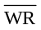作读写命令信号（高电平读，低电平写）。设计一个容量为32KB，地址范围为0000H~7FFFH，且采用低位交叉编址的四体并行存储器。要求：
（1）采用下图所列芯片，详细画出CPU和存储芯片的连接图。
（2）指出图中每个存储芯片的容量及地址范围（用十六进制表示）。
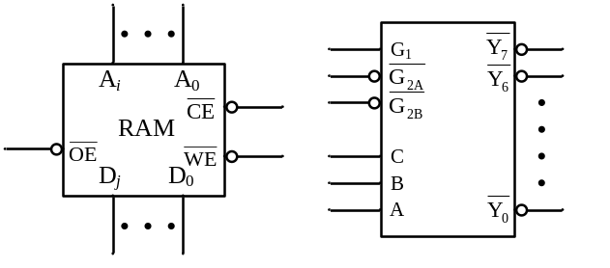

计算机组成原理试题十一
一、选择题（共20分，每题1分）
1．零地址运算指令在指令格式中不给出操作数地址，它的操作数来自______。
A．立即数和栈顶；
B．暂存器；
C．栈顶和次栈顶；
D．累加器。
2．______可区分存储单元中存放的是指令还是数据。
A．存储器；
B．运算器；
C．控制器；
D．用户。
3．所谓三总线结构的计算机是指______。
A．地址线、数据线和控制线三组传输线。
B．I/O总线、主存总统和DMA总线三组传输线；
C．I/O总线、主存总线和系统总线三组传输线；
D．设备总线、主存总线和控制总线三组传输线．。
4．某计算机字长是32位，它的存储容量是256KB，按字编址，它的寻址范围是______。
A．128K；
B．64K；
C．64KB；
D．128KB。
5．主机与设备传送数据时，采用______，主机与设备是串行工作的。
A．程序查询方式；
B．中断方式；
C．DMA方式；
D．通道。
6．在整数定点机中，下述第______种说法是正确的。
A．原码和反码不能表示 -1，补码可以表示 -1；
B．三种机器数均可表示 -1；
C．三种机器数均可表示 -1，且三种机器数的表示范围相同；
D．三种机器数均不可表示 -1。
7．变址寻址方式中，操作数的有效地址是______。
A．基址寄存器内容加上形式地址（位移量）；
B．程序计数器内容加上形式地址；
C．变址寄存器内容加上形式地址；
D．以上都不对。
8．向量中断是______。
A．外设提出中断；
B．由硬件形成中断服务程序入口地址；
C．由硬件形成向量地址，再由向量地址找到中断服务程序入口地址
D．以上都不对。
9．一个节拍信号的宽度是指______。
A．指令周期；
B．机器周期；
C．时钟周期；
D．存储周期。
10．将微程序存储在EPROM中的控制器是______控制器。
A．静态微程序；
B．毫微程序；
C．动态微程序；
D．微程序。
11．隐指令是指______。
A．操作数隐含在操作码中的指令；
B．在一个机器周期里完成全部操作的指令；
C．指令系统中已有的指令；
D．指令系统中没有的指令。
12．当用一个16位的二进制数表示浮点数时，下列方案中第_____种最好。
A．阶码取4位（含阶符1位），尾数取12位（含数符1位）；
B．阶码取5位（含阶符1位），尾数取11位（含数符1 位）；
C．阶码取8位（含阶符1位），尾数取8位（含数符1位）；
D．阶码取6位（含阶符1位），尾数取12位（含数符1位）。
13．DMA方式______。
A．既然能用于高速外围设备的信息传送，也就能代替中断方式；
B．不能取代中断方式；
C．也能向CPU请求中断处理数据传送；
D．内无中断机制。
14．在中断周期中，由______将允许中断触发器置“0”。
A．关中断指令；
B．机器指令；
C．开中断指令；
D．中断隐指令。
15．在单总线结构的CPU中，连接在总线上的多个部件______。
A．某一时刻只有一个可以向总线发送数据，并且只有一个可以从总线接收数据；
B．某一时刻只有一个可以向总线发送数据，但可以有多个同时从总线接收数据；
C．可以有多个同时向总线发送数据，并且可以有多个同时从总线接收数据；
D．可以有多个同时向总线发送数据，但可以有一个同时从总线接收数据。
16．三种集中式总线控制中，______方式对电路故障最敏感。
A．链式查询；
B．计数器定时查询；
C．独立请求；
D．以上都不对。
17．一个16K×8位的存储器，其地址线和数据线的总和是______。
A．48；
B．46；
C．17；
D．22．
18．在间址周期中，______。
A．所有指令的间址操作都是相同的；
B．凡是存储器间接寻址的指令，它们的操作都是相同的；
C．对于存储器间接寻址或寄存器间接寻址的指令，它们的操作是不同的；
D．以上都不对。
19．下述说法中______是正确的。
A．EPROM是可改写的，因而也是随机存储器的一种；
B．EPROM是可改写的，但它不能用作为随机存储器用；
C．EPROM只能改写一次，故不能作为随机存储器用；
D．EPROM是可改写的，但它能用作为随机存储器用。
20．打印机的分类方法很多，若按能否打印汉字来区分，可分为______。
A．并行式打印机和串行式打印机；
B．击打式打印机和非击打式打印机；
C．点阵式打印机和活字式打印机；
D．激光打印机和喷墨打印机。
二、填空（共20分，每空1分）
1．设浮点数阶码为8位（含1位阶符），尾数为24位（含1位数符），则32位二进制补码浮点规格化数对应的十进制真值范围是：最大正数为 A ，最小正数为
B ，最大负数为 C ，最小负数为 D 。
2．指令寻址的基本方式有两种，一种是 A 寻址方式，其指令地址由 B 给出，另一种是 C 寻址方式，其指令地址由 D 给出。
3．在一个有四个过程段的浮点加法器流水线中，假设四个过程段的时间分别是T₁ = 60ns﹑T₂ = 50ns﹑T₃ = 90ns﹑T₄ = 80ns。则加法器流水线的时钟周期至少为 A 。如果采用同样的逻辑电路，但不是流水线方式，则浮点加法所需的时间为 B 。
4．一个浮点数，当其尾数右移时，欲使其值不变，阶码必须 A 。尾数右移1位，阶码 B 。
5．存储器由m（m＝1，2，4，8…）个模块组成，每个模块有自己的 A 和
B 寄存器，若存储器采用 C 编址，存储器带宽可增加到原来的 D 倍。
6．按序写出多重中断的中断服务程序包括 A 、 B 、 C 、
D 和中断返回几部分。
三、名词解释(共10分，每题2分)
1．微操作命令和微操作
2．快速缓冲存储器
3．基址寻址
4．流水线中的多发技术
5．指令字长
四、计算题（5分）
设机器数字长为8位（含1位符号位），设A＝，B＝，计算[AB]_{补}，并还原成真值。
五、简答题（共20分）
1．异步通信与同步通信的主要区别是什么，说明通信双方如何联络。（4分）
2．为什么外围设备要通过接口与CPU相连？接口有哪些功能？（6分）
六、问答题（共15分）
1．设CPU中各部件及其相互连接关系如下图所示。图中W是写控制标志，R是读控制标志，R₁和R₂是暂存器。（8分）
（1）假设要求在取指周期由ALU完成 (PC) + 1→PC的操作（即ALU可以对它的一个源操作数完成加1的运算）。要求以最少的节拍写出取指周期全部微操作命令及节拍安排。
（2）写出指令ADD # α（#为立即寻址特征，隐含的操作数在ACC中）在执行阶段所需的微操作命令及节拍安排。
2．DMA接口主要由哪些部件组成？在数据交换过程中它应完成哪些功能？画出DMA工作过程的流程图（不包括预处理和后处理）
七、设计题（10分）
设CPU共有16根地址线，8根数据线，并用作访存控制信号（低电平有效），用作读写控制信号（高电平为读，低电平为写）。现有下列芯片及各种门电路（门电路自定），如图所示。画出CPU与存储器的连接图，要求：
（1）存储芯片地址空间分配为：最大4K地址空间为系统程序区，相邻的4K地址空间为系统程序工作区，最小16K地址空间为用户程序区；
（2）指出选用的存储芯片类型及数量；
（3）详细画出片选逻辑。
（1）主存地址空间分配：
6000H～67FFH为系统程序区；
6800H～6BFFH为用户程序区。
（2）合理选用上述存储芯片，说明各选几片？
（3）详细画出存储芯片的片选逻辑图。

答案：

一、选择题（共20分，每题1分）
1．C 2．C 3．B 4．B 5．A 6．B 7．C
8．C 9．C 10．A 11．D 12．B 13．B 14．D
15．B 16．A 17．D 18．C 19．B 20．C
二、填空（共20分，每空1分）
1．A．A．2¹²⁷(1-2^{－23}) B．2^{－129} C．2^{－128}(-2^{－1}-2^{－23}) D．-2¹²⁷
2．A． 顺序 B．程序计数器 C．跳跃 D． 指令本身
3．A．90ns B．280ns
4．A．A．增加 B．加1
5．A．地址 B．数据 C．模m D．m
6．A．保护现场 B．开中断 C．设备服务 D．恢复现场
三、名词解释(共10分，每题2分)
1．微操作命令和微操作
答：微操作命令是控制完成微操作的命令；微操作是由微操作命令控制实现的最基本操作。
2．快速缓冲存储器
答：快速缓冲存储器是为了提高访存速度，在CPU和主存之间增设的高速存储器，它对用户是透明的。只要将CPU最近期需用的信息从主存调入缓存，这样CPU每次只须访问快速缓存就可达到访问主存的目的，从而提高了访存速度。
3．基址寻址
答：基址寻址有效地址等于形式地址加上基址寄存器的内容。
4．流水线中的多发技术
答：为了提高流水线的性能，设法在一个时钟周期（机器主频的倒数）内产生更多条指令的结果，这就是流水线中的多发技术。
5．指令字长
答：指令字长是指机器指令中二进制代码的总位数。
四、（共5分）
计算题 答：[A+B]_{补}＝1.1011110， A+B ＝（-17/64）
[A-B]_{补}＝1.1000110， A-B ＝（35/64）
五、简答题（共20分）
1．（4分）答：
同步通信和异步通信的主要区别是前者有公共时钟，总线上的所有设备按统一的时序，统一的传输周期进行信息传输，通信双方按约定好的时序联络。后者没有公共时钟，没有固定的传输周期，采用应答方式通信，具体的联络方式有不互锁、半互锁和全互锁三种。不互锁方式通信双方没有相互制约关系；半互锁方式通信双方有简单的制约关系；全互锁方式通信双方有完全的制约关系。其中全互锁通信可靠性最高。
2．（6分，每写出一种给1分，最多6分）
答：外围设备要通过接口与CPU相连的原因主要有：
（1）一台机器通常配有多台外设，它们各自有其设备号（地址），通过接口可实现对设备的选择。
（2）I/O设备种类繁多，速度不一，与 CPU速度相差可能很大，通过接口可实现数据缓冲，达到速度匹配。
（3）I/O设备可能串行传送数据，而CPU一般并行传送，通过接口可实现数据串并格式转换。
（4）I/O设备的入/出电平可能与CPU的入/出电平不同，通过接口可实现电平转换。
（5）CPU启动I/O设备工作，要向外设发各种控制信号，通过接口可传送控制命令。
（6）I/O设备需将其工作状况（“忙”、“就绪”、“错误”、“中断请求”等）及时报告CPU，通过接口可监视设备的工作状态，并保存状态信息，供CPU查询。
可见归纳起来，接口应具有选址的功能、传送命令的功能、反映设备状态的功能以及传送数据的功能（包括缓冲、数据格式及电平的转换）。
4．（5分）答：
- 根据IR和MDR均为16位，且采用单字长指令，得出指令字长16位。根据105种操作，取操作码7位。因允许直接寻址和间接寻址，且有变址寄存器和基址寄存器，因此取2位寻址特征，能反映四种寻址方式。最后得指令格式为：
7 | 2 | 7
OP | M | AD
其中 OP 操作码，可完成105种操作；
M 寻址特征，可反映四种寻址方式；
AD形式地址。
这种格式指令可直接寻址2⁷ = 128，一次间址的寻址范围是2¹⁶ = 65536。
- 双字长指令格式如下：
7 | 2 | 7
OP | M | AD₁
AD₂
其中 OP、M的含义同上；
AD₁∥AD₂为23位形式地址。
这种格式指令可直接寻址的范围为2²³ = 8M。
- 容量为8MB的存储器，MDR为16位，即对应4M×16位的存储器。可采用双字长指令，直接访问4M存储空间，此时MAR取22位；也可采用单字长指令，但R_{X}和R_{B}取22位，用变址或基址寻址访问4M存储空间。
六、 （共15分）问答题
1．（8分）答：
（1）由于 (PC) + 1→PC需由ALU完成，因此PC的值可作为ALU的一个源操作数，靠控制ALU做＋1运算得到 (PC) + 1，结果送至与ALU输出端相连的R₂，然后再送至PC。
此题的关键是要考虑总线冲突的问题，故取指周期的微操作命令及节拍安排如下：
T₀ PC→MAR，1→R
T₁ M(MAR)→MDR，(PC) + 1→R₂
T₂ MDR→IR，OP(IR)→微操作命令形成部件
T₃ R₂→PC
（2）立即寻址的加法指令执行周期的微操作命令及节拍安排如下：
T₀ Ad(IR)→R₁ ；立即数→R₁
T₁ (R₁) + (ACC)→R₂ ；ACC通过总线送ALU
T₂ R₂→ACC ；结果→ACC
2．（7分）答：DMA接口主要由数据缓冲寄存器、主存地址计数器、字计数器、设备地址寄存器、中断机构和DMA控制逻辑等组成。在数据交换过程中，DMA接口的功能有：（1）向CPU提出总线请求信号；（2）当CPU发出总线响应信号后，接管对总线的控制；（3）向存储器发地址信号（并能自动修改地址指针）；（4）向存储器发读/写等控制信号，进行数据传送；（5）修改字计数器，并根据传送字数，判断DMA传送是否结束；（6）发DMA结束信号，向CPU申请程序中断，报告一组数据传送完毕。DMA工作过程流程如图所示。

七、设计题（共10分）
答：
（1）主存地址空间分配。（2分）
A₁₅ … A₁₁ … A₇ … … A₀
最大4K 2K×8位ROM 2片
相邻4K 4K×4位RAM 2片
最小16K 8K×8位RAM 2片（2）根据主存地址空间分配
最大4K地址空间为系统程序区，选用2片2K×8位ROM芯片；（1分）
相邻的4K地址空间为系统程序工作区，选用2片4K×4位RAM芯片；（1分）
最小16K地址空间为用户程序区，选用2片8K×8位RAM芯片。（1分）
（3）存储芯片的片选逻辑图（5分）

计算机组成原理试题十二

一、选择题（共20分，每题1分）
1．CPU响应中断的时间是_ C _____。
A．中断源提出请求； B．取指周期结束； C．执行周期结束；D．间址周期结束。
2．下列说法中___c___是正确的。
A．加法指令的执行周期一定要访存；B．加法指令的执行周期一定不访存；
C．指令的地址码给出存储器地址的加法指令，在执行周期一定访存；
D．指令的地址码给出存储器地址的加法指令，在执行周期不一定访存。
3．垂直型微指令的特点是___c___。
A．微指令格式垂直表示； B．控制信号经过编码产生；
C．采用微操作码； D．采用微指令码。
4．基址寻址方式中，操作数的有效地址是___A___。
A．基址寄存器内容加上形式地址（位移量）； B．程序计数器内容加上形式地址；
C．变址寄存器内容加上形式地址； D．寄存器内容加上形式地址。
5．常用的虚拟存储器寻址系统由____A__两级存储器组成。
A．主存－辅存；B．Cache－主存；C．Cache－辅存；D．主存—硬盘。
6．DMA访问主存时，让CPU处于等待状态，等DMA的一批数据访问结束后，CPU再恢复工作，这种情况称作__A____。
A．停止CPU访问主存；B．周期挪用；C．DMA与CPU交替访问；D．DMA。
7．在运算器中不包含___D___。
A．状态寄存器； B．数据总线； C．ALU； D．地址寄存器。
8．计算机操作的最小单位时间是__A____。
A．时钟周期； B．指令周期； C．CPU周期；D．中断周期。
9．用以指定待执行指令所在地址的是_C_____。
A．指令寄存器； B．数据计数器；C．程序计数器；pc D．累加器。
10．下列描述中____B__是正确的。
A．控制器能理解、解释并执行所有的指令及存储结果；
B．一台计算机包括输入、输出、控制、存储及算逻运算五个单元；
C．所有的数据运算都在CPU的控制器中完成；
D．以上答案都正确。
11．总线通信中的同步控制是__B____。
A．只适合于CPU控制的方式； B．由统一时序控制的方式；
C．只适合于外围设备控制的方式； D．只适合于主存。
12．一个16K×32位的存储器，其地址线和数据线的总和是B______。14+32=46
A．48； B．46； C．36； D．32。
13．某计算机字长是16位，它的存储容量是1MB，按字编址，它的寻址范围是A______。1mb/2b=1024kb/2b=512k
A．512K； B．1M； C．512KB； D．1MB。
14．以下__B____是错误的。（输入输出 4）
A．中断服务程序可以是操作系统模块； B．中断向量就是中断服务程序的入口地址；
C．中断向量法可以提高识别中断源的速度；
D．软件查询法和硬件法都能找到中断服务程序的入口地址。
15．浮点数的表示范围和精度取决于__C____ 。
A．阶码的位数和尾数的机器数形式；B．阶码的机器数形式和尾数的位数；
C．阶码的位数和尾数的位数； D．阶码的机器数形式和尾数的机器数形式。
16．响应中断请求的条件是__B____。
A．外设提出中断； B．外设工作完成和系统允许时；
C．外设工作完成和中断标记触发器为“1”时；D．CPU提出中断。
17．以下叙述中___B___是错误的。
A．取指令操作是控制器固有的功能，不需要在操作码控制下完成；
B．所有指令的取指令操作都是相同的；
C．在指令长度相同的情况下，所有指令的取指操作都是相同的；
D．一条指令包含取指、分析、执行三个阶段。
18．下列叙述中__A____是错误的。
A．采用微程序控制器的处理器称为微处理器；cpu
B．在微指令编码中，编码效率最低的是直接编码方式；
C．在各种微地址形成方式中，增量计数器法需要的顺序控制字段较短；
D．CMAR是控制器中存储地址寄存器。
19．中断向量可提供___C___。
A．被选中设备的地址； B．传送数据的起始地址；
C．中断服务程序入口地址；D．主程序的断点地址。
20．在中断周期中，将允许中断触发器置“0”的操作由A______完成。
A．硬件； B．关中断指令； C．开中断指令； D．软件。
二、填空题（共20分，每空1分）
1．在DMA方式中，CPU和DMA控制器通常采用三种方法来分时使用主存，它们是
停止 CPU访问主、周期挪用和DMA和CPU交替访问主存。
2．设 n = 8 （不包括符号位），则原码一位乘需做 8 次移位和最多 8 次加法，补码Booth算法需做 8 次移位和最多 9 次加法。
3．设浮点数阶码为8位（含1位阶符），尾数为24位（含1位数符），则32位二进制补码浮点规格化数对应的十进制真值范围是：最大正数为2¹²⁷(1-2^{－23})，最小正数为2^{－129}，最大负数为2^{－128}(-2^{－1}-2^{－23})，最小负数为-2¹²⁷ 。
4．一个总线传输周期包括 a ．申请分配阶段 B．寻址阶段 C．传输阶D．结束阶段
5．CPU采用同步控制方式时，控制器使用 机器周 和 节拍 组成的多极时序系统。
6．在组合逻辑控制器中，微操作控制信号由 指令操作码 、 时序 和
．状态条件 决定。
三、名词解释（共10分，每题2分）
1．机器周期 2．周期挪用 3．双重分组跳跃进位 4．水平型微指令 5．超标量
四、计算题（5分）
已知：A = ，B = 求：[A+B]_{补}
五、简答题（15分）
1．某机主存容量为4M×16位，且存储字长等于指令字长，若该机的指令系统具备97种操作。操作码位数固定，且具有直接、间接、立即、相对、基址五种寻址方式。（5分）
（1）画出一地址指令格式并指出各字段的作用；
（2）该指令直接寻址的最大范围（十进制表示）；
（3）一次间址的寻址范围（十进制表示）；
（4）相对寻址的位移量（十进制表示）。
2．控制器中常采用哪些控制方式，各有何特点？
3．某机有五个中断源，按中断响应的优先顺序由高到低为L0,L1,L2,L3,L4，现要求优先顺序改为L4,L2,L3,L0,L1，写出各中断源的屏蔽字。（5分）
中断源 | 屏蔽字  0 1 2 3 4
L0  L1  L2  L3  L4 | 1 1 0 0 0  0 1 0 0 0  1 1 1 1 0  1 1 o 1 0  1 1 1 1 1
六、问答题（20分）
（1）画出主机框图（要求画到寄存器级）；
（2）若存储器容量为64K×32位，指出图中各寄存器的位数；
（3）写出组合逻辑控制器完成 STA X （X为主存地址）指令发出的全部微操作命令及节拍安排。
（4）若采用微程序控制，还需增加哪些微操作？
七、设计题（10分）
设CPU共有16根地址线，8根数据线，并用作访存控制信号（低电平有效），用作读写控制信号（高电平为读，低电平为写）。现有下列存储芯片：1K×4位RAM，4K×8位RAM，2K×8位ROM，以及74138译码器和各种门电路，如图所示。画出CPU与存储器连接图，要求：
（1）主存地址空间分配：8000H～87FFH为系统程序区；8800H～8BFFH为用户程序区。
（2）合理选用上述存储芯片，说明各选几片？
（3）详细画出存储芯片的片选逻辑。
计算机组成原理试题十三

一、选择题（共20分，每题1分）
1．冯·诺伊曼机工作方式的基本特点是___B___。
A．多指令流单数据流；B．按地址访问并顺序执行指令；
C．堆栈操作； D．存储器按内容选择地址。
2．程序控制类指令的功能是___C___。
A．进行主存和CPU之间的数据传送； B．进行CPU和设备之间的数据传送；
C．改变程序执行的顺序； D．一定是自动加+1。
3．水平型微指令的特点是__A____。
A．一次可以完成多个操作； B．微指令的操作控制字段不进行编码；
C．微指令的格式简短； D．微指令的格式较长。
4．存储字长是指____B__。
A．存放在一个存储单元中的二进制代码组合；B．存放在一个存储单元中的二进制代码位数；
C．存储单元的个数； D．机器指令的位数。

5．CPU通过__B___启动通道。
A．执行通道命令；B．执行I/O指令；C．发出中断请求；D．程序查询。
6．对有关数据加以分类、统计、分析，这属于计算机在___C___方面的应用。
A．数值计算；B．辅助设计；C．数据处理；D．实时控制。
7．总线中地址线的作用是_C_____。
A．只用于选择存储器单元； B．由设备向主机提供地址；
C．用于选择指定存储器单元和I/O设备接口电路的地址；D．即传送地址又传送数据。
8．总线的异步通信方式_A___。
A．不采用时钟信号，只采用握手信号； B．既采用时钟信号，又采用握手信号；
C．既不采用时钟信号，又不采用握手信号；D．既采用时钟信号，又采用握手信号。
9．存储周期是指___C___。
A．存储器的写入时间； B．存储器进行连续写操作允许的最短间隔时间；
C．存储器进行连续读或写操作所允许的最短间隔时间； D．指令执行时间。
10．在程序的执行过程中，Cache与主存的地址映射是由__C__。
A．操作系统来管理的；B．程序员调度的；C．由硬件自动完成的；D．用户软件完成。
11．以下叙述___C_是正确的。
A．外部设备一旦发出中断请求，便立即得到CPU的响应；
B．外部设备一旦发出中断请求，CPU应立即响应；
C．中断方式一般用于处理随机出现的服务请求；D．程序查询用于键盘中断。
12．加法器采用先行进位的目的是____C__ 。
A．优化加法器的结构；B．节省器材；C．加速传递进位信号；D．增强加法器结构。
13．变址寻址方式中，操作数的有效地址是__C____。
A．基址寄存器内容加上形式地址（位移量）； B．程序计数器内容加上形式地址；
C．变址寄存器内容加上形式地址； D．寄存器内容加上形式地址。
14．指令寄存器的位数取决于__B__。
A．存储器的容量； B．指令字长； C．机器字长； D．存储字长。
15．在控制器的控制方式中，机器周期内的时钟周期个数可以不相同，这属于A____。
A．同步控制；B．异步控制；C．联合控制；D．人工控制。
16．下列叙述中___B___是正确的。
A．控制器产生的所有控制信号称为微指令；B．微程序控制器比硬连线控制器更加灵活；
C．微处理器的程序称为微程序；D．指令就是微指令。
17．CPU中的译码器主要用于___B___ 。
A．地址译码；B．指令译码；C．选择多路数据至ALU；D．数据译码。
18．直接寻址的无条件转移指令功能是将指令中的地址码送入__A____。
A．PC； B．地址寄存器；C．累加器；D．ALU。
19．DMA方式的接口电路中有程序中断部件，其作用是___C_。
A．实现数据传送；B．向CPU提出总线使用权；C．向CPU提出传输结束；D．发中断请求。
20．下列器件中存取速度最快的是 C 。
A．Cache；B．主存；C．寄存器；D．辅存。
二、填空题（共20分，每题1分）
1．完成一条指令一般分为 A 周期和 B 周期，前者完成 C 操作，后者完成 D 操作。
2．设指令字长等于存储字长，均为24位，若某指令系统可完成108种操作，操作码长度固定，且具有直接、间接（一次间址）、变址、基址、相对、立即等寻址方式，则在保证最大范围内直接寻址的前提下，指令字中操作码占 A 位，寻址特征位占 B 位，可直接寻址的范围是 C ，一次间址的范围是 D 。
3．微指令格式可分为 A 型和 B 型两类，其中 C 型微指令用较长的微程序结构换取较短的微指令结构。
4．在写操作时，对Cache与主存单元同时修改的方法称作 A ，若每次只暂时写入Cache，直到替换时才写入主存的方法称作 B 。
5．I/O与主机交换信息的方式中， 程序查询方式 和 中断方式 都需通过程序实现数据传送，其中 C 体现CPU与设备是串行工作的。
6．在小数定点机中，采用1位符号位，若寄存器内容为10000000，当它分别表示为原码、补码和反码时，其对应的真值分别为 A 、 B 和 C （均用十进制表示）。
三、名词解释（共10分，每题2分）
1．时钟周期 2．向量地址 3．系统总线 4．机器指令 5．超流水线
四、计算题（5分）
设机器数字长为8位（含一位符号位在内），若A = +15，B = +24，求 [A-B]_{补}并还原成真值。
五、简答题（共15分）
1．指出零的表示是唯一形式的机器数，并写出其二进制代码（机器数字长自定）。（2分）
2．除了采用高速芯片外，分别指出存储器、运算器、控制器和I/O系统各自可采用什么方法提高机器速度，各举一例简要说明。（4分）
3．总线通信控制有几种方式，简要说明各自的特点。（4分）
4．以I/O设备的中断处理过程为例，说明一次程序中断的全过程。（5分）
六、问答题（共20分）
1．已知带返转指令的含义如下图所示，写出机器在完成带返转指令时，取指阶段和执行阶段所需的全部微操作命令及节拍安排。如果采用微程序控制，需增加哪些微操作命令？（8分）
3．（6分）设某机有四个中断源A、B、C、D，其硬件排队优先次序为A > B > C > D，现要求将中断处理次序改为D > A > C > B。
（1）写出每个中断源对应的屏蔽字。
（2）按下图时间轴给出的四个中断源的请求时刻，画出CPU执行程序的轨迹。设每个中断源的中断服务程序时间均为20μs。
B
D
A
C
40
50
60
70
80
90
30
20
5
15
10
t (μs)
程序

2．（6分）一条双字长的取数指令（LDA）存于存储器的100和101单元，其中第一个字为操作码和寻址特征M，第二个字为形式地址。假设PC当前值为100，变址寄存器XR的内容为100，基址寄存器的内容为200，存储器各单元的内容如下图所示。写出在下列寻址方式中，取数指令执行结束后，累加器AC的内容。
LDA | M
300
800
700
400
500
200
600
100
500
800
101
102
300
400
401
402
寻址方式 AC内容

- 直接寻址

- 立即寻址

- 间接寻址

- 相对寻址

- 变址寻址

- 基址寻址
┇
┇
┇
┇

七、设计题（10分）
设CPU共有16根地址线，8根数据线，并用（低电平有效）作访存控制信号，作读写命令信号（高电平为读，低电平为写）。现有下列存储芯片：
ROM（2K×8位，4K×4位，8K×8位），
RAM（1K×4位，2K×8位，4K×8位）
及74138译码器和其他门电路（门电路自定）。
试从上述规格中选用合适芯片，画出CPU和存储芯片的连接图。要求：
（1）最小4K地址为系统程序区，4096~16383地址范围为用户程序区；
（2）指出选用的存储芯片类型及数量；
（3）详细画出片选逻辑。
计算机组成原理试题十四

一、选择题（共20分，每题1分）
1．直接、间接、立即三种寻址方式指令的执行速度，由快至慢的排序是___C___。
A．直接、立即、间接； B．直接、间接、立即；
C．立即、直接、间接； D．立即、间接、直接。
2．存放欲执行指令的寄存器是___D___。
A．MAR； B．PC； C．MDR； D．IR。
3．在独立请求方式下，若有N个设备，则____B__。
A．有一个总线请求信号和一个总线响应信号；B．有N个总线请求信号和N个总线响应信号；
C．有一个总线请求信号和N个总线响应信号；D．有N个总线请求信号和一个总线响应信号。
4．下述说法中__C____是正确的。
A．半导体RAM信息可读可写，且断电后仍能保持记忆；
B．半导体RAM是易失性RAM，而静态RAM中的存储信息是不易失的；
C．半导体RAM是易失性RAM，而静态RAM只有在电源不掉时，所存信息是不易失的。
5．DMA访问主存时，向CPU发出请求，获得总线使用权时再进行访存，这种情况称作_B___。
A．停止CPU访问主存；B．周期挪用；C．DMA与CPU交替访问；D．DMA。
6．计算机中表示地址时，采用__D___ 。
A．原码；B．补码；C．反码；D．无符号数。
7．采用变址寻址可扩大寻址范围，且__C____。
A．变址寄存器内容由用户确定，在程序执行过程中不可变；
B．变址寄存器内容由操作系统确定，在程序执行过程中可变；
C．变址寄存器内容由用户确定，在程序执行过程中可变；
D．变址寄存器内容由操作系统确定，在程序执行过程不中可变；
8．由编译程序将多条指令组合成一条指令，这种技术称做__C____。
A．超标量技术；B．超流水线技术；C．超长指令字技术；D．超字长。
9．计算机执行乘法指令时，由于其操作较复杂，需要更多的时间，通常采用__C____控制方式。
A．延长机器周期内节拍数的；B．异步；C．中央与局部控制相结合的；D．同步；
10．微程序放在_B___中。
A．存储器控制器；B．控制存储器；C．主存储器；D．Cache。
11．在CPU的寄存器中，B_____对用户是完全透明的。
A．程序计数器； B．指令寄存器； C．状态寄存器；D．通用寄存器。
12．运算器由许多部件组成，其核心部分是__B____。
A．数据总线； B．算术逻辑运算单元； C．累加寄存器； D．多路开关。
13．DMA接口__B___。
A．可以用于主存与主存之间的数据交换；B．内有中断机制；
C．内有中断机制，可以处理异常情况；D．内无中断机制
14．CPU响应中断的时间是___C___。
A．中断源提出请求；B．取指周期结束；C．执行周期结束；D．间址周期结束。
15．直接寻址的无条件转移指令功能是将指令中的地址码送入_A_____。
A．PC；B．地址寄存器；C．累加器；D．ALU。
16．三种集中式总线控制中，___A__方式对电路故障最敏感。
A．链式查询；B．计数器定时查询；C．独立请求；D．以上都不对。
17．一个16K×32位的存储器，其地址线和数据线的总和是__B____。
A．48；B．46；C．36；D．32．
18．以下叙述中错误的是___B___。
A．指令周期的第一个操作是取指令；B．为了进行取指令操作，控制器需要得到相应的指令；
C．取指令操作是控制器自动进行的；D．指令第一字节含操作码。
19．主存和CPU之间增加高速缓冲存储器的目的是___A___。
A．解决CPU和主存之间的速度匹配问题；B．扩大主存容量；
C．既扩大主存容量，又提高了存取速度；D．扩大辅存容量。
20．以下叙述__A___是错误的。
A．一个更高级的中断请求一定可以中断另一个中断处理程序的执行；
B．DMA和CPU必须分时使用总线；
C．DMA的数据传送不需CPU控制； D．DMA中有中断机制。
二、填空（共20分，每空1分）
1．设24位长的浮点数，其中阶符1位，阶码5位，数符1位，尾数17位，阶码和尾数均用补码表示，且尾数采用规格化形式，则它能表示最大正数真值是 A ，非零最小正数真值是 B ，绝对值最大的负数真值是 C ，绝对值最小的负数真值是 D （均用十进制表示）。
2．变址寻址和基址寻址的区别是：在基址寻址中，基址寄存器提供 A ， 指令提供 B ； 而在变址寻址中，变址寄存器提供 C ，指令提供 D 。
3．影响流水线性能的因素主要反映在 A 和 B 两个方面。
4．运算器的技术指标一般用 A 和 B 表示。
5． 缓存是设在 A 和 B 之间的一种存储器，其速度 C 匹配，其容量与 D 有关。
6．CPU响应中断时要保护现场，包括对 A 和 B 的保护，前者通过
C 实现，后者可通过 D 实现。
三、名词解释(共10分，每题2分)
1．微程序控制 2．存储器带宽 3．RISC 4．中断隐指令及功能 5．机器字长
四、计算题（5分）
已知：两浮点数x = 0.1101×2¹⁰，y = 0.1011×2⁰¹ 求：x + y
五、简答题（共20分）
1．完整的总线传输周期包括哪几个阶段？简要叙述每个阶段的工作。（4分）
2．除了采用高速芯片外，从计算机的各个子系统的角度分析，指出6种以上（含6种）提高整机速度的措施。（6分）
3．某机有五个中断源，按中断响应的优先顺序由高到低为L0,L1,L2,L3,L4，现要求优先顺序改为L3,L2,L4,L0,L1，写出各中断源的屏蔽字。（5分）
中断源 | 屏蔽字  0 1 2 3 4
L0
L1
L2
L3
L4
4．某机主存容量为4M×16位，且存储字长等于指令字长，若该机的指令系统具备120种操作。操作码位数固定，且具有直接、间接、立即、相对四种寻址方式。（5分）
（1）画出一地址指令格式并指出各字段的作用；
（2）该指令直接寻址的最大范围（十进制表示）；
（3）一次间址的寻址范围（十进制表示）；
（4）相对寻址的位移量（十进制表示）。
六、问答题（共15分）
1．假设CPU在中断周期用堆栈保存程序断点，而且进栈时指针减1，出栈时指针加1。分别写出组合逻辑控制和微程序控制在完成中断返回指令时，取指阶段和执行阶段所需的全部微操作命令及节拍安排。（8分）
2．画出DMA方式接口电路的基本组成框图，并说明其工作过程（以输入设备为例）。（7分）
七、设计题（10分）
设CPU有16根地址线，8根数据线，并用作访存控制信号（低电平有效），用作读/写控制信号（高电平为读，低电平为写）。现有下列存储芯片：1K×4位RAM；4K×8位RAM；8K×8位RAM；2K×8位ROM；4K×8位ROM；8K×8位ROM及74LS138译码器和各种门电路，如图所示。画出CPU与存储器的连接图，要求
（1）主存地址空间分配：
6000H～67FFH为系统程序区；
6800H～6BFFH为用户程序区。
（2）合理选用上述存储芯片，说明各选几片？
（3）详细画出存储芯片的片选逻辑图。
计算机组成原理试题十五

一、选择题（共20分，每题1分）
1．一条指令中包含的信息有 C 。
A．操作码、控制码； B．操作码、向量地址； C．操作码、地址码。
2．在各种异步通信方式中，___C___速度最快。
A．全互锁； B．半互锁； C．不互锁。
3．一个512KB的存储器，其地址线和数据线的总和是_C__。
A．17；B．19；C．27。
4．在下列因素中，与Cache的命中率无关的是 C 。）
A．Cache块的大小；B．Cache的容量；C．主存的存取时间。
5．在计数器定时查询方式下，若计数从0开始，则__A____。
A．设备号小的优先级高；B．每个设备使用总线的机会相等；C．设备号大的优先级高。
6．Cache的地址映象中，若主存中的任一块均可映射到Cache内的任一块的位置上，称作 B 。
A．直接映象；B．全相联映象；C．组相联映象。
7．中断服务程序的最后一条指令是__C____。
A．转移指令； B．出栈指令； C．中断返回指令。
8．微指令操作控制字段的每一位代表一个控制信号，这种微程序的控制（编码）方式是__B____。
A．字段直接编码； B．直接编码； C．混合编码。
9．在取指令操作之后，程序计数器中存放的是__C____。
A．当前指令的地址； B．程序中指令的数量； C．下一条指令的地址。
10．以下叙述中__A____是正确的。
A．RISC机一定采用流水技术；B．采用流水技术的机器一定是RISC机；
C．CISC机一定不采用流水技术。
11．在一地址格式的指令中，下列 B 是正确的。
A．仅有一个操作数,其地址由指令的地址码提供；B．可能有一个操作数,也可能有两个操作数；
C．一定有两个操作数，另一个是隐含的。
12．在浮点机中，判断原码规格化形式的原则是___B___。
A．尾数的符号位与第一数位不同； B．尾数的第一数位为1，数符任意；
C．尾数的符号位与第一数位相同； D．阶符与数符不同。
13．I/O采用不统一编址时，进行输入输出操作的指令是___C__。
A．控制指令； B．访存指令； C．输入输出指令。
14．设机器字长为64位，存储容量为128MB，若按字编址，它的寻址范围是 B 。
A．16MB；B．16M；C．32M。
15． B 寻址便于处理数组问题。
A．间接寻址； B．变址寻址； C．相对寻址。
16．超标量技术是___B___。
A．缩短原来流水线的处理器周期；B．在每个时钟周期内同时并发多条指令；
C．把多条能并行操作的指令组合成一条具有多个操作码字段的指令。

17．以下叙述中__B____是错误的。
A．取指令操作是控制器固有的功能，不需要在操作码控制下完成；
B．所有指令的取指令操作都是相同的；
C．在指令长度相同的情况下，所有指令的取指操作都是相同的。
18．I/O与主机交换信息的方式中，中断方式的特点是__B__。
A．CPU与设备串行工作，传送与主程序串行工作；
B．CPU与设备并行工作，传送与主程序串行工作；
C．CPU与设备并行工作，传送与主程序并行工作。
19．设寄存器内容为11111111，若它等于 +127，则为___D___。
A．原码； B．补码； C．反码； D．移码。
20．设机器数采用补码形式（含l位符号位），若寄存器内容为9BH，则对应的十进制数为_C_____。
A．-27； B．-97； C．-101； D．155。
二、填空题（共20分，每空1分）
1．DMA的数据块传送可分为 A 、 B 和 C 阶段。
2．设 n = 16 （不包括符号位），机器完成一次加和移位各需100ns，则原码一位乘最多需 A ns,补码Booth算法最多需 B ns。
3．设相对寻址的转移指令占2个字节，第一字节为操作码，第二字节是位移量（用补码表示），每当CPU从存储器取出一个字节时，即自动完成（pc）+ 1→ pc。设当前指令地址为3008H，要求转移到300FH，则该转移指令第二字节的内容应为 A 。若当前指令地址为300FH，要求转移到3004H，则该转移指令第二字节的内容为 B 。
4．设浮点数阶码为8位（含1位阶符），用移码表示，尾数为24位（含1位数符），用补码规格化表示，则对应其最大正数的机器数形式为 A ，真值为 B （十进制表示）；对应其绝对值最小负数的机器数形式为 C ，真值为 D （十进制表示）。
5．I/O的编址方式可分为 A 和 B 两大类，前者需有独立的I/O指令，后者可通过 C 指令和设备交换信息。
6．动态RAM靠 A 的原理存储信息，因此一般在 B 时间内必须刷新一次，刷新与 C 址有关，该地址由 D 给出。
7．在微程序控制器中，一条机器指令对应一个 A ，若某机有35条机器指令，通常可对应 B 。
三、解释下列概念（共10分，每题2分）
1．CMAR 2．总线 3．指令流水 4．单重分组跳跃进位 5．寻址方式
四、计算题（6分）
设某机主频为8MHz，每个机器周期平均含2个时钟周期，每条指令平均有2.5个机器周期，试问该机的平均指令执行速度为多少MIPS？若机器主频不变，但每个机器周期平均含4个时钟周期，每条指令平均有5个机器周期，则该机的平均指令执行速度又是多少MIPS？
五、简答题（共20分）
1．CPU包括哪几个工作周期？每个工作周期的作用是什么。（4分）
2．什么是指令周期、机器周期和时钟周期？三者有何关系?（6分）
3．某机有五个中断源，按中断响应的优先顺序由高到低为L0,L1,L2,L3,L4，现要求优先顺序改为L3,L2,L4,L1,L0，写出各中断源的屏蔽字。（5分）
中断源 | 屏蔽字  0 1 2 3 4
L0
L1
L2
L3
L4
4．某机主存容量为4M×16位，且存储字长等于指令字长，若该机的指令系统具备56种操作。操作码位数固定，且具有直接、间接、立即、相对、变址五种寻址方式。（5分）
（1）画出一地址指令格式并指出各字段的作用；
（2）该指令直接寻址的最大范围（十进制表示）；
（3）一次间址的寻址范围（十进制表示）；
（4）相对寻址的位移量（十进制表示）。
六、问答题（共15分）
1．按序写出完成一条加法指令ADD α(α为主存地址)两种控制器所发出的微操作命令及节拍安排。（8分）
2．假设磁盘采用DMA方式与主机交换信息，其传输速率为2MB/s，而且DMA的预处理需1000个时钟周期，DMA完成传送后处理中断需500个时钟周期。如果平均传输的数据长度为4KB，试问在硬盘工作时，50MHz的处理器需用多少时间比率进行DMA辅助操作（预处理和后处理）。（7分）（输入输出 4）
七、设计题（10分）
设CPU共有16根地址线，8根数据线，并用作访存控制信号（低电平有效），用作读写控制信号（高电平为读，低电平为写）。现有下列芯片及各种门电路（门电路自定），如图所示。
画出CPU与存储器的连接图，要求：
（1）存储芯片地址空间分配为：0～2047为系统程序区；2048～8191为用户程序区。
（2）指出选用的存储芯片类型及数量；
（3）详细画出片选逻辑。

计算机组成原理试题十六
一、选择题（共5分，每题1分）
1．设寄存器内容为80H，若它对应的真值是 – 127，则该机器数是
A．原码； B．补码； C．反码； D．移码。
2．下列叙述中 是正确的。
A．程序中断方式中有中断请求，DMA方式中没有中断请求；
B．程序中断方式和DMA方式中实现数据传送都需中断请求；
C．程序中断方式和DMA方式中都有中断请求，但目的不同；
D．DMA要等到指令周期结束时才进行周期窃取。
3．设机器数字长为32位，一个容量为16MB的存储器，CPU按半字寻址，其寻址范围是 。
A．2²⁴； B．2²³； C．2²²； D．2²¹。
4．在中断接口电路中，向量地址可通过 B 送至CPU。
A．地址线； B．数据线； C．控制线； D．状态线。
5．在程序的执行过程中，Cache与主存的地址映象是由 D 。
A．程序员调度的； B．操作系统管理的； C．由程序员和操作系统共同协调完成的；
D．硬件自动完成的。
6．总线复用方式可以______。
A．提高总线传输带宽；B．增加总线功能；C．减少总线中信号线数量；D．提高CUP利用率。
7．下列说法中正确的是 。
A．Cache与主存统一编址，Cache的地址空间是主存地址空间的一部分；
B．主存储器只由易失性的随机读写存储器构成；
C．单体多字存储器主要解决访存速度的问题；
D．Cache不与主存统一编址，Cache的地址空间不是主存地址空间的一部分。
8．在采用增量计数器法的微指令中，下一条微指令的地址______。
A．在当前的微指令中；B．在微指令地址计数器中；C．在程序计数器；D．在CPU中。
9．由于CPU内部操作的速度较快，而CPU访问一次存储器的时间较长，因此机器周期通常由______来确定。
A．指令周期；B．存取周期；C．间址周期；D．执行周期。
10．RISC机器______。
A．不一定采用流水技术； B．一定采用流水技术；
C．CPU配备很少的通用寄存器； D．CPU配备很多的通用寄存器。
11．在下列寻址方式中， 寻址方式需要先计算，再访问主存。
A．立即；B．变址；C．间接；D．直接。
12．在浮点机中，判断补码规格化形式的原则是______。
A．尾数的第一数位为1，数符任意； B．尾数的符号位与第一数位相同；
C．尾数的符号位与第一数位不同； D．阶符与数符不同。
13．I/O采用统一编址时，进行输入输出操作的指令是______。
A．控制指令； B．访存指令； C．输入输出指令； D．程序指令。
14．设机器字长为32位，存储容量为16MB，若按双字编址，其寻址范围是 。
A．8MB；B．2M；C．4M；D．16M。
15． 寻址对于实现程序浮动提供了较好的支持。
A．间接寻址；B．变址寻址；C．相对寻址；D．直接寻址。
16．超流水线技术是______。
A．缩短原来流水线的处理器周期； B．在每个时钟周期内同时并发多条指令；
C．把多条能并行操作的指令组合成一条具有多个操作码字段的指令； D．以上都不对。
17．以下叙述中错误的是______。
A．指令周期的第一个操作是取指令；B．为了进行取指令操作，控制器需要得到相应的指令；
C．取指令操作是控制器自动进行的；D．指令周期的第一个操作是取数据。
18．I/O与主主机交换信息的方式中，DMA方式的特点是______。
A．CPU与设备串行工作，传送与主程序串行工作；
B．CPU与设备并行工作，传送与主程序串行工作；
C．CPU与设备并行工作，传送与主程序并行工作；
D．CPU与设备串行工作，传送与主程序并行工作。
19．若9BH表示移码（含1位符号位）．其对应的十进制数是______。
A．27； B．-27； C．-101； D．101。
20．在二地址指令中 是正确的。
A．指令的地址码字段存放的一定是操作数； B．指令的地址码字段存放的一定是操作数地址；
C．运算结果通常存放在其中一个地址码所提供的地址中；
D．指令的地址码字段存放的一定是操作码。
二、填空题（共20分，每空1分）
1．32位字长的浮点数，其中阶码8位（含1位阶符），基值为2，尾数24位（含1位数符），则其对应的最大正数是 A ，最小的绝对值是 B ；若机器数采用补码表示，且尾数为规格化形式，则对应的最小正数是 C ，最小负数是 D 。（均用十进制表示）
2．CPU从主存取出一条指令并执行该指令的时间叫 A ，它通常包含若干个 B ，而后者又包含若干个 C 。 D 和
E 组成多级时序系统。
3．假设微指令的操作控制字段共18位，若采用直接控制，则一条微指令最多可同时启动 A 个微操作命令。若采用字段直接编码控制，并要求一条微指令能同时启动3个微操作，则微指令的操作控制字段应分 B 段，若每个字段的微操作数相同，这样的微指令格式最多可包含 C 个微操作命令。
4．一个8体低位交叉的存储器，假设存取周期为T，CPU每隔 τ（T = 8τ）时间启动一个存储体，则依次从存储器中取出16个字共需 A 存取周期。
5．I/O与主机交换信息的控制方式中， A 方式CPU和设备是串行工作的。 B 和 C 方式CPU和设备是并行工作的，前者传送与主程序是并行的，后者传送和主机是串行的。
6．设n =16位（不包括符号位在内），原码两位乘需做 A 次移位，最多做
B 次加法；补码Booth算法需做 C 次移位，最多做 D 次加法。
三、名词解释（共10分，每题2分）
1．同步控制方式 2．周期窃取 3．双重分组跳跃进位 4．直接编码 5．硬件向量法
四、计算题（5分）
设x = +，y = +，试用变形补码计算x + y。
五、简答题（15分）
1．某机主存容量为4M×32位，且存储字长等于指令字长，若该机的指令系统具备129种操作。操作码位数固定，且具有直接、间接、立即、相对、基址、变址六种寻址方式。（5分）
（1）画出一地址指令格式并指出各字段的作用；
（2）该指令直接寻址的最大范围（十进制表示）；
（3）一次间址的寻址范围（十进制表示）；
（4）相对寻址的位移量（十进制表示）。
2．能不能说机器的主频越快，机器的速度就越快，为什么？
3．某机有五个中断源，按中断响应的优先顺序由高到低为L0,L1,L2,L3,L4，现要求优先顺序改为L3,L2,L4,L1,L0，写出各中断源的屏蔽字。（5分）

中断源 | 屏蔽字  0 1 2 3 4
L0
L1
L2
L3
L4
六、问答题（20分）
（1）画出主机框图（要求画到寄存器级）；（2）若存储器容量为64K×32位，指出图中各寄存器的位数；（3）写出组合逻辑控制器完成 LDA X （X为主存地址）指令发出的全部微操作命令及节拍安排。（4）若采用微程序控制，还需增加哪些微操作？
七、设计题（10分）
设CPU共有16根地址线，8根数据线，并用作访存控制信号（低电平有效），用作读写控制信号（高电平为读，低电平为写）。现有下列芯片及各种门电路（门电路自定），如图所示。画出CPU与存储器的连接图，要求：
（1）存储芯片地址空间分配为：最小4K地址空间为系统程序区，相邻的4K地址空间为系统程序工作区，与系统程序工作区相邻的是24K用户程序区；
（2）指出选用的存储芯片类型及数量；
（3）详细画出片选逻辑。

计算机组成原理试题十七
一、选择题（共5分，每题1分）
1．某机字长8位，采用补码形式（其中1位为符号位），则机器数所能表示的范围是__C____。
A．-127 ～ 127； B．-128 ～ +128； C．-128 ～ +127； D．-128 ～ +128。
2．在__C__的计算机系统中，外设可以和主存储器单元统一编址，因此可以不使用I/O指令。
A．单总线；B．双总线；C．三总线；D．以上三种总线。
3．某计算机字长是32位，它的存储容量是64KB．按字编址，它的寻址范围是_B_____。
A．16KB； B．16K； C．32K； D．32KB。
4．中断向量可提供__C____。
A.被选中设备的地址；B.传送数据的起始地址；C.中断服务程序入口地址；D.主程序的断点地址
5．Cache的地址映象中B 比较多的采用“按内容寻址”的相联存储器来实现。
A．直接映象；B．全相联映象；C．组相联映象； D．以上都有。
6．总线的异步通信方式___A___。
A．不采用时钟信号，只采用握手信号；B．既采用时钟信号，又采用握手信号；
C．既不采用时钟信号，又不采用握手信号；D．采用时钟信号，不采用握手信号。
7．在磁盘存储器中，查找时间是___A___。
A．使磁头移动到要找的柱面上所需的时间；B．在磁道上找到要找的扇区所需的时间；
C．在扇区中找到要找的数据所需的时间。 D．以上都不对。
8．在控制器的控制信号中，相容的信号是__C____的信号。
A．可以相互替代；B．可以相继出现；C．可以同时出现；D．不可以同时出现。
9．计算机操作的最小单位时间是__A____。
A．时钟周期；B．指令周期；C．CPU周期；D．执行周期。
10．CPU不包括___A___。
A．地址寄存器；B．指令寄存器IR；C．地址译码器；D．通用寄存器。
11． B 寻址便于处理数组问题。
A．间接寻址；B．变址寻址；C．相对寻址；D．立即寻址。
12．设寄存器内容为10000000，若它等于0，则为__D____。
A．原码； B．补码； C．反码； D．移码。
13．若一个8比特组成的字符至少需10个比特来传送，这是____B__传送方式。
A．同步； B．异步； C．并联； D．混合。

14．设机器字长为32位，存储容量为16MB，若按双字编址，其寻址范围是 B 。（存储器 4）
A．8MB； B．2M； C．4M； D．16M。
15． C 寻址对于实现程序浮动提供了较好的支持。
A．间接寻址； B．变址寻址； C．相对寻址； D．直接寻址。
16．超标量技术是____B__。
A．缩短原来流水线的处理器周期； B．在每个时钟周期内同时并发多条指令；
C．把多条能并行操作的指令组合成一条具有多个操作码字段的指令； D．以上都不对。
17．在控制器的控制方式中，机器周期内的时钟周期个数可以不相同，这属于___A___。
A．同步控制； B．异步控制； C．联合控制； D．局部控制。
18．I/O与主机交换信息的方式中，中断方式的特点是__B____。
A．CPU与设备串行工作,传送与主程序串行工作；B．CPU与设备并行工作,传送与主程序串行工作
C．CPU与设备并行工作,传送与主程序并行工作；D．CPU与设备串行工作,传送与主程序并行工作
19．当定点运算发生溢出时，应____C__ 。
A．向左规格化； B．向右规格化； C．发出出错信息； D．舍入处理。
20．在一地址格式的指令中，下列 B 是正确的。
A．仅有一个操作数，其地址由指令的地址码提供；B．可能有一个操作数，也可能有两个操作数；
C．一定有两个操作数，另一个是隐含的； D．指令的地址码字段存放的一定是操作码。
二、填空题（共20分，每空1分）
1．设浮点数阶码为8位（含1位阶符），尾数为24位（含1位数符），则32位二进制补码浮点规格化数对应的十进制真值范围是：最大正数为 A ，最小正数为 B ，最大负数为 C ，最小负数为 D 。
2．在总线复用的CPU中， A 和 B 共用一组总线，必须采用 C 控制的方法，先给 D 信号，并用 E 信号将其保存。
3．微指令格式可分为 A 型和 B 型两类，其中 C 型微指令用较长的微程序结构换取较短的微指令结构。
4．如果Cache的容量为128块，在直接映象下，主存中第i块映象到缓存第 A 块。
5．I/O和CPU之间不论是采用串行传送还是并行传送，它们之间的联络方式（定时方
式）可分为 A 、 B 、 C 三种。
6．设n = 4位（不包括符号位在内），原码两位乘需做 A 次移位，最多做
B 次加法；补码Booth算法需做 C 次移位，最多做 D 次加法。
三、名词解释（共10分，每题2分）
1．异步控制方式 2．向量地址 3．直接寻址 4．字段直接编码 5．多重中断
四、计算题（5分）
设浮点数字长为32位，欲表示±6万的十进制数，在保证数的最大精度条件下，除阶符、数符各取1位外，阶码和尾数各取几位？按这样分配，该浮点数溢出的条件是什么？
五、简答题（15分）
1．某机主存容量为4M×16位，且存储字长等于指令字长，若该机的指令系统具备85种操作。操作码位数固定，且具有直接、间接、立即、相对、基址、变址六种寻址方式。（5分）
（1）画出一地址指令格式并指出各字段的作用；
（2）该指令直接寻址的最大范围（十进制表示）；
（3）一次间址的寻址范围（十进制表示）；
（4）相对寻址的位移量（十进制表示）。
2．程序查询方式和程序中断方式都要由程序实现外围设备的输入/输出，它们有何不
同？（5分）
3．某机有五个中断源，按中断响应的优先顺序由高到低为L0,L1,L2,L3,L4，现要求优先顺序改为L4,L3,L2,L1,L0，写出各中断源的屏蔽字。（5分）
中断源 | 屏蔽字  0 1 2 3 4
L0
L1
L2
L3
L4
六、问答题（20分）
（1）画出主机框图（要求画到寄存器级）；
（2）若存储器容量为64K×32位，指出图中各寄存器的位数；
（3）写出组合逻辑控制器完成 ADD X （X为主存地址）指令发出的全部微操作命令及节拍安排。
（4）若采用微程序控制，还需增加哪些微操作？
七、设计题（10分）
设CPU共有16根地址线，8根数据线，并用作访存控制信号（低电平有效）用作读写控制信号（高电平为读，低电平为写）。现有下列存储芯片：1K×4位RAM，4K×8位RAM，2K×8位ROM，以及74138译码器和各种门电路，如图所示。画出CPU与存储器连接图，要求：
（1）主存地址空间分配：A000H～A7FFH为系统程序区；A800H～AFFFH为用户程序区。
（2）合理选用上述存储芯片，说明各选几片，并写出每片存储芯片的二进制地址范围。
（3）详细画出存储芯片的片选逻辑。

计算机组成原理试题十八

一、选择题（共20分，每题1分）
1．指令系统中采用不同寻址方式的目的主要是__C___。
A．可降低指令译码难度； B．缩短指令字长，扩大寻址空间，提高编程灵活性；
C．实现程序控制； D．寻找操作数。
2．计算机使用总线结构的主要优点是便于实现积木化，缺点是__C____。
A．地址信息、数据信息和控制信息不能同时出现；B．地址信息与数据信息不能同时出现；
C．两种信息源的代码在总线中不能同时传送； D．地址信息与数据信息能同时出现。
3．一个16K×32位的存储器，其地址线和数据线的总和是_B__。
A．48； B．46； C．36； D．38。
4．下列叙述中___A___是正确的。
A．主存可由RAM和ROM组成； B．主存只能由ROM组成；
C．主存只能由RAM组成； D．主存只能由SRAM组成。
5．在三种集中式总线控制中，C______方式响应时间最快。
A．链式查询； B．计数器定时查询； C．独立请求； D．以上都不是。
6．可编程的只读存储器___A__。
A．不一定是可改写的；B．一定是可改写的；C．一定是不可改写的；D．以上都不对。
7．下述__B___种情况会提出中断请求。
A．产生存储周期“窃取”； B．在键盘输入过程中，每按一次键；
C．两数相加结果为零； D．结果溢出。

8．下列叙述中___A___是错误的。
A．采用微程序控制器的处理器称为微处理器；
B．在微指令编码中，编码效率最低的是直接编码方式；
C．在各种微地址形成方式中，增量计数器法需要的顺序控制字段较短；
D．以上都是错的。
9．直接寻址的无条件转移指令功能是将指令中的地址码送入A______。
A．PC； B．地址寄存器；C．累加器；D．ACC。
10．响应中断请求的条件是__B____。
A．外设提出中断； B．外设工作完成和系统允许时；
C．外设工作完成和中断标记触发器为“1”时。 D．CPU提出中断。
11．变址寻址和基址寻址的有效地址形成方式类似，但是___C___。
A．变址寄存器的内容在程序执行过程中是不可变的；
B．在程序执行过程中，变址寄存器和基址寄存器和内容都可变的；
C．在程序执行过程中，基址寄存器的内容不可变，变址寄存器中的内容可变；
D．变址寄存器的内容在程序执行过程中是可变的。
12．在原码加减交替除法中，符号位单独处理，参加操作的数是___C_。
A．原码； B．绝对值； C．绝对值的补码； D．补码。
13．DMA方式____B_。
A．既然能用于高速外围设备的信息传送，也就能代替中断方式；
B．不能取代中断方式； C．也能向CPU请求中断处理数据传送； D．能取代中断方式。
14．设机器字长为32位，存储容量为16MB，若按双字编址，其寻址范围是 B 。
A．8MB； B．2M； C．4M； D．16M。
15．设变址寄存器为X，形式地址为D，某机具有先间址后变址的寻址方式，则这种寻址方式的有效地址为___B___。
A．EA = (X) +D B．EA = (X) + (D)； C．EA = ((X) +D)； D．EA = X +D。
16．程序计数器PC属于B______。
A．运算器； B．控制器； C．存储器； D．I/O设备。
17．计算机执行乘法指令时，由于其操作较复杂，需要更多的时间，通常采用___C___控制方式。
A．延长机器周期内节拍数的；B．异步；C．中央与局部控制相结合的；D．同步。
18．目前在小型和微型计算机里最普遍采用的字母与字符编码是_C____。
A．BCD码；B．十六进制代码；C．ASCII码；D．海明码。
19．设寄存器内容为10000000，若它等于 -0，则为__A___。
A．原码； B．补码； C．反码； D．移码。
20．在下述有关不恢复余数法何时需恢复余数的说法中D，__B____是正确的。
A．最后一次余数为正时，要恢复一次余数； B．最后一次余数为负时，要恢复一次余数；
C．最后一次余数为0时，要恢复一次余数； D．任何时候都不恢复余数。
二、填空题（共20分，每空1分）
1．I/O与主机交换信息的方式中， A 和 B 都需通过程序实现数据传送，其中
C 体现CPU与设备是串行工作的。
2．设 n = 8 （不包括符号位），机器完成一次加和移位各需100ns，则原码一位乘最多需 A ns,补码Booth算法最多需 B ns。
3．对于一条隐含寻址的算术运算指令，其指令字中不明确给出 A ，其中一个操作数通常隐含在 B 中。
4．设浮点数阶码为4位（含1位阶符），用移码表示，尾数为16位（含1位数符），用补码规格化表示，则对应其最大正数的机器数形式为 A ，真值为 B （十进制表示）；对应其绝对值最小负数的机器数形式为 C ，真值为 D （十进制表示）。
5．在总线的异步通信方式中，通信的双方可以通过 A 、 B 和 C 三种类型联络。
6．磁表面存储器的记录方式总的可分为 A 和 B 两大类，前者的特点是 C ，后者的特点是 D 。
7．在微程序控制器中，一条机器指令对应一个 A ，若某机有38条机器指令，通常可对应 B 。
三、解释下列概念（共10分，每题2分）
1．CMDR 2．总线判优 3．系统的并行性 4．进位链 5．间接寻址
四、计算题（6分）
设机器A的主频为8MHz，机器周期含4个时钟周期，且该机的平均指令执行速度是0.4MIPS，试求该机的平均指令周期和机器周期。每个指令周期包含几个机器周期？如果机器B的主频为12MHz，且机器周期也含4个时钟周期，试问B机的平均指令执行速度为多少MIPS？
五、简答题（共20分）
1．说明微程序控制器中微指令的地址有几种形成方式。（6分）
2．什么是计算机的主频，主频和机器周期有什么关系？（4分）（CU 4）
3．某机有五个中断源，按中断响应的优先顺序由高到低为L0,L1,L2,L3,L4，现要求优先顺序改为L3,L2,L0,L4,L1，写出各中断源的屏蔽字。（5分）
中断源 | 屏蔽字  0 1 2 3 4
L0
L1
L2
L3
L4

4．某机主存容量为4M×16位，且存储字长等于指令字长，若该机的指令系统具备65种操作。操作码位数固定，且具有直接、间接、立即、相对、变址五种寻址方式。（5分）
（1）画出一地址指令格式并指出各字段的作用；
（2）该指令直接寻址的最大范围（十进制表示）；
（3）一次间址的寻址范围（十进制表示）；
（4）相对寻址的位移量（十进制表示）。
六、问答题（共15分）
1．按序写出完成一条加法指令SUB α(α为主存地址)两种控制器所发出的微操作命令及节拍安排。（8分）
2．假设磁盘采用DMA方式与主机交换信息，其传输速率为2MB/s，而且DMA的预处理需1000个时钟周期，DMA完成传送后处理中断需500个时钟周期。如果平均传输的数据长度为4KB，试问在硬盘工作时，50MHz的处理器需用多少时间比率进行DMA辅助操作（预处理和后处理）。（7分）
七、设计题（10分）
设CPU共有16根地址线，8根数据线，并用作访存控制信号（低电平有效），用作读写控制信号（高电平为读，低电平为写）。现有下列芯片及各种门电路（门电路自定），如图所示。画出CPU与存储器的连接图，要求：
（1）存储芯片地址空间分配为：0～8191为系统程序区；8192～32767为用户程序区。
（2）指出选用的存储芯片类型及数量；
（3）详细画出片选逻辑。

计算机组成原理试题十九

一、选择题（共20分，每题1分）
1．零地址运算指令在指令格式中不给出操作数地址，它的操作数来自__C____。
A．立即数和栈顶； B．暂存器； C．栈顶和次栈顶； D．累加器。
2．_C__可区分存储单元中存放的是指令还是数据。
A．存储器；B．运算器；C．控制器；D．用户。
3．所谓三总线结构的计算机是指__B__。
A．地址线、数据线和控制线三组传输线。B．I/O总线、主存总统和DMA总线三组传输线；
C．I/O总线、主存总线和系统总线三组传输线；D．设备总线、主存总线和控制总线三组传输线．。
4．某计算机字长是32位，它的存储容量是256KB，按字编址，它的寻址范围是_B___。
A．128K；B．64K；C．64KB；D．128KB。
5．主机与设备传送数据时，采用_A_____，主机与设备是串行工作的。
A．程序查询方式；B．中断方式；C．DMA方式；D．通道。
6．在整数定点机中，下述第___B__种说法是正确的。
A．原码和反码不能表示 -1，补码可以表示 -1；B．三种机器数均可表示 -1；
C．三种机器数均可表示 -1，且三种机器数的表示范围相同；D．三种机器数均不可表示 -1。
7．变址寻址方式中，操作数的有效地址是___C___。
A．基址寄存器内容加上形式地址（位移量）； B．程序计数器内容加上形式地址；
C．变址寄存器内容加上形式地址； D．以上都不对。
8．向量中断是__C____。
A．外设提出中断； B．由硬件形成中断服务程序入口地址；
C．由硬件形成向量地址，再由向量地址找到中断服务程序入口地址 D．以上都不对。
9．一个节拍信号的宽度是指__C____。
A．指令周期； B．机器周期； C．时钟周期； D．存储周期。
10．将微程序存储在EPROM中的控制器是__A____控制器。
A．静态微程序； B．毫微程序； C．动态微程序； D．微程序。
11．隐指令是指__D。
A．操作数隐含在操作码中的指令；B．在一个机器周期里完成全部操作的指令；
C．指令系统中已有的指令； D．指令系统中没有的指令。
12．当用一个16位的二进制数表示浮点数时，下列方案中第__B__种最好。
A．阶码取4位（含阶符1位），尾数取12位（含数符1位）；
B．阶码取5位（含阶符1位），尾数取11位（含数符1 位）；
C．阶码取8位（含阶符1位），尾数取8位（含数符1位）；
D．阶码取6位（含阶符1位），尾数取12位（含数符1位）。
13．DMA方式__B__。
A．既然能用于高速外围设备的信息传送，也就能代替中断方式；B．不能取代中断方式；
C．也能向CPU请求中断处理数据传送； D．内无中断机制。
14．在中断周期中，由__D___将允许中断触发器置“0”。
A．关中断指令； B．机器指令； C．开中断指令； D．中断隐指令。
15．在单总线结构的CPU中，连接在总线上的多个部件___B___。
A．某一时刻只有一个可以向总线发送数据，并且只有一个可以从总线接收数据；
B．某一时刻只有一个可以向总线发送数据，但可以有多个同时从总线接收数据；
C．可以有多个同时向总线发送数据，并且可以有多个同时从总线接收数据；
D．可以有多个同时向总线发送数据，但可以有一个同时从总线接收数据。
16．三种集中式总线控制中，_A_____方式对电路故障最敏感。
A．链式查询；B．计数器定时查询；C．独立请求；D．以上都不对。
17．一个16K×8位的存储器，其地址线和数据线的总和是___D___。
A．48； B．46； C．17； D．22．
18．在间址周期中，____C__。
A．所有指令的间址操作都是相同的；B．凡是存储器间接寻址的指令，它们的操作都是相同的；
C．对于存储器间接寻址或寄存器间接寻址的指令，它们的操作是不同的；D．以上都不对。
19．下述说法中__B__是正确的。
A．EPROM是可改写的，因而也是随机存储器的一种；
B．EPROM是可改写的，但它不能用作为随机存储器用；
C．EPROM只能改写一次，故不能作为随机存储器用；
D．EPROM是可改写的，但它能用作为随机存储器用。
20．打印机的分类方法很多，若按能否打印汉字来区分，可分为___C__。
A．并行式打印机和串行式打印机； B．击打式打印机和非击打式打印机；
C．点阵式打印机和活字式打印机； D．激光打印机和喷墨打印机。
二、填空（共20分，每空1分）
1．设浮点数阶码为8位（含1位阶符），尾数为24位（含1位数符），则32位二进制补码浮点规格化数对应的十进制真值范围是：最大正数为 A ，最小正数为
B ，最大负数为 C ，最小负数为 D 。
2．指令寻址的基本方式有两种，一种是 A 寻址方式，其指令地址由 B 给出，另一种是 C 寻址方式，其指令地址由 D 给出。
3．在一个有四个过程段的浮点加法器流水线中，假设四个过程段的时间分别是T₁ = 60ns﹑T₂ = 50ns﹑T₃ = 90ns﹑T₄ = 80ns。则加法器流水线的时钟周期至少为 A 。如果采用同样的逻辑电路，但不是流水线方式，则浮点加法所需的时间为 B 。
4．一个浮点数，当其尾数右移时，欲使其值不变，阶码必须 A 。尾数右移1位，阶码 B 。
5．存储器由m（m＝1，2，4，8…）个模块组成，每个模块有自己的 A 和
B 寄存器，若存储器采用 C 编址，存储器带宽可增加到原来的 D 倍。
6．按序写出多重中断的中断服务程序包括 A 、 B 、 C 、
D 和中断返回几部分。
三、名词解释(共10分，每题2分)
1．微操作命令和微操作 2．快速缓冲存储器 3．基址寻址 4．流水线中的多发技术 5．指令字长
四、计算题（5分）
设机器数字长为8位（含1位符号位），设A＝，B＝，计算[AB]_{补}，并还原成真值。
五、简答题（共20分）
1．异步通信与同步通信的主要区别是什么，说明通信双方如何联络。（4分）
2．为什么外围设备要通过接口与CPU相连？接口有哪些功能？（6分）
3．设某机有四个中断源A、B、C、D，其硬件排队优先次序为A > B > C > D，现要求将中断处理次序改为D > A > C > B。（5分）
（1）写出每个中断源对应的屏蔽字。
（2）按下图时间轴给出的四个中断源的请求时刻，画出CPU执行程序的轨迹。设每个中断源的中断服务程序时间均为20μs。
B
D
A
C
40
50
60
70
80
90
30
20
5
15
10
t (μs)
程序

4．某机器采用一地址格式的指令系统，允许直接和间接寻址。机器配备有如下硬件：ACC、MAR、MDR、PC、X、MQ、IR以及变址寄存器R_{X}和基址寄存器R_{B}，均为16位。（5分）
- 若采用单字长指令，共能完成105种操作，则指令可直接寻址的范围是多少？一次间址的寻址范围是多少？画出其指令格式并说明各字段的含义。
- 若采用双字长指令，操作码位数及寻址方式不变，则指令可直接寻址的范围又是多少？画出其指令格式并说明各字段的含义。
- 若存储字长不变，可采用什么方法访问容量为8MB的主存？需增设那些硬件？
六、问答题（共15分）
1．设CPU中各部件及其相互连接关系如下图所示。图中W是写控制标志，R是读控制标志，R₁和R₂是暂存器。（8分）
（1）假设要求在取指周期由ALU完成 (PC) + 1→PC的操作（即ALU可以对它的一个源操作数完成加1的运算）。要求以最少的节拍写出取指周期全部微操作命令及节拍安排。
（2）写出指令ADD # α（#为立即寻址特征，隐含的操作数在ACC中）在执行阶段所需的微操作命令及节拍安排。
2．DMA接口主要由哪些部件组成？在数据交换过程中它应完成哪些功能？画出DMA工作过程的流程图（不包括预处理和后处理）
七、设计题（10分）
设CPU共有16根地址线，8根数据线，并用作访存控制信号（低电平有效），用作读写控制信号（高电平为读，低电平为写）。现有下列芯片及各种门电路（门电路自定），如图所示。画出CPU与存储器的连接图，要求：
（1）存储芯片地址空间分配为：最大4K地址空间为系统程序区，相邻的4K地址空间为系统程序工作区，最小16K地址空间为用户程序区；
（2）指出选用的存储芯片类型及数量；
（3）详细画出片选逻辑。
（1）主存地址空间分配：6000H～67FFH为系统程序区；6800H～6BFFH为用户程序区。
（2）合理选用上述存储芯片，说明各选几片？
（3）详细画出存储芯片的片选逻辑图。

计算机组成原理试题二十

一、选择题（共20分，每题1分）
1．用户与计算机通信的界面是___B___。
A．CPU；B．外围设备；C．应用程序；D．系统程序。
2．零地址运算指令在指令格式中不给出操作数地址，它的操作数来自_C_____。
A．立即数和栈顶； B．暂存器； C．栈顶和次栈顶； D．程序计数器自动加+1。
3．水平型微指令的特点是__A____。
A．一次可以完成多个操作； B．微指令的操作控制字段不进行编码；
C．微指令的格式简短； D．微指令的格式较长。
4．有些计算机将一部分软件永恒地存于只读存储器中，称之为___C___。
A．硬件； B．软件； C．固件； D．辅助存储器。
5．主机与设备传送数据时，采用___A___，主机与设备是串行工作的。
A．程序查询方式；B．中断方式；C．DMA方式；D．通道。
6．计算机中有关ALU的描述，__D___是正确的。
A．只做算术运算，不做逻辑运算； B．只做加法； C．能存放运算结果； D．以上答案都不对。
7．所谓三总线结构的计算机是指____B__。
A．地址线、数据线和控制线三组传输线。 B．I/O总线、主存总统和 DMA总线三组传输线；
C．I/O总线、主存总线和系统总线三组传输线； D．以上都不对。
8．集中式总线控制中，__A____方式对电路故障最敏感。
A．链式查询；B．计数器定时查询；C．独立请求；D．总线式。
9．某一RAM芯片，其容量为512×8位，除电源和接地端外，该芯片引出线的最少数目是___C___。
A．21； B．17；C．19；D．20。
10．活动头磁盘存储中，信息写入或读出磁盘是__B____进行的。
A．并行方式；B．串行方式；C．串并方式；D．并串方式。
11．以下叙述__C____是正确的。
A．外部设备一旦发出中断请求，便立即得到CPU的响应；
B．外部设备一旦发出中断请求，CPU应立即响应；
C．中断方式一般用于处理随机出现的服务请求； D．程序查询用于键盘中断。
12．下列_____D_种说法有误差。
A．任何二进制整数都可用十进制表示； B．任何二进制小数都可用十进制表示；
C．任何十进制整数都可用二进制表示； D．任何十进制小数都可用二进制表示。
13．堆栈寻址方式中，设A为累加器，SP为堆栈指示器，M_{SP}为SP指示的栈顶单元，如果进栈操作的动作顺序是(SP – 1) → SP，(A) → M_{SP}，那么出栈操作的动作顺序应为__A___。
A．(M_{SP}) → A，(SP) + 1 → SP； B．(SP) + l → SP，(M_{SP}) → A；
C．(SP) – 1 → SP，(M_{SP}) → A； D．以上都不对。
14．指令寄存器的位数取决于___B___。
A．存储器的容量； B．指令字长； C．机器字长； D．存储字长。
15．在控制器的控制方式中，机器周期内的时钟周期个数可以不相同，这属于__A____。
A．同步控制；B．异步控制；C．联合控制；D．人工控制。
16．下列叙述中___B___是正确的。
A．控制器产生的所有控制信号称为微指令；B．微程序控制器比硬连线控制器更加灵活；
C．微处理器的程序称为微程序；D．指令就是微指令。
17．CPU中的译码器主要用于_B_____ 。
A．地址译码；B．指令译码；C．选择多路数据至ALU；D．数据译码。
18．直接寻址的无条件转移指令功能是将指令中的地址码送入____A__。
A．PC； B．地址寄存器；C．累加器；D．ALU。
19．通道程序是由__B____组成。
A．I/O指令；B．通道控制字（或称通道指令）；C．通道状态字；D．微程序。
20．在磁盘和磁带两种磁表面存储器中，存取时间与存储单元的物理位置有关，按存储方式分，__B___。
A．二者都是串行存取； B．磁盘是部分串行存取，磁带是串行存取；
C．磁带是部分串行存取，磁盘是串行存取； D．二者都是并行存取。
二、填空题（共20分，每题1分）
1．完成一条指令一般分为 A 周期和 B 周期，前者完成 C 操作，后者完成 D 操作。
2．常见的数据传送类指令的功能可实现 A 和 B 之间，或 C 和 D 之间的数据传送。
3．微指令格式可分为 A 型和 B 型两类，其中 C 型微指令用较长的微程序结构换取较短的微指令结构。
4．在Cache－主存的地址映象中， A 灵活性强， B 成本最高。
5．若采用硬件向量法形成中断服务程序的入口地址，则CPU在中断周期需完成 A 、
B 和 C 操作。
6．某小数定点机，字长8位（含1位符号位），当机器数分别采用原码、补码和反码时，其对应的真值范围分别是 A 、 B 、 C （均用十进制表示）。
三、名词解释（共10分，每题2分）
1．时钟周期 2．刷新 3．总线仲裁 4．机器指令 5．超流水线
四、计算题（5分）
设浮点数字长为32位，欲表示±6万的十进制数，在保证数的最大精度条件下，除阶符、数符各取1位外，阶码和尾数各取几位？按这样分配，该浮点数溢出的条件是什么？
五、简答题（共15分）
1．“在计算机中，原码和反码不能表示 -1。”这种说法是否正确，为什么？（2分）
2．除了采用高速芯片外，分别指出存储器、运算器、控制器和I/O系统各自可采用什么方法提高机器速度，各举一例简要说明。（4分）
3．异步通信与同步通信的主要区别是什么，说明通信双方如何联络。（4分）
4．在DMA方式中，CPU和DMA接口分时使用主存有几种方法？简要说明之。（5分）
六、问答题（共20分）
1．已知带返转指令的含义如下图所示，写出机器在完成带返转指令时，取指阶段和执行阶段所需的全部微操作命令及节拍安排。如果采用微程序控制，需增加哪些微操作命令？（8分）
2．（6分）（指令系统 3）一条双字长的取数指令（LDA）存于存储器的100和101单元，其中第一个字为操作码和寻址特征M，第二个字为形式地址。假设PC当前值为100，变址寄存器XR的内容为100，基址寄存器的内容为200，存储器各单元的内容如下图所示。写出在下列寻址方式中，取数指令执行结束后，累加器AC的内容。

3．（6分）设某机有四个中断源A、B、C、D，其硬件排队优先次序为A > B > C > D，现要求将中断处理次序改为D > A > C > B。
LDA | M
300
800
700
400
500
200
600
100
500
800
101
102
300
400
401
402
寻址方式 AC内容

- 直接寻址

- 立即寻址

- 间接寻址

- 相对寻址

- 变址寻址

- 基址寻址
┇
┇
┇
┇
（1）写出每个中断源对应的屏蔽字。
（2）按下图时间轴给出的四个中断源的请求时刻，画出CPU执行程序的轨迹。设每个中断源的中断服务程序时间均为20μs。
B
D
A
C
40
50
60
70
80
90
30
20
5
15
10
t (μs)
程序

七、设计题（10分）
设CPU共有16根地址线和8根数据线，并用作访存控制信号，作读写命令信号（高电平读，低电平写）。设计一个容量为32KB，地址范围为0000H~7FFFH，且采用低位交叉编址的四体并行存储器。要求：
（1）采用下图所列芯片，详细画出CPU和存储芯片的连接图。
（2）指出图中每个存储芯片的容量及地址范围（用十六进制表示）。

